Script Scheduling Service (SSS)

Evidências de Homologação — DEV real (Oracle e agente)
Execução real dos casos de teste do Manual de Homologação (UI Freeze, versão 2.5) sobre o ambiente DEV: banco Oracle, servidor web na porta 18000 e o agente agente0001 a agente0005 (um por ambiente) executando os scripts de verdade. Cada caso foi executado no navegador por um roteiro automatizado, que conferiu na própria página o resultado esperado e capturou as telas.
Data da execução | 07/11/2026 11:51:49 a 12:19:41 (horário de Brasília, o mesmo das telas)
Ambiente | DEV — servidor web próprio (scripts/run_web.py → sss.cli.run_web), código em src/sss (CR-022b) (Python 3.6.15) em http://127.0.0.1:18000, banco Oracle 19c (driver thick)
Agente | agente0001 a agente0005 (um por ambiente) (Linux), ambientes CLONE2, CLONE1, CLONE6, CLONE7 e GFPREPROD; interpretadores PYTHON3, BASH e SH
Base | Manual de Homologação — UI Freeze 2.5 (17/10/2026), adaptado aos dados do DEV
Commit de referência | a9ecb89 (revisao docs x codigo, passos 1 a 4: prefixo fixo tbsdev_/tbsprd_, perfis ADMINISTRADOR/OPERADOR/CONSULTA, quadro Quem pode rodar retirado, env_label pelo install_env) no DEV desta maquina
Execução | Roteiro dev/others/homologation/tools/capture_evidence.js (Chrome headless), 363 verificações, 112 figuras
Resultado geral | 362 de 363 verificações OK
Responsável pela homologação

Sumário

Se o sumário aparecer vazio, clique com o botão direito sobre ele e escolha "Atualizar campo".

1. Resumo da execução
Caso | Título | Verificações | Figuras | Resultado
— | Preparação: perfil restrito e usuário de teste da homologação (massa própria, pela tela) | 11/11 | 2 | OK
CT-01 | Login, sessão e troca de senha | 12/12 | 3 | OK
CT-02 | Painel inicial por perfil | 9/9 | 4 | OK
CT-03 | O que eu posso fazer | 10/10 | 1 | OK
— | Preparação da massa: tickets reais criados pelas telas e executados pelo agente | 11/11 | 0 | OK
CT-04 | Rodar um script (cartões) e histórico do script | 8/8 | 2 | OK
CT-05 | Disparo de script (criação de ticket) | 15/15 | 6 | OK
CT-06 | Lista de tickets, filtros e escopo | 11/11 | 4 | OK
CT-07 | Detalhe do ticket e visualizador de log | 8/8 | 2 | OK
CT-08 | Cancelamento de ticket | 8/8 | 2 | OK
CT-09 | Reexecução de ticket | 8/8 | 2 | OK
CT-10 | Perfil somente leitura (consulta) | 5/5 | 3 | OK
CT-11 | Gestão de Ambientes | 15/15 | 5 | OK
CT-12 | Gestão de Perfis e matriz de permissões | 10/10 | 5 | OK
CT-13 | Quem pode o quê | 6/6 | 1 | OK
CT-14 | Gestão de Usuários | 10/10 | 2 | OK
CT-15 | Dicionário de Parâmetros | 5/5 | 3 | OK
CT-16 | Gestão de Scripts, homologação e vínculo de parâmetros | 14/14 | 5 | OK
CT-17 | Regras de Agendamento | 11/11 | 5 | OK
CT-18 | Agenda dos próximos 7 dias | 4/4 | 2 | OK
CT-19 | Auditoria: trilha, filtros e exportação CSV | 11/11 | 4 | OK
CT-20 | Painel de agentes | 4/4 | 1 | OK com ressalva
CT-21 | Controle de acesso direto pela URL | 8/8 | 1 | OK
CT-22 | Tema escuro e uso em celular | 2/2 | 4 | OK
CT-23 | Quadro Registro: quem criou e quem alterou | 3/4 | 3 | Não OK
CT-24 | Robustez do scheduler na interface | 11/11 | 3 | OK com ressalva
CT-25 | Correções da auditoria final | 9/9 | 2 | OK
CT-26 | CR-017: menu de tickets e um ambiente só | 7/7 | 2 | OK
CT-27 | CR-018: cancelar só quem enxerga, avisos ao mudar o cadastro e desempenho | 15/15 | 5 | OK
CT-28 | CR-020a: Saídas — navegação e download do zip ou de um arquivo | 12/12 | 4 | OK
CT-29 | CR-020b a 020d: Entrada — envio pela tela, entrega pelo agente e uso pelo script | 16/16 | 5 | OK
CT-30 | CR-019: pasta de trabalho do script (SSS_WORK_DIR) | 4/4 | 1 | OK
CT-31 | CR-023: caminho relativo à pasta base do agente | 6/6 | 3 | OK
CT-32 | CR-025 a CR-027: interpretador do disparo, do #! e do cadastro | 41/41 | 6 | OK
CT-33 | CR-037: Pasta de Arquivos — envio para inputs, uso pelo script e download de outputs, sem banco | 20/20 | 8 | OK
— | Encerramento: regras da homologação pausadas (ficam como evidência, sem rodar) e usuário de teste desativado | 2/2 | 1 | OK

2. Preparação do ambiente

2.1 Servidor web e agente
- Servidor web do DEV iniciado com bin/start_local.sh 18000 (Python 3.6.15), ligado ao Oracle do DEV.
- Agente iniciado com bin/sss-scheduler.sh (Python 3.6.15 com o driver Oracle) e o config padrão do DEV (instance/config.ini, agent_id srv-linux-local-01, interpretadores PYTHON3, BASH e SH); servidor web próprio pelo bin/start_local.sh na porta 18000; agente parado pelo bin/sss-stop.sh.
- Scripts do seed e diagnósticos com caminho relativo (CR-023): utilitarios/<arquivo> e diagnostico/<arquivo>, resolvidos pelo agente na pasta base [agent] script_base_dir = dev/scripts do repositório.
- Arquivos de entrada reais nas pastas de entrada de cada ambiente e script (CR-014): clientes, notas e extrato em texto e um lote de 3 GB de texto para a compactação longa.

2.2 Usuários e senhas
Usuários do seed: admin (ADMINISTRADOR), op.prod (OPERADOR) e consulta (CONSULTA), com a senha inicial documentada no DEPLOYMENT.md §5.3. Massa própria do roteiro (caso PREPARO): o perfil HOMOLOG_RESTRITO (7 funcionalidades de operação, CLONE6, CLONE7 e GFPREPROD, os 14 utilitários do seed) e o usuário homolog.restrito, criados ou reaproveitados pela tela pelo admin, com a mesma senha inicial documentada; o usuário fica inativo no encerramento. Com as tabelas recriadas, o admin começou com a senha inicial documentada (DEPLOYMENT.md §5.3); no CT-01 a troca válida usou a senha escolhida pelo responsável pela homologação. Nenhuma senha aparece neste documento, nas telas capturadas ou no roteiro.

2.3 Massa criada pelas telas
Antes do CT-04, cinco tickets reais foram criados pelo assistente de disparo e executados pelo agente:
- Ticket ok_hml criado por homolog.restrito (contar_linhas_arquivo em GFPREPROD) — #28
- Ticket erro_hml criado por homolog.restrito (contar_linhas_arquivo em GFPREPROD) — #29
- Ticket ok_clone6 criado por homolog.restrito (contar_linhas_arquivo em CLONE6) — #30
- Ticket ok_prod criado por op.prod (gerar_hash_arquivo em CLONE2) — #31
- Ticket ok_admin criado por admin (gerar_hash_arquivo em CLONE2) — #32
- Ticket #28 (ok_hml) executado pelo agente: Deu certo
- Ticket #29 (erro_hml) executado pelo agente: Deu erro
- Ticket #30 (ok_clone6) executado pelo agente: Deu certo
- Ticket #31 (ok_prod) executado pelo agente: Deu certo
- Ticket #32 (ok_admin) executado pelo agente: Deu certo

2.4 Registros mantidos como evidência
Os registros criados ficam no banco do DEV, identificados pela marca HOMOLOG_20261107R3: tickets e execuções, o ambiente HOMOLOG_20261107R3_<hhmm> (inativo), o parâmetro sigiloso documento_cliente_hml, o parâmetro ct24_valor_<hhmm> e as regras HOMOLOG_20261107R3_DIARIA_<hhmm> (pausadas no encerramento). Alterações de cadastro feitas para testar (caminho de script, vínculo de parâmetro, permissão MANAGE_USERS do OPERADOR) foram desfeitas pela tela no próprio caso. O perfil HOMOLOG_RESTRITO fica ativo e o usuário homolog.restrito inativo, para a próxima rodada reaproveitar. Nesta rodada também: o perfil HOMOLOG_20261107R3_P<hhmm> (inativo), os scripts de diagnóstico diag_gerar_saida e diag_pasta_trabalho (inativos), os envios da tela de Entrada e a subpasta tela_r3 na pasta de entrada do contar_linhas_arquivo no GFPREPROD. Tudo está na trilha de auditoria.

3. Defeitos encontrados e corrigidos
Defeito | Onde | Causa | Situação

4. Observações e diferenças em relação ao manual
- Primeira rodada com a massa propria do roteiro (PREPARO: perfil HOMOLOG_RESTRITO e usuario homolog.restrito) e o seed novo, no prefixo tbsdev_ do GFPR. Marca HOMOLOG_20261107R3.
- O 3067 ficou no ar: roda o pacote 2610301500 (anterior ao a75e3c1, prefixos s3dev_/s3prd_), sem colisao com o tbsdev_ desta rodada.
- 362/363: a unica falha e o CT-24 (perfil do seed alterado por SQL direto em 06/11), registrada como achado de dado. As rodadas 1 e 2 do dia nao valem (ferramenta com o botao antigo do cartao; queda do tunel do GFPR, ORA-12541).
- O admin comecou na senha escolhida da rodada anterior (SSS_ADMIN_START=new).

5. Casos de teste executados

Preparação: perfil restrito e usuário de teste da homologação (massa própria, pela tela)
Adaptação ao DEV | Caso novo da massa própria do roteiro: o seed não tem mais perfil nem usuário de escopo restrito, então o admin cria (ou reaproveita, de rodada anterior) pela tela o perfil HOMOLOG_RESTRITO, com as 7 funcionalidades de operação, os ambientes CLONE6, CLONE7 e GFPREPROD (CLONE1 e CLONE2 fora) e os 14 utilitários do seed (os mesmos do OPERADOR), e o usuário homolog.restrito nesse perfil, com a senha inicial documentada (DEPLOYMENT.md §5.3).
Executado em | 07/11/2026 11:51:49

Verificações executadas
# | Verificação (resultado esperado) | Obtido | Resultado
1 | Perfil HOMOLOG_RESTRITO cadastrado | #5 | OK
2 | HOMOLOG_RESTRITO ativo e não administrativo |  | OK
3 | Scripts do seed lidos da matriz do OPERADOR (os 14 utilitários) | compactar_targz, contar_linhas_arquivo, converter_encoding, descompactar_targz, descompactar_zip, filtrar_linhas, gerar_hash_arquivo, juntar_arquivos, limpar_linhas_vazias, ordenar_arquivo, quebrar_arquivo, remover_duplicadas, substituir_texto, zipar_arquivos | OK
4 | HOMOLOG_RESTRITO: as 7 funcionalidades de operação, sem as de administração | CANCEL_TICKET, DOWNLOAD_OUTPUT, EXEC_SCRIPT, FILES_DOWNLOAD, FILES_UPLOAD, UPLOAD_INPUT, VIEW_LOGS | OK
5 | HOMOLOG_RESTRITO: ambientes CLONE6, CLONE7 e GFPREPROD (CLONE1 e CLONE2 fora) | CLONE6, CLONE7, GFPREPROD | OK
6 | HOMOLOG_RESTRITO: os mesmos scripts do OPERADOR | 14 script(s) | OK
7 | Senha do homolog.restrito redefinida para a senha inicial documentada (tentativas e bloqueio zerados) |  | OK
8 | Usuário homolog.restrito cadastrado | #6 | OK
9 | homolog.restrito no perfil HOMOLOG_RESTRITO |  | OK
10 | homolog.restrito entra com a senha inicial documentada |  | OK
11 | homolog.restrito: sem Administração |  | OK

Observações
- Perfil HOMOLOG_RESTRITO já cadastrado (rodada anterior): reaproveitado, com a matriz devolvida ao escopo abaixo.
- Usuário homolog.restrito já cadastrado (rodada anterior): reaproveitado.

Telas
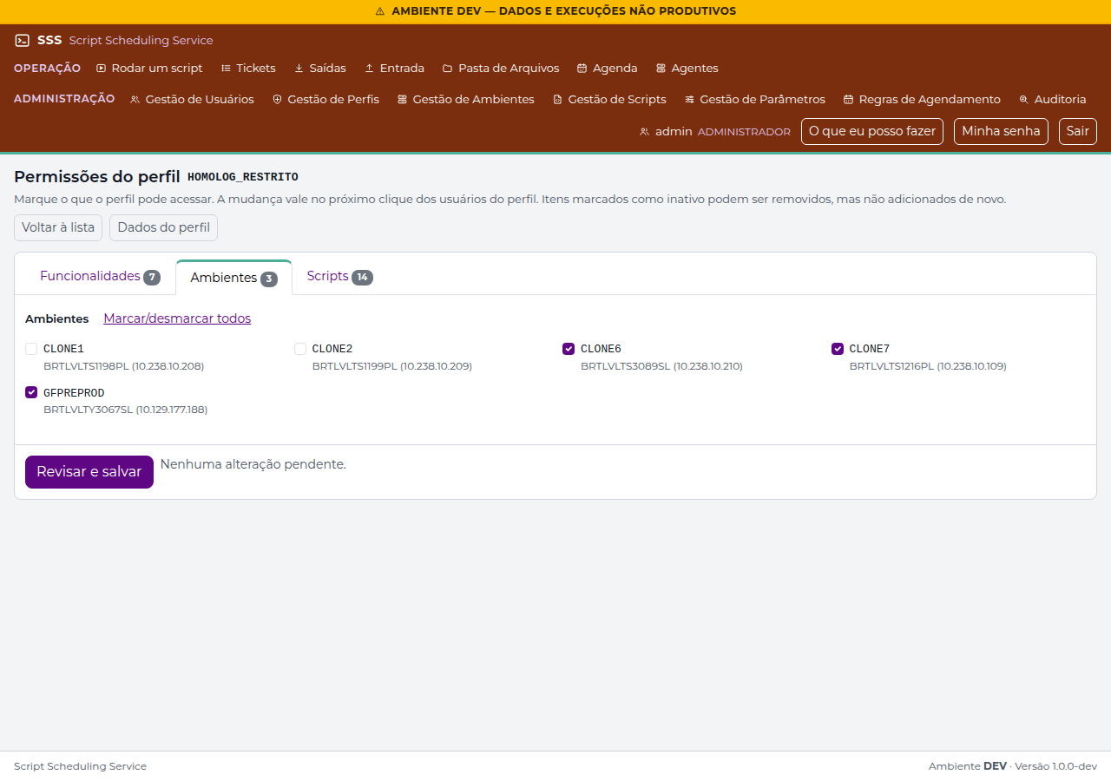
Figura 1 — Matriz do perfil restrito HOMOLOG_RESTRITO (aba Ambientes) (/admin_profiles/matrix/5)
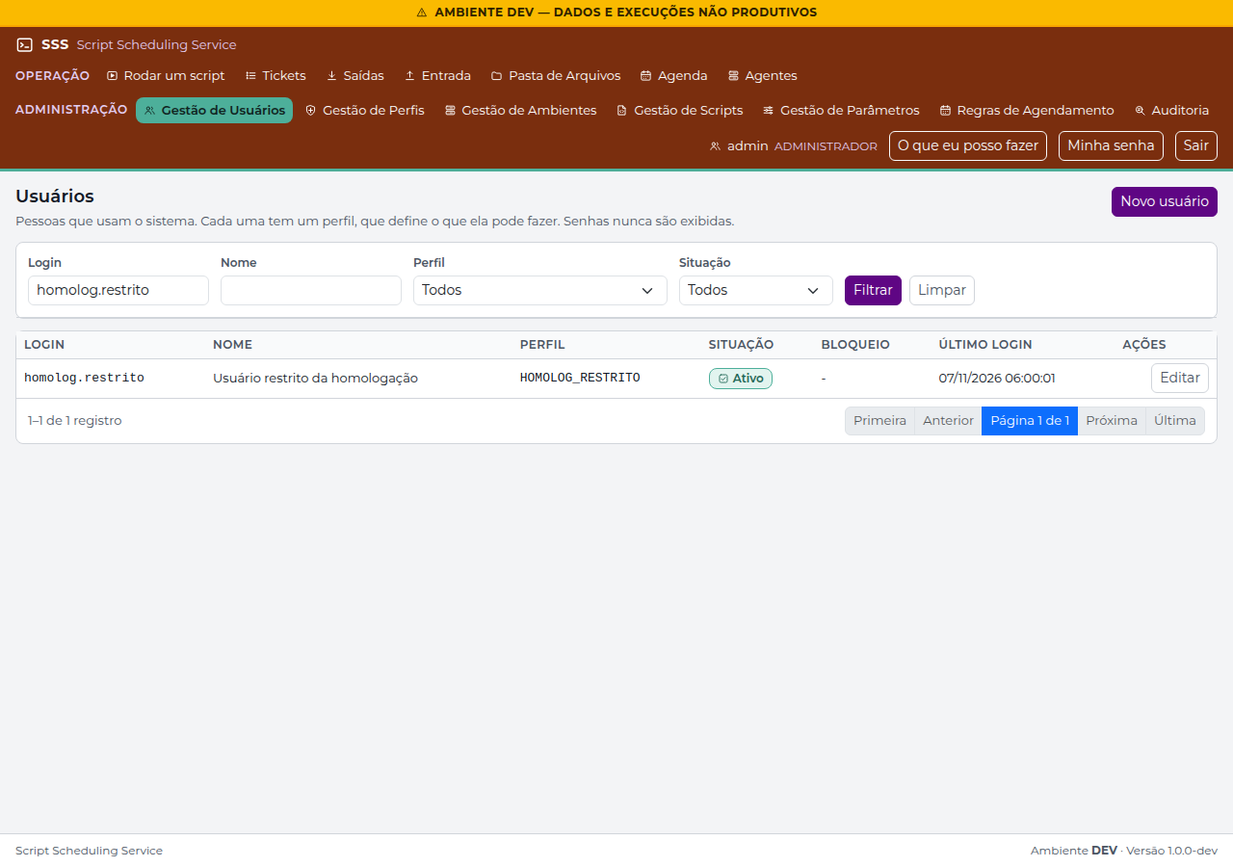
Figura 2 — Usuário de teste homolog.restrito no perfil restrito (/admin_users/index?login=homolog.restrito)

Registro
Resultado | OK
Executado por | Roteiro automatizado capture_evidence.js, em 07/11/2026
Conferido por / data

CT-01 — Login, sessão e troca de senha
Objetivo | Validar a entrada no sistema, a mensagem de falha sem revelar detalhes, a troca da própria senha e a saída.
Usuário(s) | op.hml (falha proposital), admin
Adaptação ao DEV | Igual ao manual. A troca válida de senha do admin usou a senha escolhida pelo responsável pela homologação; os demais usuários seguem com a senha inicial documentada (DEPLOYMENT.md §5.3). O banco não foi recriado desde o CR-026a: o admin já estava com a senha escolhida (SSS_ADMIN_START=new).
Executado em | 07/11/2026 11:52:27

Verificações executadas
# | Verificação (resultado esperado) | Obtido | Resultado
1 | Endereço raiz redireciona para Entrar | /default/login?next=%2Fscript_scheduling_service%2F | OK
2 | Faixa amarela do ambiente DEV no topo |  | OK
3 | Senha incorreta não entra |  | OK
4 | Mensagem genérica, sem dizer se o erro foi no login ou na senha |  | OK
5 | Login com espaços em volta entra (o login é limpo antes da validação) | /default/index | OK
6 | Confirmação divergente: campo destacado com mensagem em português |  | OK
7 | Confirmação divergente marca o campo como inválido |  | OK
8 | Troca válida: mensagem de sucesso e a sessão continua ativa | /default/index | OK
9 | GET em /default/logout não faz logout (405) | status 405 | OK
10 | Sair volta ao login com "Você saiu do sistema." |  | OK
11 | Depois de Sair a página é a de login |  | OK
12 | admin entra com a senha nova |  | OK

Observações
- O admin já usava a senha escolhida pelo responsável pela homologação (rodada anterior no mesmo banco); a troca válida repetiu essa senha (os demais usuários continuam com a senha inicial).

Telas
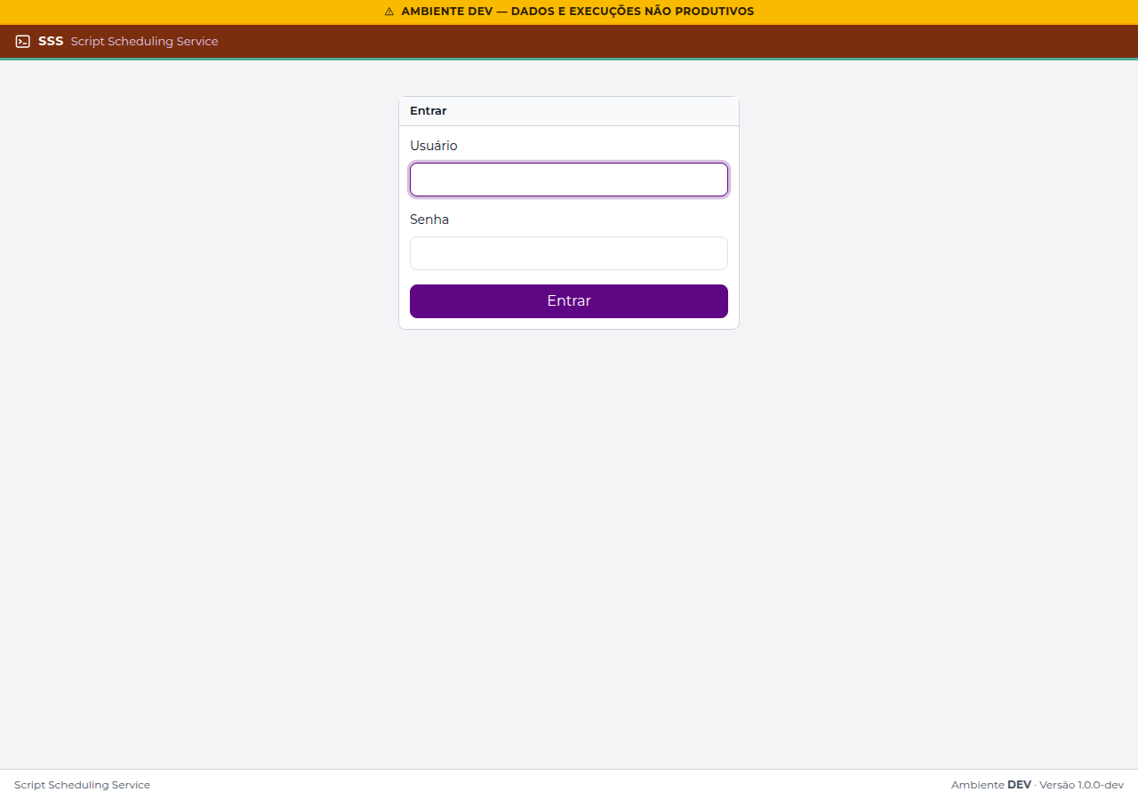
Figura 3 — Tela de login (/default/login?next=%2Fscript_scheduling_service%2F)
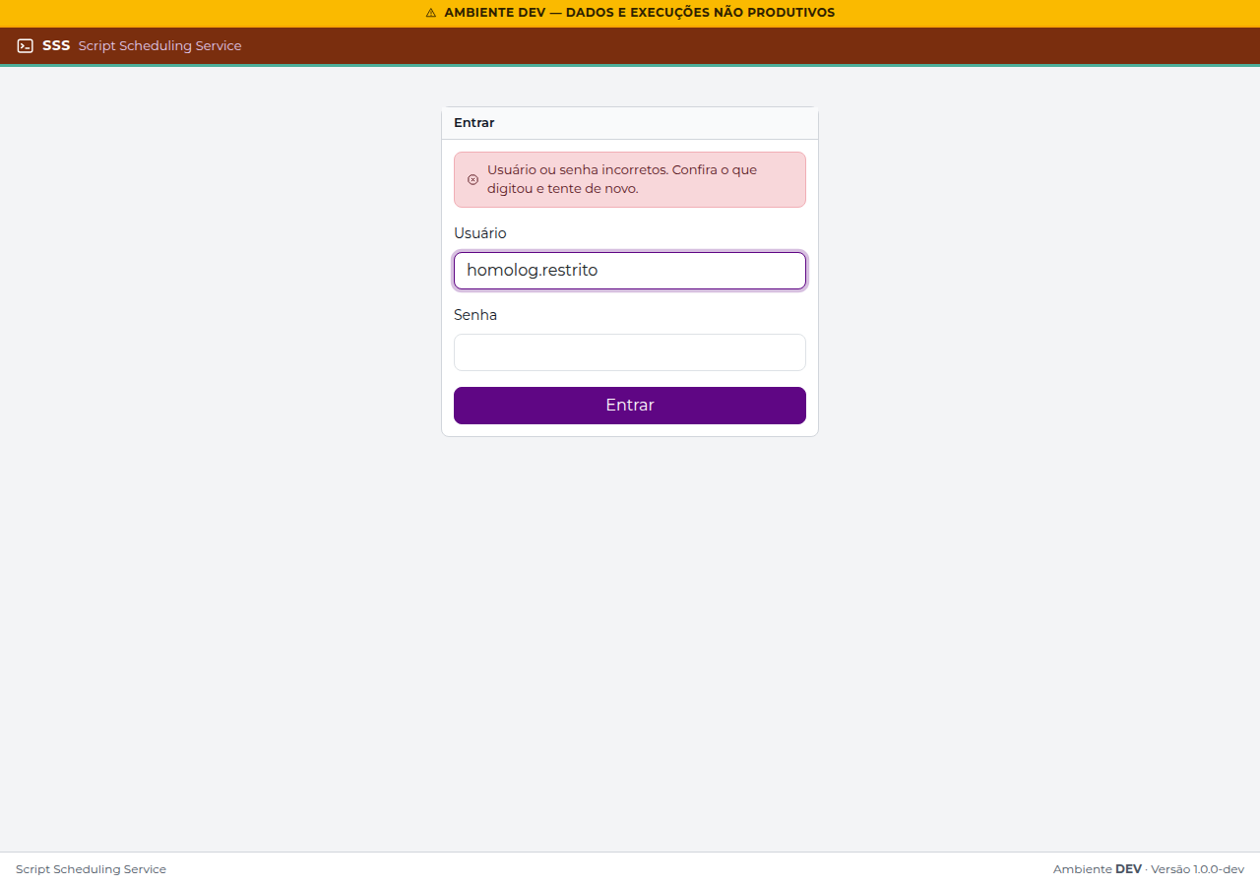
Figura 4 — Mensagem após senha incorreta (/default/login)
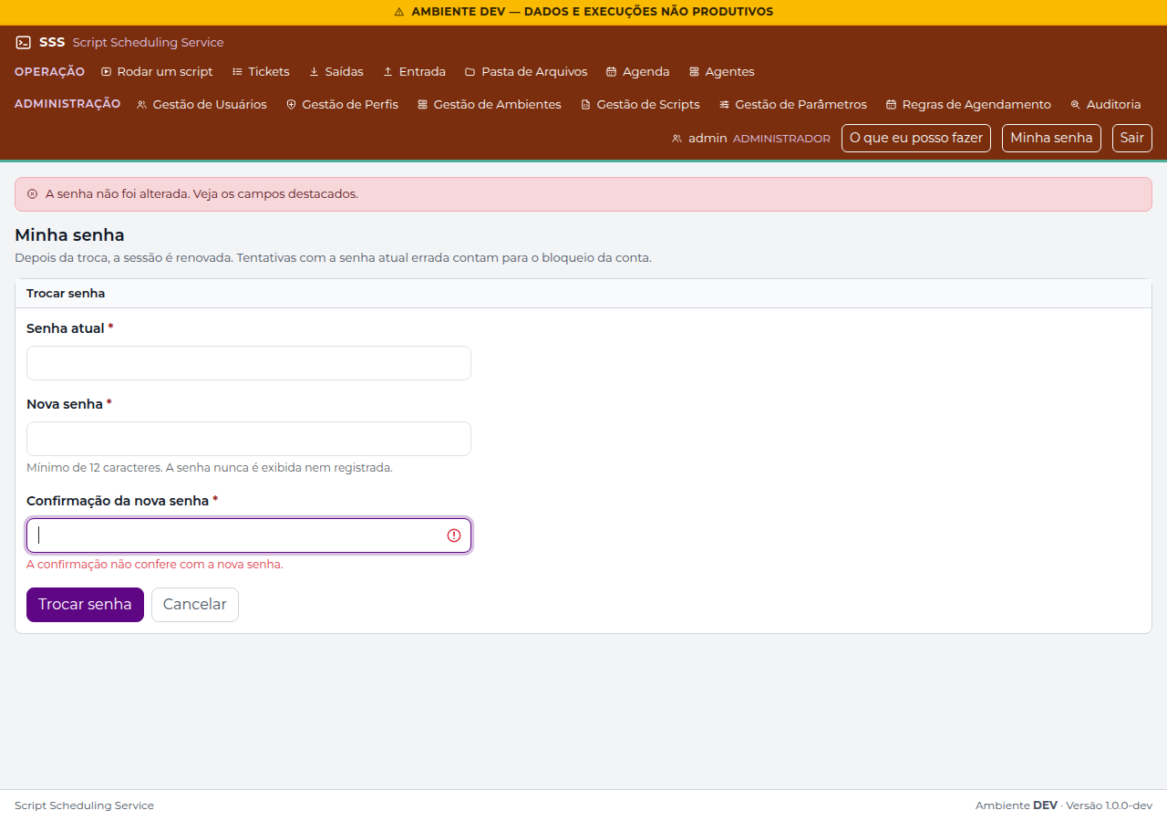
Figura 5 — Tela Minha senha com a confirmação divergente (/default/my_password)

Registro
Resultado | OK
Executado por | Roteiro automatizado capture_evidence.js, em 07/11/2026
Conferido por / data

CT-02 — Painel inicial por perfil
Objetivo | Confirmar que os cartões do painel inicial e o menu respeitam as permissões de cada perfil.
Usuário(s) | admin, op.prod, op.hml, consulta
Adaptação ao DEV | Painel sem o cartão de disparo e sem o menu repetido (CR-017b): o disparo fica no item de menu Rodar um script.
Executado em | 07/11/2026 11:52:49

Verificações executadas
# | Verificação (resultado esperado) | Obtido | Resultado
1 | admin: cartões de tickets 24 h, meus tickets, agendamentos e saúde dos agentes |  | OK
2 | admin: menu com Rodar um script, Tickets, Agenda, Agentes e Administração |  | OK
3 | Painel sem atalho de disparo e sem o menu repetido (CR-017b) |  | OK
4 | op.prod: Rodar um script no menu, tickets 24 h e meus tickets |  | OK
5 | op.prod: sem agendamentos, agentes e Administração |  | OK
6 | homolog.restrito: Rodar um script no menu, tickets 24 h e meus tickets |  | OK
7 | homolog.restrito: sem Administração |  | OK
8 | consulta: tickets 24 h e meus tickets |  | OK
9 | consulta: sem Rodar um script |  | OK

Telas
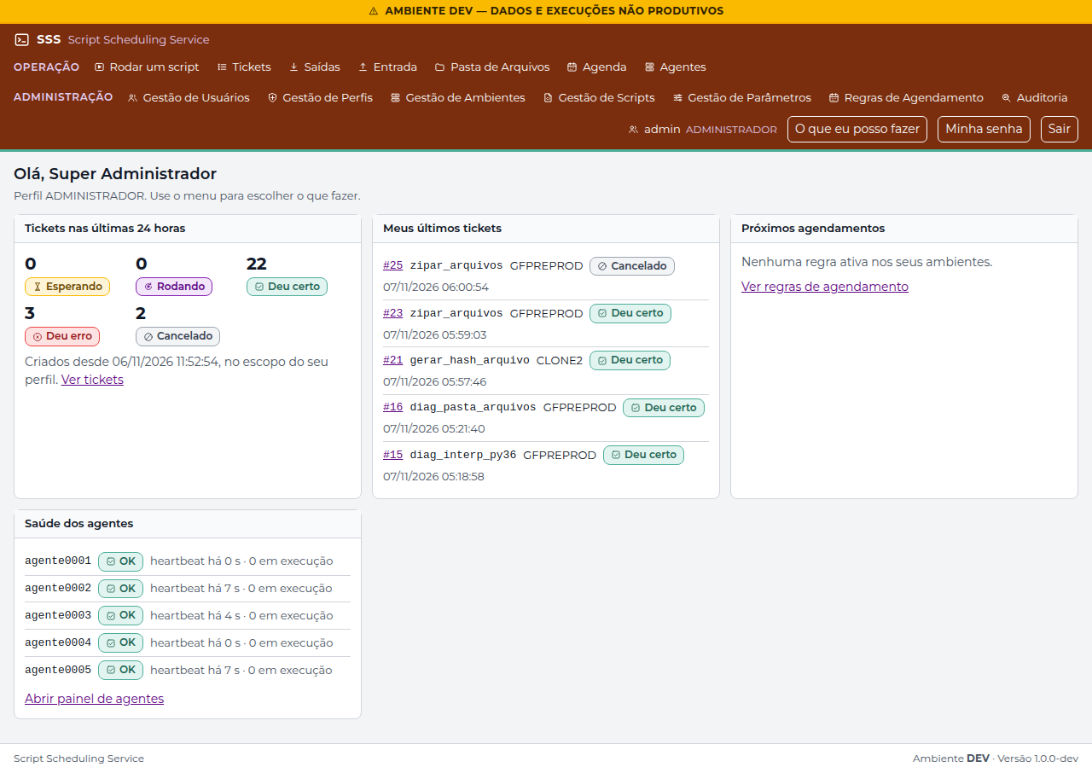
Figura 6 — Painel inicial do admin (/default/index)
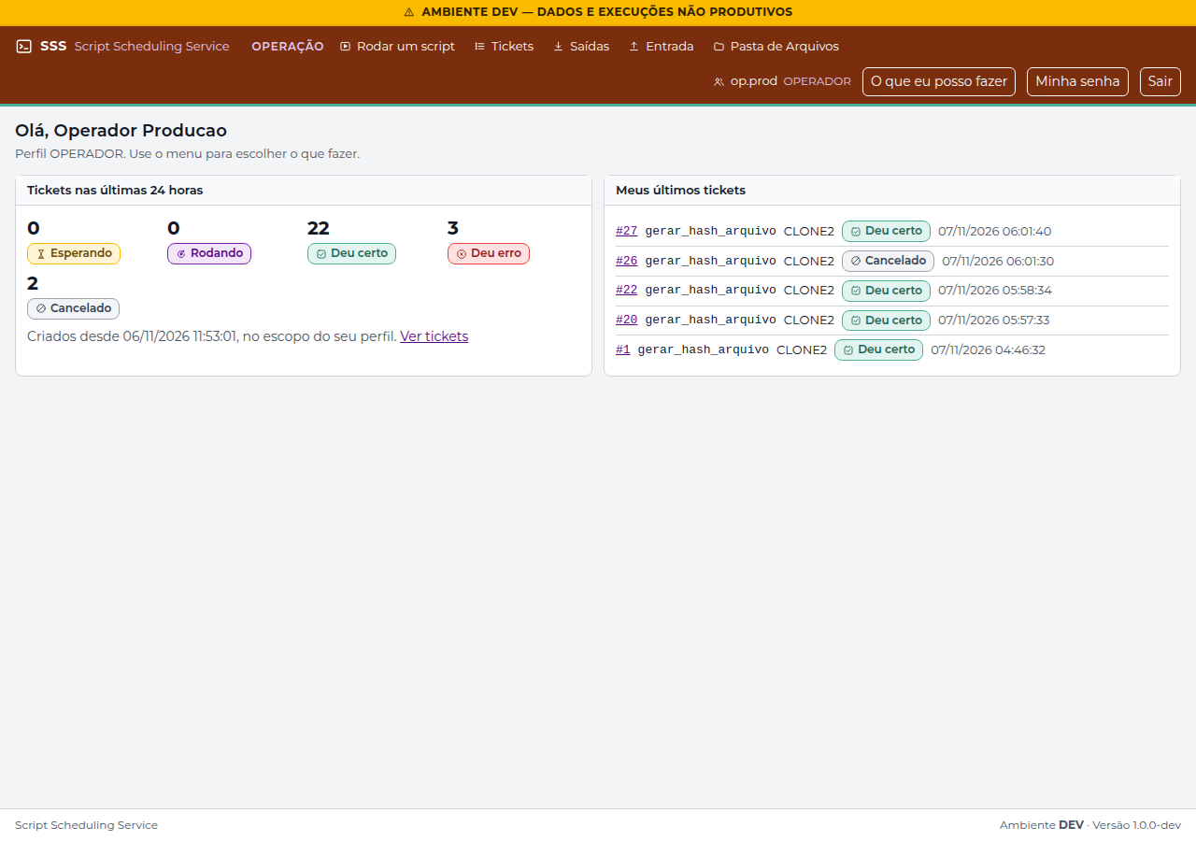
Figura 7 — Painel inicial do op.prod (/default/index)
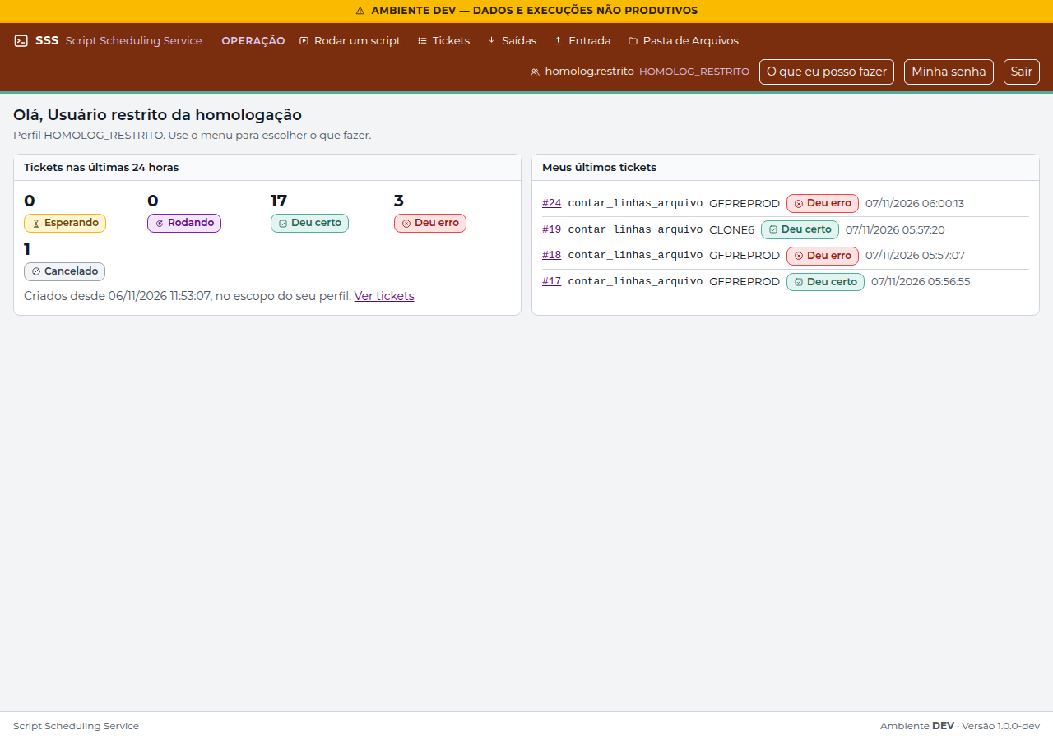
Figura 8 — Painel inicial do homolog.restrito (/default/index)
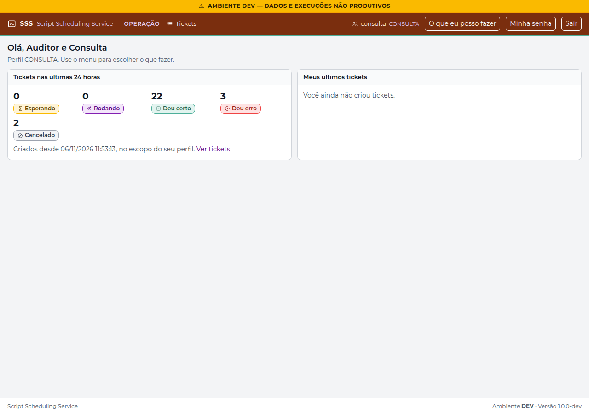
Figura 9 — Painel inicial do consulta (/default/index)

Registro
Resultado | OK
Executado por | Roteiro automatizado capture_evidence.js, em 07/11/2026
Conferido por / data

CT-03 — O que eu posso fazer
Objetivo | Verificar que cada usuário vê, em linguagem simples, o que o próprio perfil libera, sem revelar o catálogo.
Usuário(s) | op.hml, op.prod, consulta, admin
Adaptação ao DEV | HOMOLOGACAO → GFPREPROD; o perfil restrito HOMOLOG_RESTRITO (massa própria) tem CLONE6, CLONE7 e GFPREPROD. A tela mostra quantos scripts o usuário pode rodar e leva aos cartões de Rodar um script.
Executado em | 07/11/2026 11:53:15

Verificações executadas
# | Verificação (resultado esperado) | Obtido | Resultado
1 | Quadros do perfil e a frase de mais acesso |  | OK
2 | homolog.restrito: ambientes do perfil (CLONE6, CLONE7 e GFPREPROD) |  | OK
3 | homolog.restrito: CLONE1 e CLONE2 (fora do perfil) não aparecem |  | OK
4 | Telas com os nomes do menu: Rodar Scripts e Consultar Tickets (CR-018b) |  | OK
5 | Scripts que posso rodar: só a contagem e o link para os cartões (CR-018b) |  | OK
6 | Sem os botões Rodar em… que repetiam os cartões (CR-018b) |  | OK
7 | Abrir Rodar um script leva aos cartões | /tickets/catalog | OK
8 | consulta: ainda não pode rodar scripts |  | OK
9 | consulta: sem o nome antigo Disparar Scripts |  | OK
10 | admin: frase de administrador |  | OK

Telas
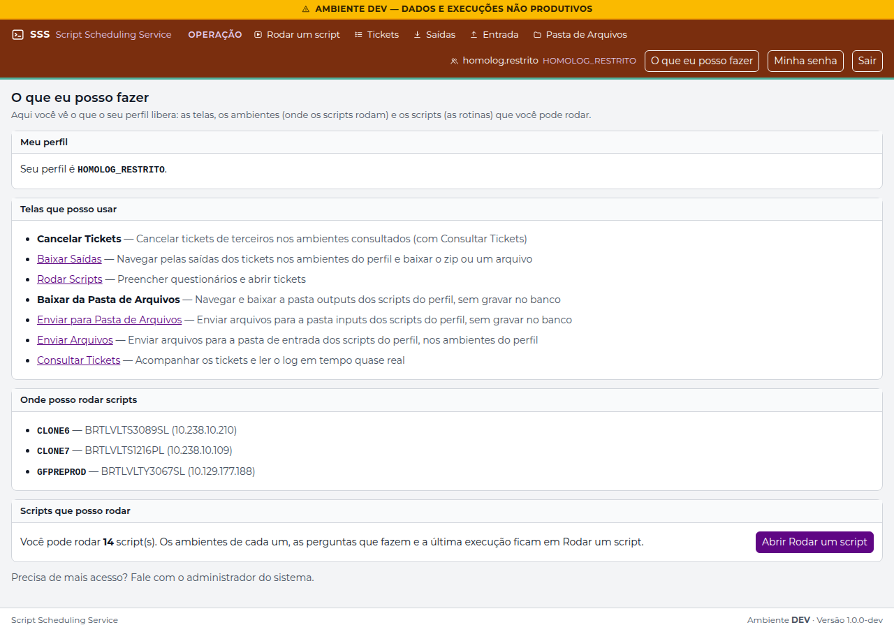
Figura 10 — O que eu posso fazer (homolog.restrito) (/default/permissions)

Registro
Resultado | OK
Executado por | Roteiro automatizado capture_evidence.js, em 07/11/2026
Conferido por / data

Preparação da massa: tickets reais criados pelas telas e executados pelo agente
Executado em | 07/11/2026 11:53:42

Verificações executadas
# | Verificação (resultado esperado) | Obtido | Resultado
1 | Scripts do seed nos cartões de Rodar um script do admin | compactar_targz, contar_linhas_arquivo, converter_encoding, descompactar_targz, descompactar_zip, filtrar_linhas, gerar_hash_arquivo, juntar_arquivos, limpar_linhas_vazias, ordenar_arquivo, quebrar_arquivo, remover_duplicadas, substituir_texto, zipar_arquivos | OK
2 | Ticket ok_hml criado por homolog.restrito (contar_linhas_arquivo em GFPREPROD) | #28 | OK
3 | Ticket erro_hml criado por homolog.restrito (contar_linhas_arquivo em GFPREPROD) | #29 | OK
4 | Ticket ok_clone6 criado por homolog.restrito (contar_linhas_arquivo em CLONE6) | #30 | OK
5 | Ticket ok_prod criado por op.prod (gerar_hash_arquivo em CLONE2) | #31 | OK
6 | Ticket ok_admin criado por admin (gerar_hash_arquivo em CLONE2) | #32 | OK
7 | Ticket #28 (ok_hml) executado pelo agente: Deu certo |  | OK
8 | Ticket #29 (erro_hml) executado pelo agente: Deu erro |  | OK
9 | Ticket #30 (ok_clone6) executado pelo agente: Deu certo |  | OK
10 | Ticket #31 (ok_prod) executado pelo agente: Deu certo |  | OK
11 | Ticket #32 (ok_admin) executado pelo agente: Deu certo |  | OK

Registro
Resultado | OK
Executado por | Roteiro automatizado capture_evidence.js, em 07/11/2026
Conferido por / data

CT-04 — Rodar um script (cartões) e histórico do script
Objetivo | Validar o catálogo de rotinas que o usuário pode rodar, a busca, a última execução e o histórico de 30 dias.
Usuário(s) | op.hml, admin, consulta
Adaptação ao DEV | Rotinas disponíveis passou a se chamar Rodar um script (CR-017b), com o botão Agendar para quem tem Regras de Agendamento (CR-017c).
Executado em | 07/11/2026 11:55:08

Verificações executadas
# | Verificação (resultado esperado) | Obtido | Resultado
1 | Cartões com perguntas, última execução e botões |  | OK
2 | homolog.restrito (sem Regras de Agendamento): sem o botão Agendar |  | OK
3 | A busca filtra na hora | gerar_hash_arquivo | OK
4 | Sem resultado: "Nenhuma rotina corresponde à busca." |  | OK
5 | admin: botão Agendar em cada cartão (CR-017c) | 14 botão(ões) | OK
6 | Histórico: resumo, gráfico de 30 dias e números |  | OK
7 | consulta: acesso negado (403) |  | OK
8 | Status HTTP 403 | status 403 | OK

Telas
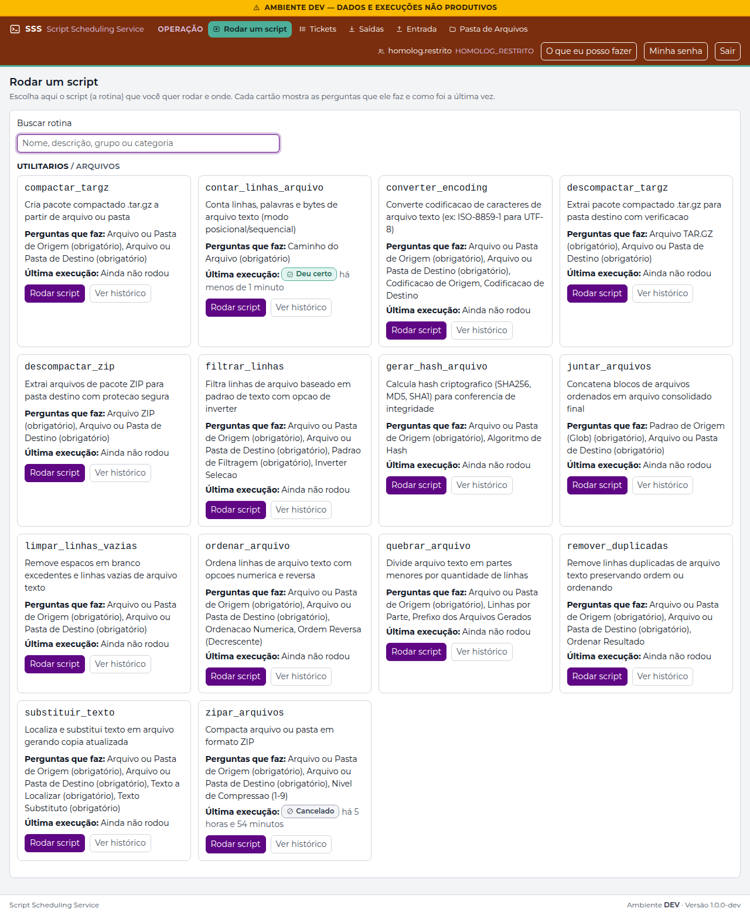
Figura 11 — Rodar um script (homolog.restrito) (/tickets/catalog)
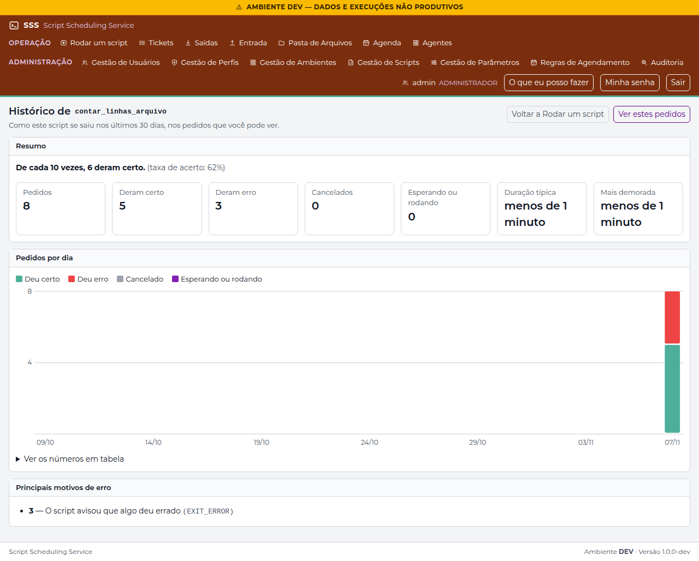
Figura 12 — Histórico do contar_linhas_arquivo (/tickets/history/11)

Registro
Resultado | OK
Executado por | Roteiro automatizado capture_evidence.js, em 07/11/2026
Conferido por / data

CT-05 — Disparo de script (criação de ticket)
Objetivo | Criar um ticket pelo assistente de três etapas, verificando o filtro de scripts e ambientes autorizados, o questionário, o resumo antes de criar e o aproveitamento da última execução.
Usuário(s) | op.prod
Adaptação ao DEV | carga_diaria em PRODUCAO → gerar_hash_arquivo em CLONE2. Os 14 utilitários do seed são liberados ao OPERADOR e ao HOMOLOG_RESTRITO, então não há script fora do perfil para mostrar na etapa 1. A escolha do script é feita nos cartões de Rodar um script; o comando aparece só na confirmação. Todos os ambientes do seed estão marcados como produção no cadastro (CR-017a), então o alerta e o botão vermelho aparecem.
Executado em | 07/11/2026 11:55:29

Verificações executadas
# | Verificação (resultado esperado) | Obtido | Resultado
1 | Disparo sem script abre Rodar um script, onde o script é escolhido (CR-017b) | /tickets/catalog | OK
2 | Etapa 1: só scripts ativos autorizados ao perfil e homologados (os 14 utilitários) | compactar_targz, contar_linhas_arquivo, converter_encoding, descompactar_targz, descompactar_zip, filtrar_linhas, gerar_hash_arquivo, juntar_arquivos, limpar_linhas_vazias, ordenar_arquivo, quebrar_arquivo, remover_duplicadas, substituir_texto, zipar_arquivos | OK
3 | Etapa 2: ambientes ativos do perfil em que o script está homologado, com o selo Produção | CLONE1 Produção, CLONE2 Produção, CLONE6 Produção, CLONE7 Produção, GFPREPROD Produção | OK
4 | A lista de prioridades do op.prod começa em 2 (a 1 é só de administradores) | 2,3,4 | OK
5 | Ajuda da prioridade com o envelhecimento da fila |  | OK
6 | Sem o botão Pré-visualizar comando: o comando fica no modal (CR-017b) |  | OK
7 | Confirmação com a frase-resumo e o comando que será executado, com o arquivo do script (relativo, CR-023) |  | OK
8 | Ambiente de produção: alerta na confirmação (CR-017a) |  | OK
9 | Ambiente de produção: botão Criar ticket em vermelho |  | OK
10 | Mensagem "Ticket #N criado com sucesso." |  | OK
11 | Detalhe com o que aconteceu, o que fazer agora, as etapas e o arquivo do script |  | OK
12 | Ticket #33 executado pelo agente real até o fim |  | OK
13 | Aviso de respostas carregadas da última execução |  | OK
14 | Campos preenchidos com as respostas do ticket anterior | /portaloptrib/TESHUVA/SSS/DEV/script_scheduling_service/var/agente0001/inputs/clone2/gerar_hash_arquivo/extrato_20261022.csv | OK
15 | Nada é criado até confirmar (a página continua no disparo) |  | OK

Telas
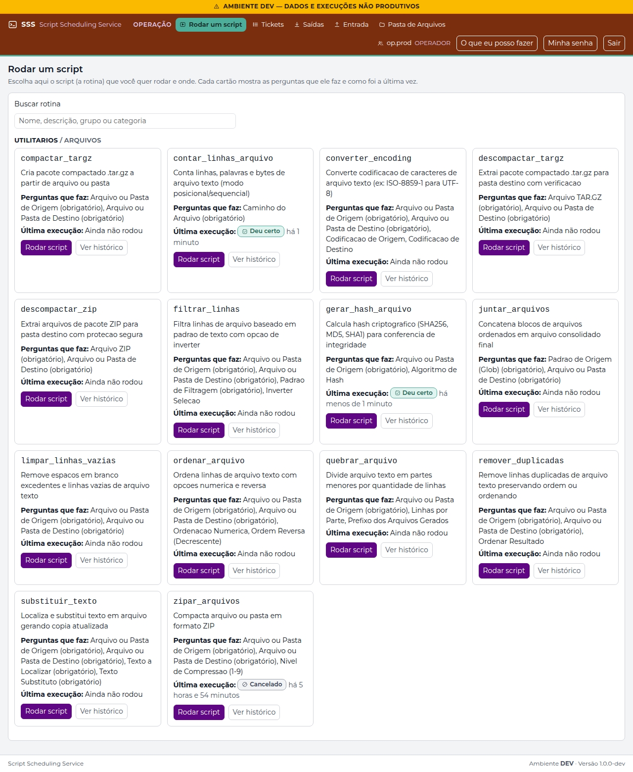
Figura 13 — Etapa 1: escolha do script nos cartões (/tickets/catalog)
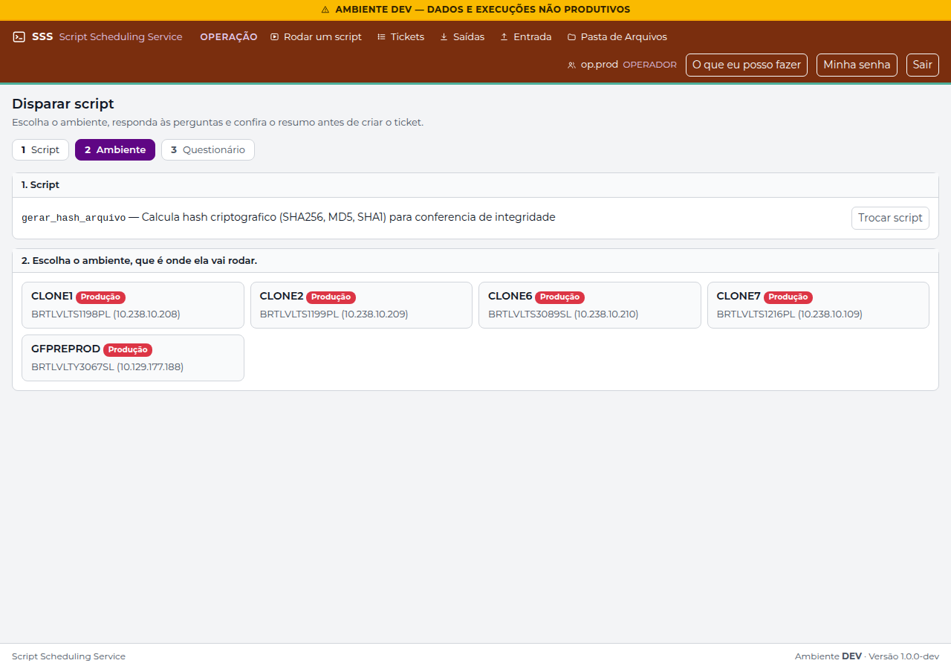
Figura 14 — Etapa 2: escolha do ambiente (/tickets/new?script_id=8)
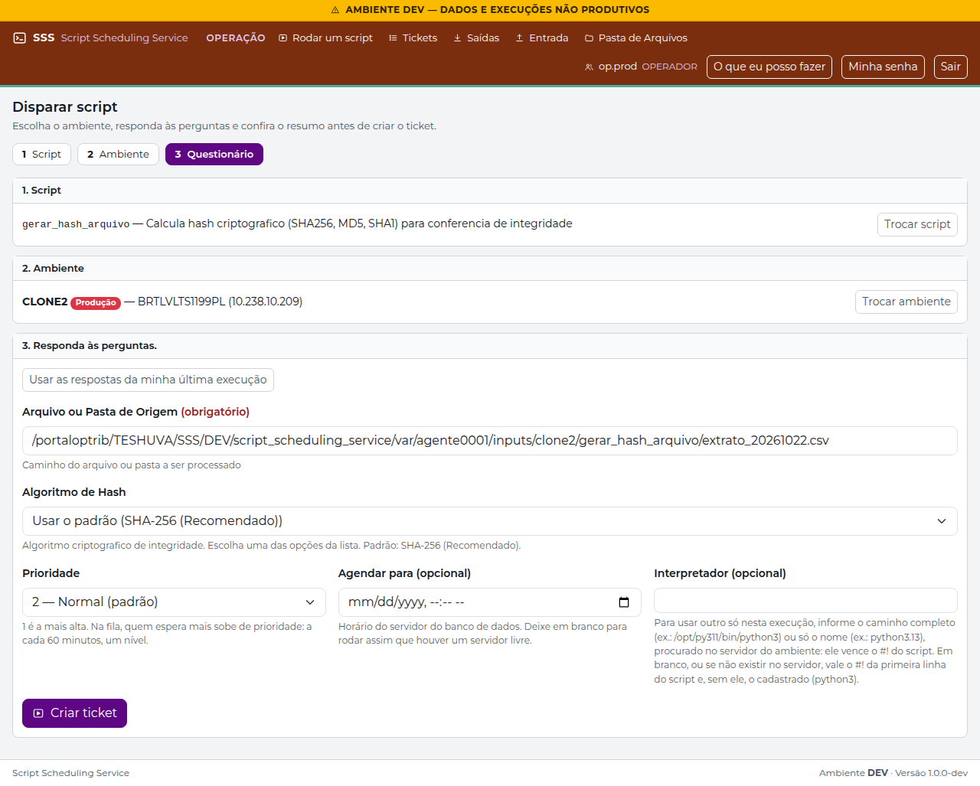
Figura 15 — Etapa 3: questionário (/tickets/new?environment=CLONE2&script_id=8)
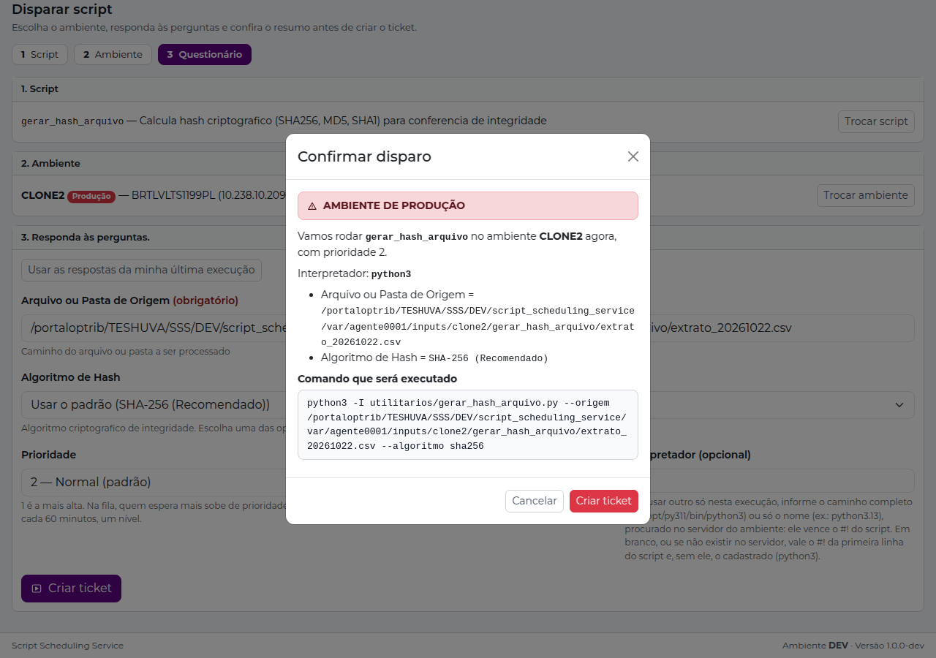
Figura 16 — Confirmação do disparo, com o resumo e o alerta de produção (/tickets/new?environment=CLONE2&script_id=8)
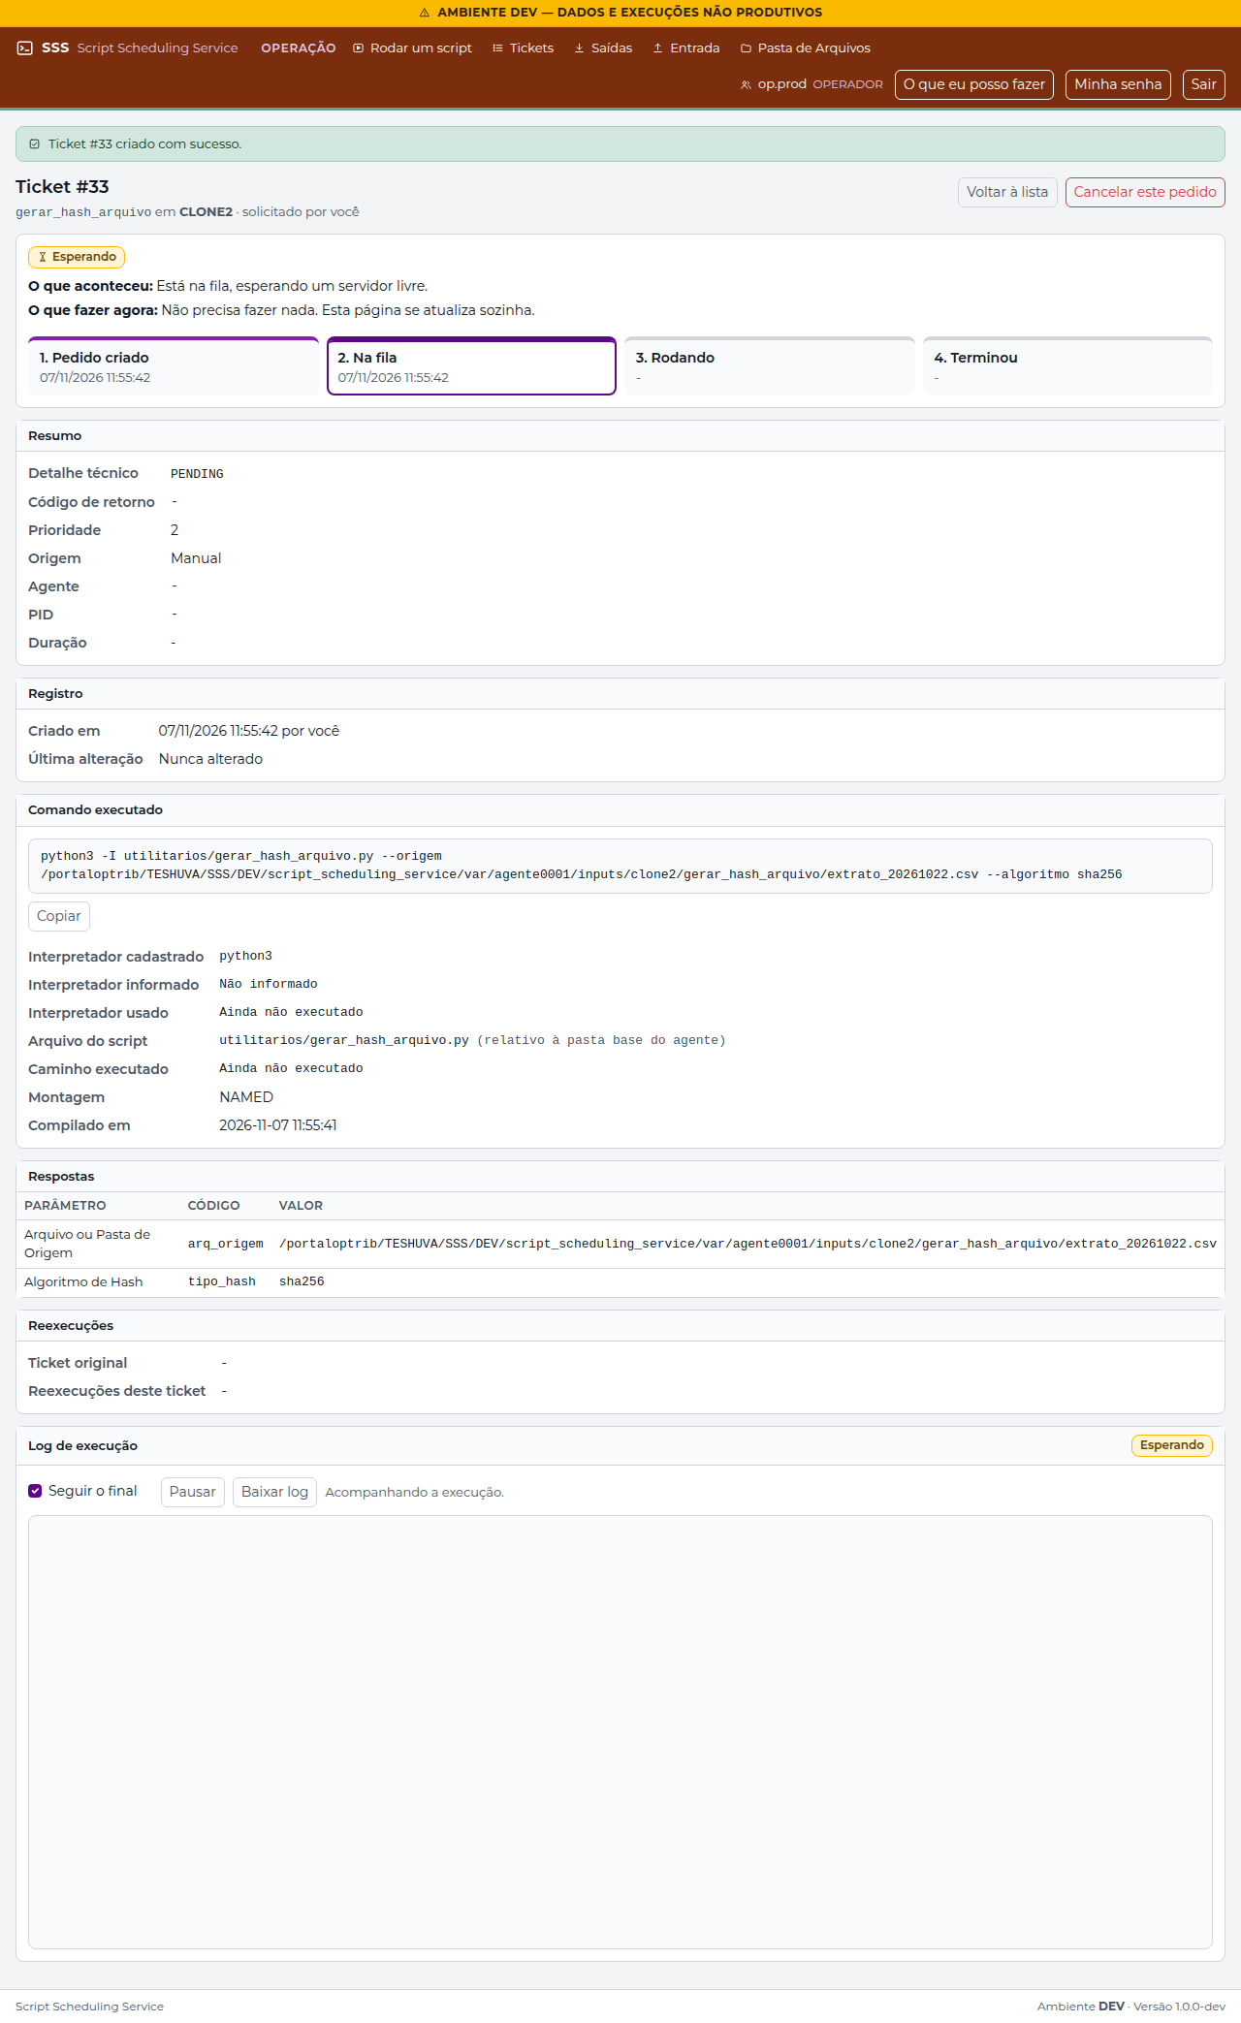
Figura 17 — Ticket criado (detalhe) (/tickets/detail/33)
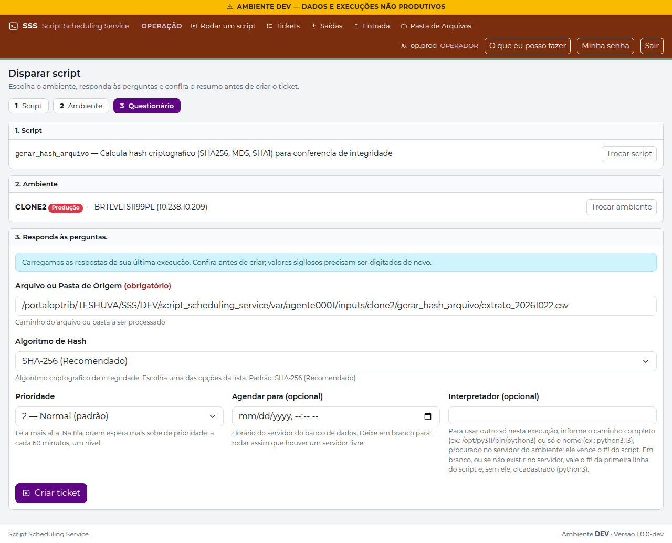
Figura 18 — Questionário preenchido com a última execução (/tickets/new?environment=CLONE2&last=1&script_id=8)

Registro
Resultado | OK
Executado por | Roteiro automatizado capture_evidence.js, em 07/11/2026
Conferido por / data

CT-06 — Lista de tickets, filtros e escopo
Objetivo | Verificar a lista de tickets, os filtros, a paginação, a atualização automática e o escopo por ambiente.
Usuário(s) | admin, op.hml
Adaptação ao DEV | Coluna Situação e motivo de erro em nome simples (CR-018b). Filtro por solicitante só para quem vê logins; para o consulta, um login alheio na URL é ignorado (CR-018a).
Executado em | 07/11/2026 11:55:58

Verificações executadas
# | Verificação (resultado esperado) | Obtido | Resultado
1 | Ticket longo #34 (zipar_arquivos, 3 GB de texto, nível 9) rodando no agente |  | OK
2 | admin vê tickets de vários ambientes |  | OK
3 | Coluna Situação no lugar de Status (CR-018b) |  | OK
4 | admin (vê logins): filtro Solicitante (login) presente (CR-018a) |  | OK
5 | Ticket com erro: motivo em nome simples na lista (CR-018b) |  | OK
6 | Sem o código técnico do motivo na lista |  | OK
7 | Filtro pela situação Rodando mostra só tickets rodando | 1 linha(s) | OK
8 | Atualização automática: "Atualizada às HH:MM:SS" |  | OK
9 | homolog.restrito não vê tickets de CLONE1 e CLONE2 |  | OK
10 | consulta (vê "outra pessoa"): sem o filtro Solicitante |  | OK
11 | consulta: requested_by=op.prod na URL é ignorado (mesma lista) | 20 linha(s) sem filtro, 20 com o login na URL | OK

Telas
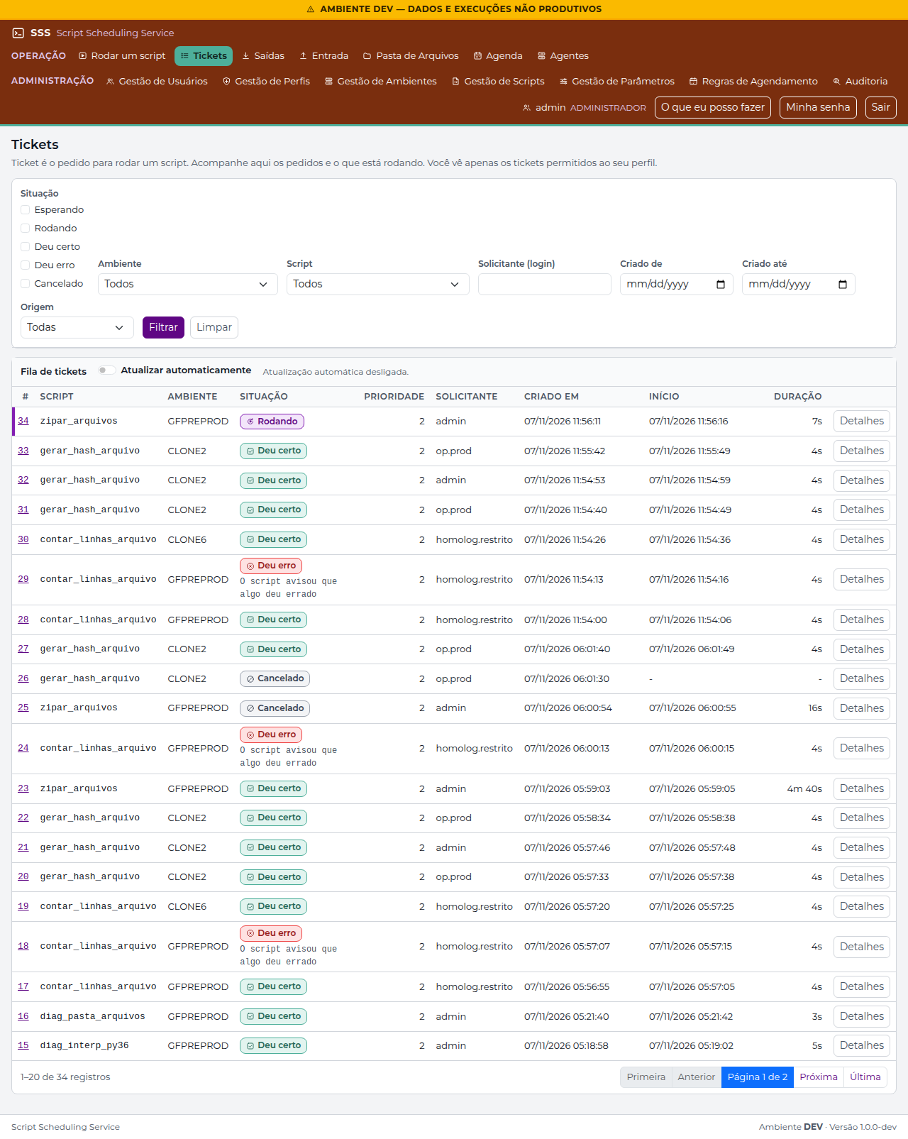
Figura 19 — Lista de tickets (admin) (/tickets/index)
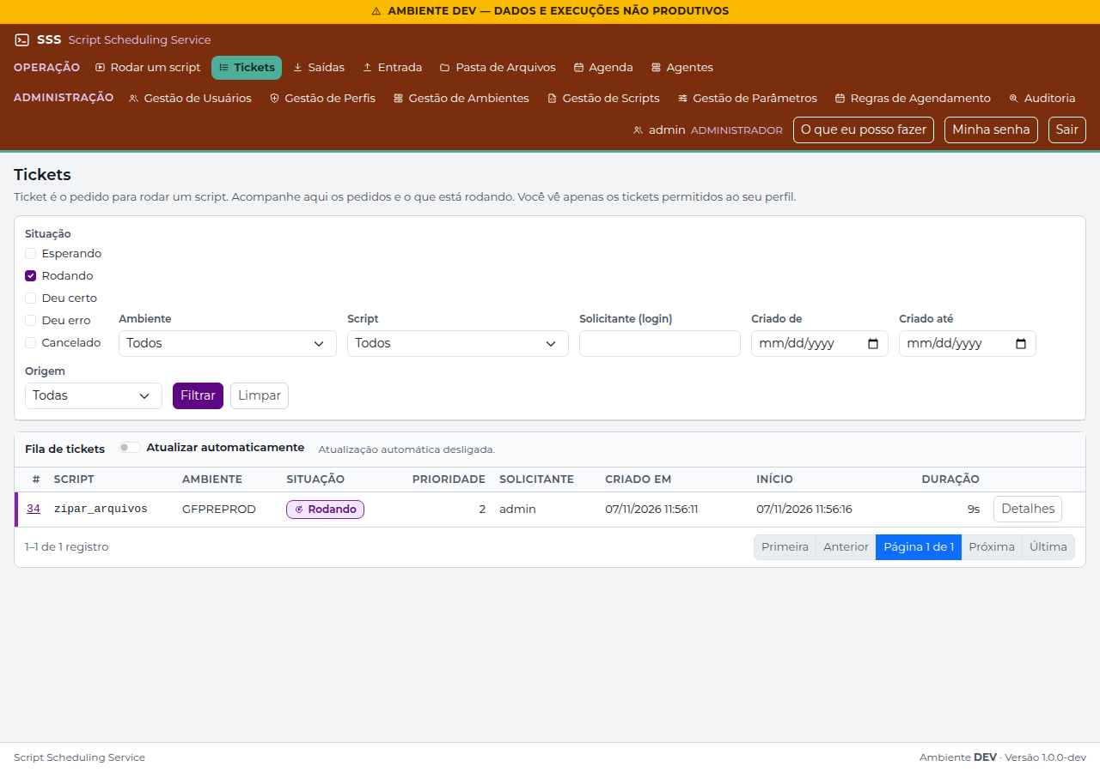
Figura 20 — Filtro pela situação Rodando (/tickets/index?status=RUNNING)
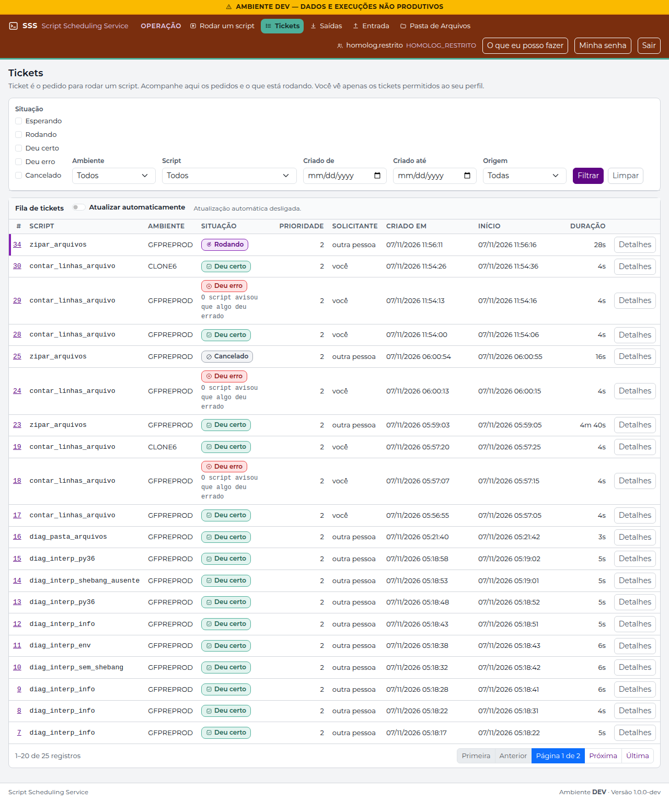
Figura 21 — Lista de tickets do homolog.restrito: só os ambientes do perfil (/tickets/index)
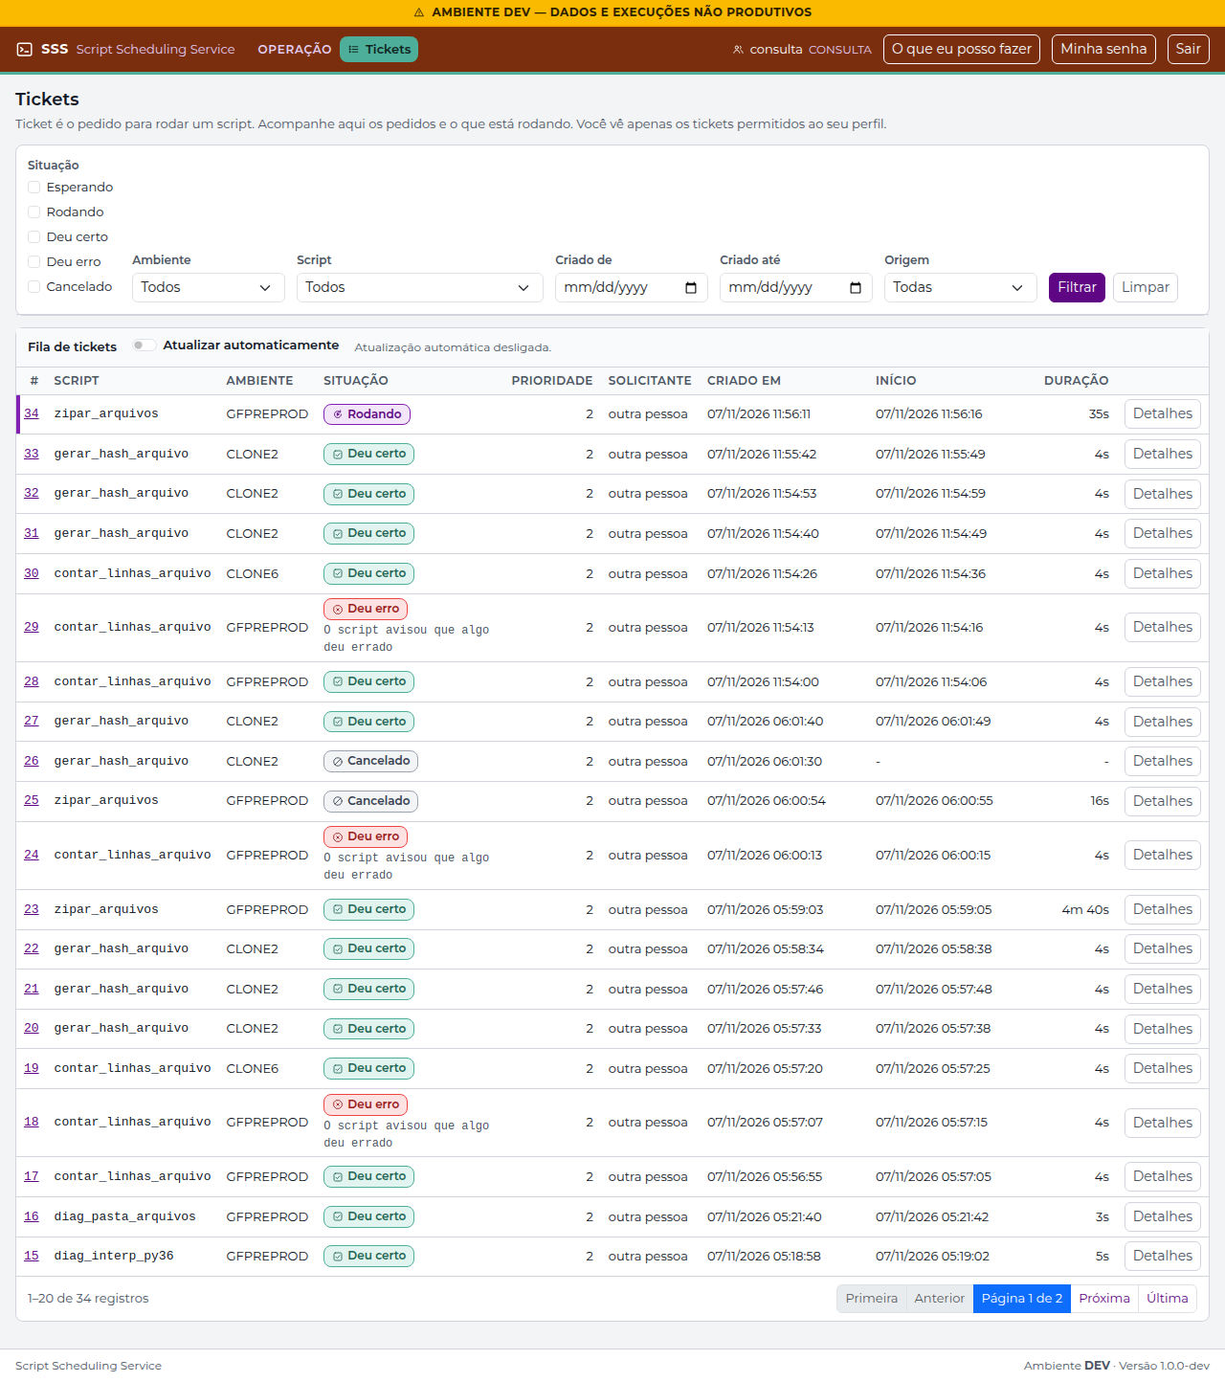
Figura 22 — Lista do consulta com o login alheio na URL (ignorado) (/tickets/index?requested_by=op.prod)

Registro
Resultado | OK
Executado por | Roteiro automatizado capture_evidence.js, em 07/11/2026
Conferido por / data

CT-07 — Detalhe do ticket e visualizador de log
Objetivo | Conferir a frase-resumo, as etapas, o detalhe técnico, o acompanhamento do log, o download e a exibição segura do conteúdo.
Usuário(s) | admin
Adaptação ao DEV | Os tickets #11 e #30 do FAKE → ticket longo rodando e um ticket que deu erro de verdade. No ticket encerrado o log termina com "Log completo." (CR-018b).
Executado em | 07/11/2026 11:56:53

Verificações executadas
# | Verificação (resultado esperado) | Obtido | Resultado
1 | Ticket rodando: frase "Está rodando agora. Começou há …" e as etapas |  | OK
2 | Rodando: "Último sinal do servidor" no resumo (CR-017b) |  | OK
3 | Sem a linha do tempo repetida (CR-017b) |  | OK
4 | Baixar log baixa ticket_<id>.log | ticket_34.log | OK
5 | Marcação HTML do log aparece como texto |  | OK
6 | Nenhum script executado e nenhum negrito aplicado |  | OK
7 | Ticket com erro: o que aconteceu, o que fazer e o detalhe técnico |  | OK
8 | Ticket encerrado: o log termina com "Log completo." (CR-018b) |  | OK

Observações
- Os scripts PYTHON3 rodam com -I e saída em buffer: o log de um script Python aparece quando o buffer descarrega (no fim); scripts SH/BASH escrevem na hora.

Telas
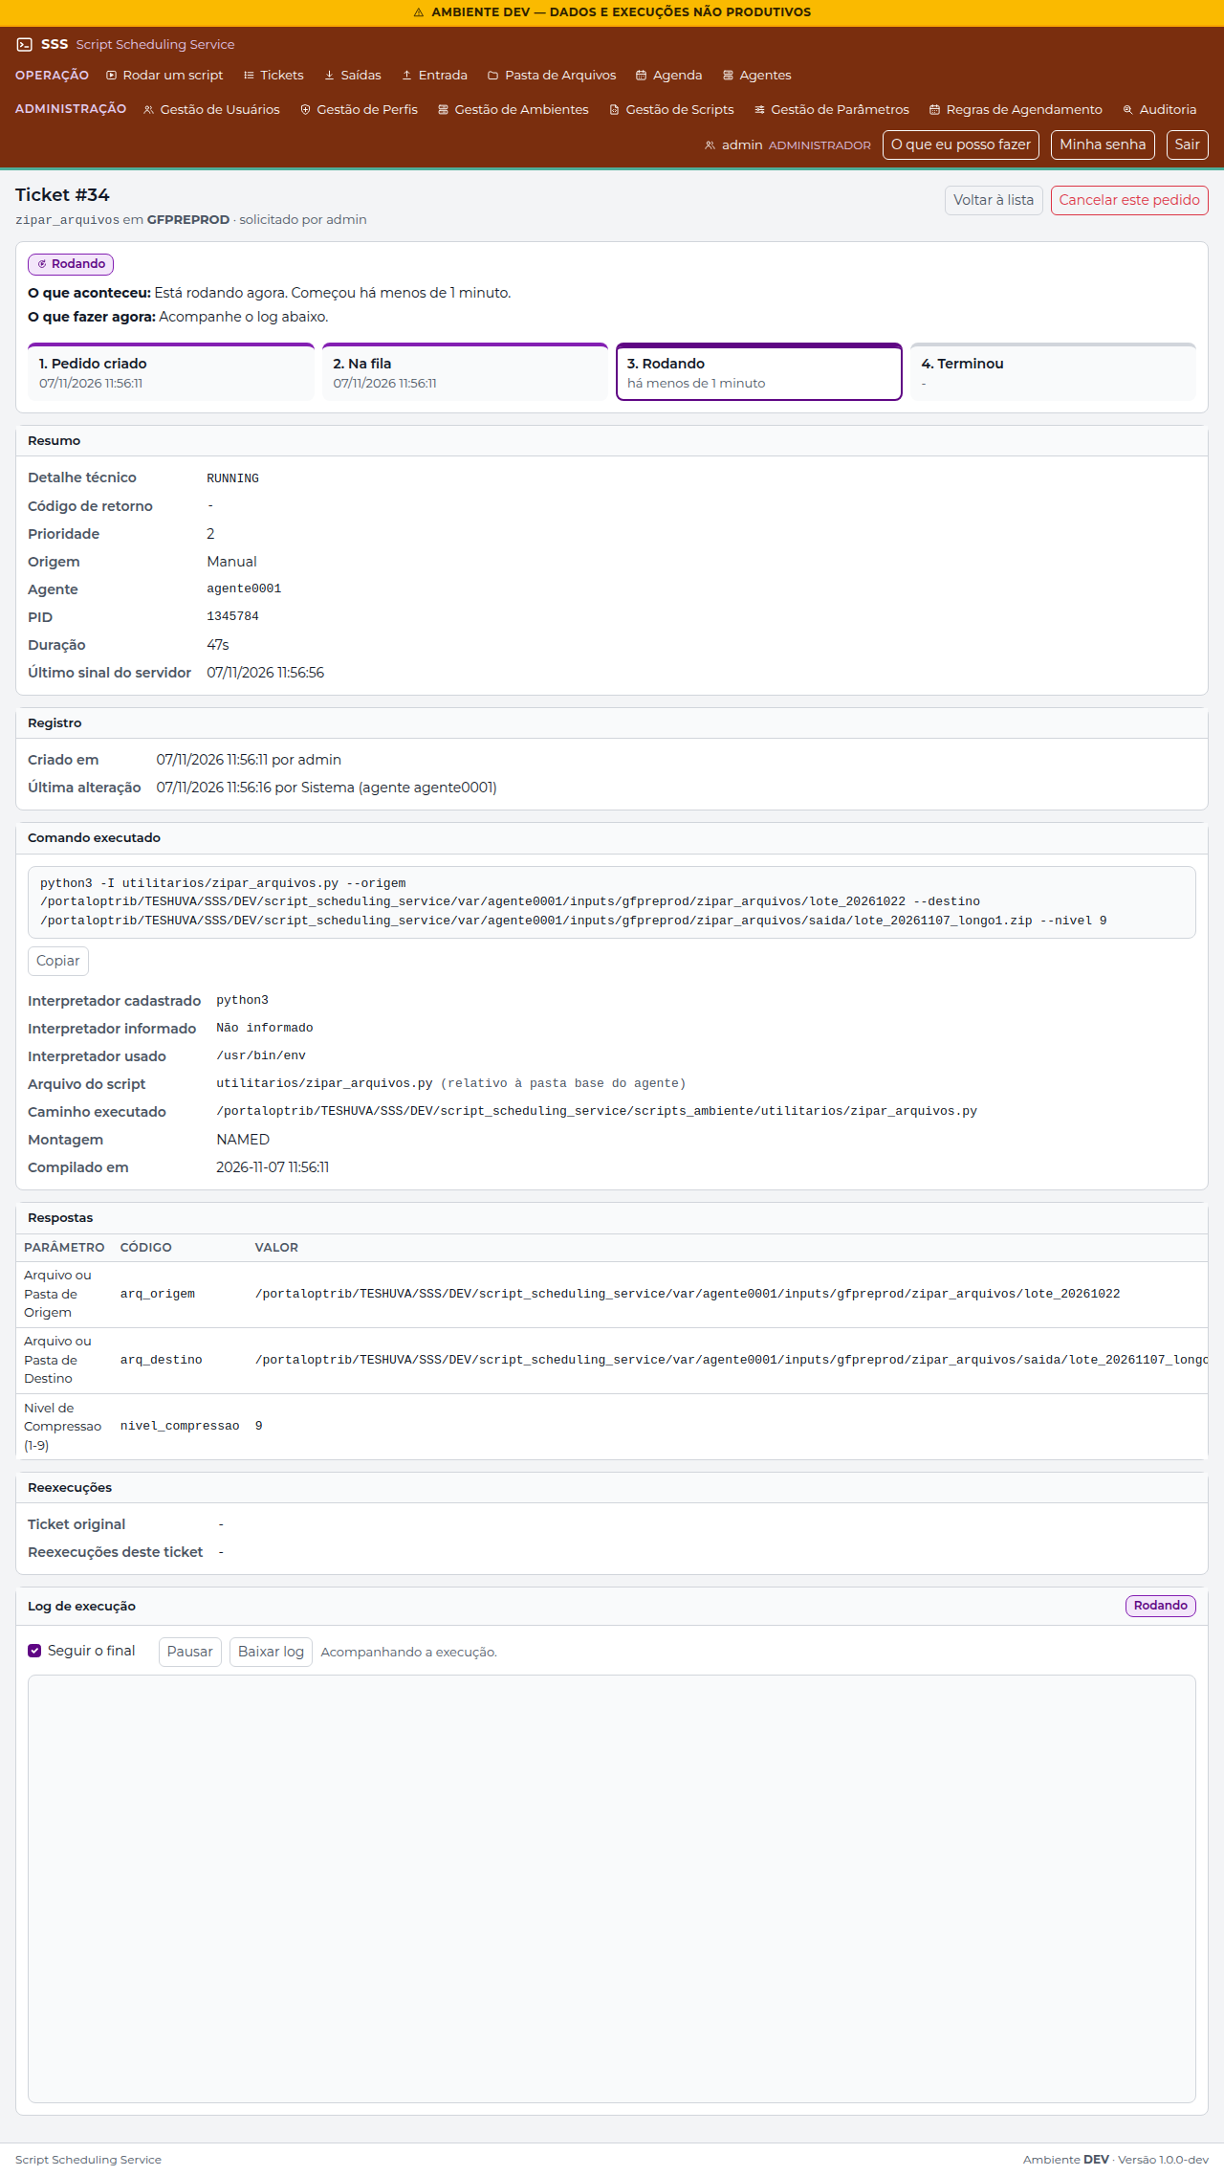
Figura 23 — Detalhe do ticket rodando, com log (/tickets/detail/34)
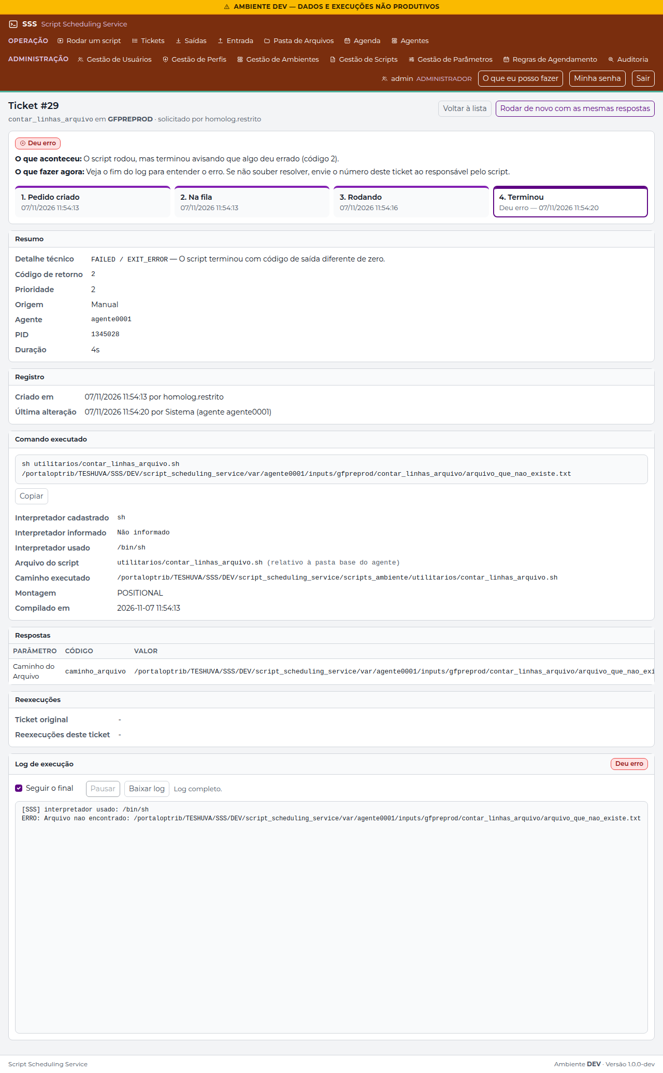
Figura 24 — Detalhe de ticket que deu erro (/tickets/detail/29)

Registro
Resultado | OK
Executado por | Roteiro automatizado capture_evidence.js, em 07/11/2026
Conferido por / data

CT-08 — Cancelamento de ticket
Objetivo | Cancelar um ticket rodando e um esperando, com confirmação que explica a consequência, e conferir a auditoria de cada pedido.
Usuário(s) | admin (e op.prod para o ticket do CT-05)
Adaptação ao DEV | O ticket esperando foi criado com Agendar para daqui a 2 horas (o agente real pega os imediatos em segundos).
Executado em | 07/11/2026 11:57:48

Verificações executadas
# | Verificação (resultado esperado) | Obtido | Resultado
1 | Ticket longo #36 (zipar_arquivos, 3 GB de texto, nível 9) rodando no agente |  | OK
2 | A janela explica o efeito do cancelamento de um ticket rodando |  | OK
3 | Rodando: "Cancelamento solicitado ao agente; ele vai encerrar a execução." |  | OK
4 | Segunda aba (aberta antes do pedido): "O cancelamento já havia sido solicitado." ou "O ticket já estava encerrado." |  | OK
5 | Ticket #36 cancelado pelo agente real (processo encerrado) |  | OK
6 | O botão Cancelar este pedido some do ticket terminado |  | OK
7 | Ticket agendado fica Esperando |  | OK
8 | Esperando: o ticket fica Cancelado imediatamente |  | OK

Observações
- Cada pedido de cancelamento gera TICKET_CANCEL na auditoria (conferido no CT-19).

Telas
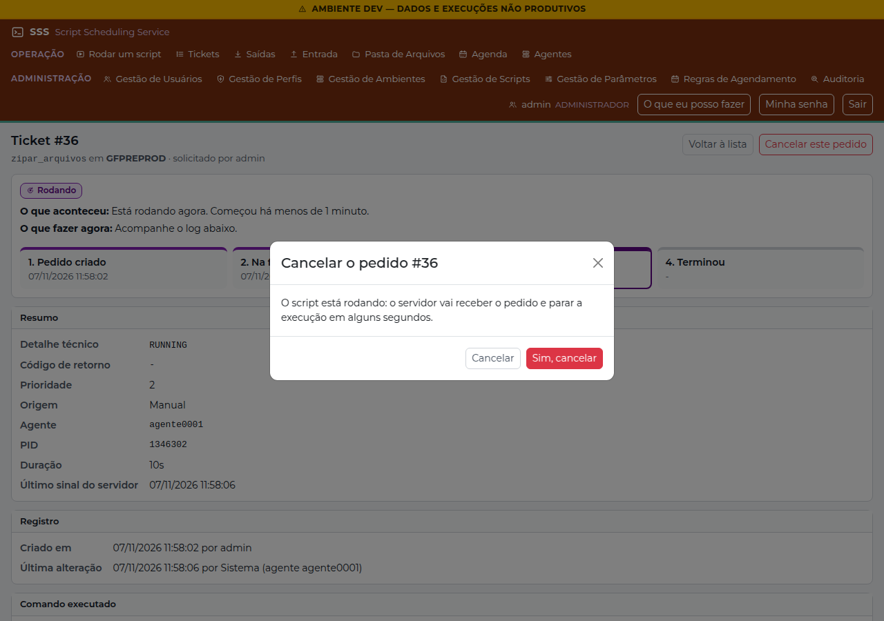
Figura 25 — Confirmação de cancelamento (/tickets/detail/36)
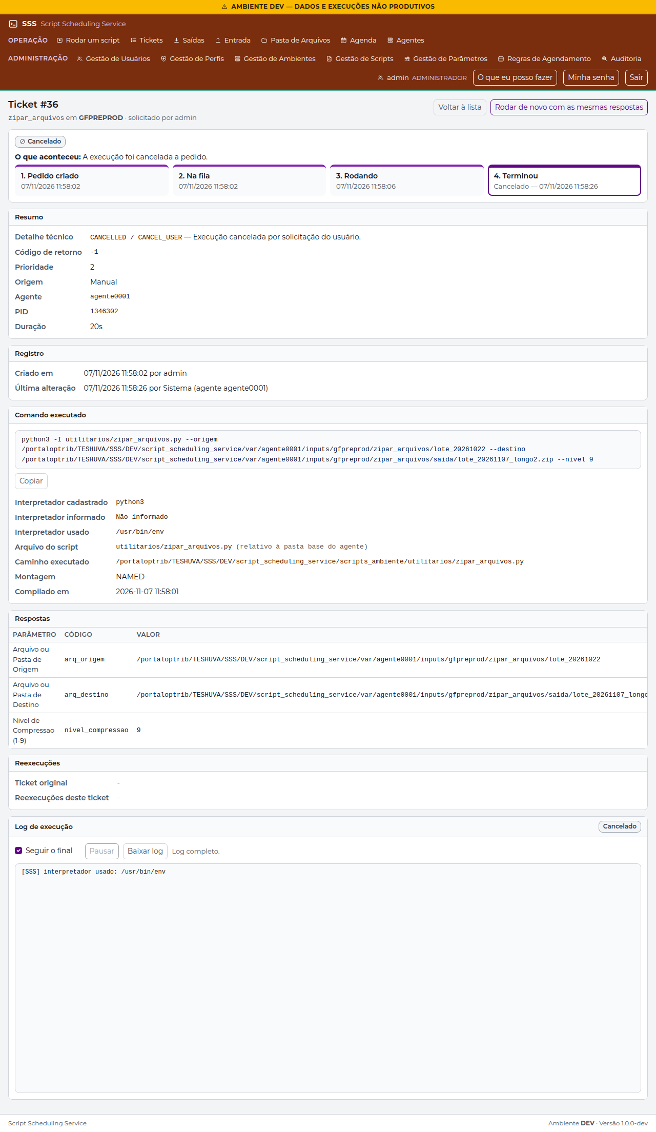
Figura 26 — Ticket após o pedido de cancelamento (/tickets/detail/36)

Registro
Resultado | OK
Executado por | Roteiro automatizado capture_evidence.js, em 07/11/2026
Conferido por / data

CT-09 — Reexecução de ticket
Objetivo | Rodar de novo um ticket terminado, verificar a volta ao formulário quando o cadastro do script mudou e a ausência do botão em ticket de outro usuário.
Usuário(s) | op.prod, admin
Adaptação ao DEV | Ticket #19 do FAKE → ticket real do op.prod (gerar_hash_arquivo em CLONE2); o vínculo obrigatório temporário foi o termo_busca, desfeito ao final.
Executado em | 07/11/2026 11:58:47

Verificações executadas
# | Verificação (resultado esperado) | Obtido | Resultado
1 | A janela explica que um novo pedido será criado com as mesmas respostas |  | OK
2 | "Ticket #N criado como reexecução do ticket #orig." |  | OK
3 | O ticket original lista a reexecução |  | OK
4 | Vínculo obrigatório novo (termo_busca) salvo no gerar_hash_arquivo |  | OK
5 | Cadastro mudou: volta ao formulário com o aviso |  | OK
6 | Nenhum ticket criado (continua no disparo) | /tickets/new?rerun=31 | OK
7 | Vínculo desfeito ao final (cadastro restaurado) | arq_origem,tipo_hash | OK
8 | Ticket de outro usuário: sem o botão Rodar de novo |  | OK

Telas
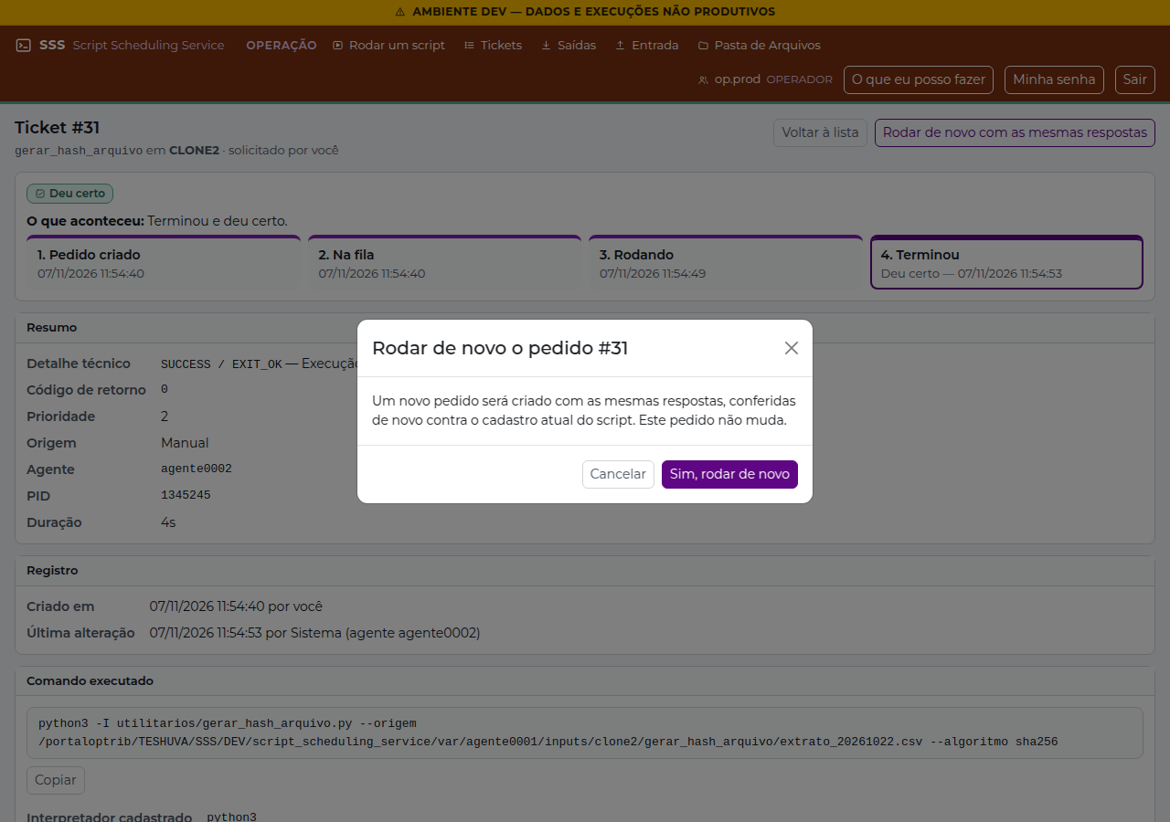
Figura 27 — Confirmação de reexecução (/tickets/detail/31)
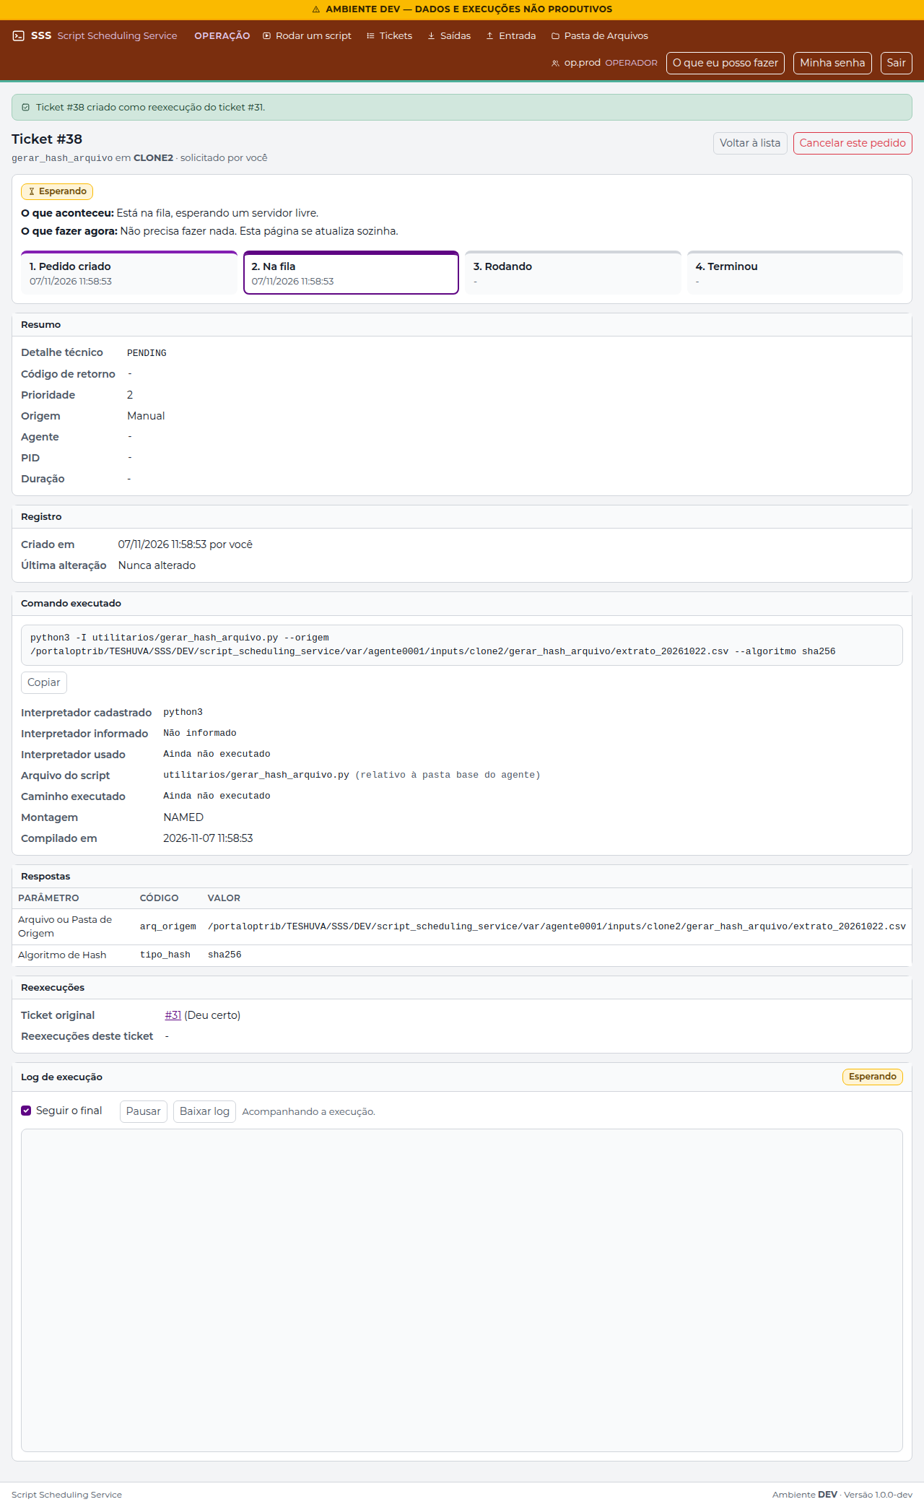
Figura 28 — Ticket criado por reexecução (/tickets/detail/38)

Registro
Resultado | OK
Executado por | Roteiro automatizado capture_evidence.js, em 07/11/2026
Conferido por / data

CT-10 — Perfil somente leitura (consulta)
Objetivo | Confirmar que o perfil de consulta vê tickets do seu escopo, sem ações de alteração.
Usuário(s) | consulta
Executado em | 07/11/2026 11:59:40

Verificações executadas
# | Verificação (resultado esperado) | Obtido | Resultado
1 | A lista mostra tickets dos ambientes do perfil |  | OK
2 | Detalhe sem Cancelar e sem Rodar de novo |  | OK
3 | O log é visível |  | OK
4 | Disparo direto pela URL: acesso negado |  | OK
5 | Status HTTP 403 | status 403 | OK

Telas
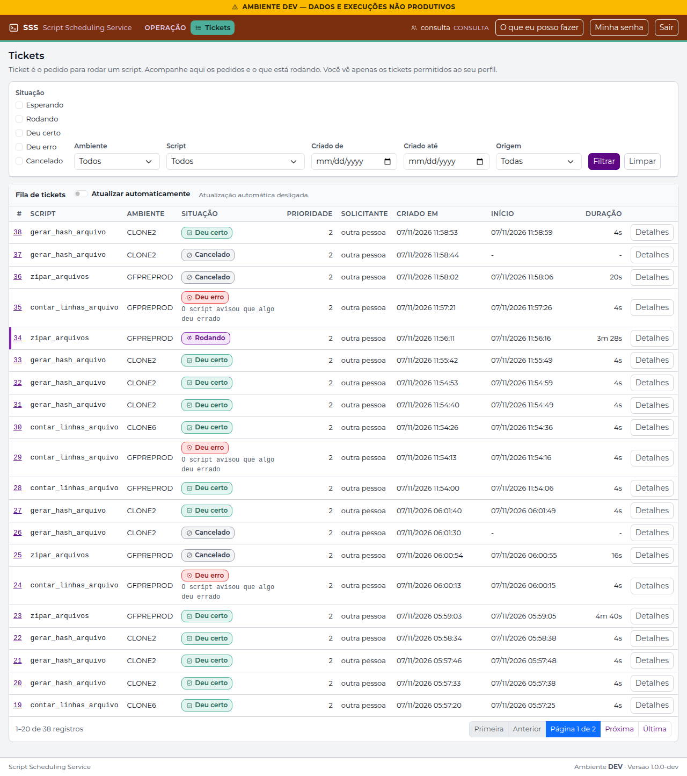
Figura 29 — Lista de tickets do consulta (/tickets/index)
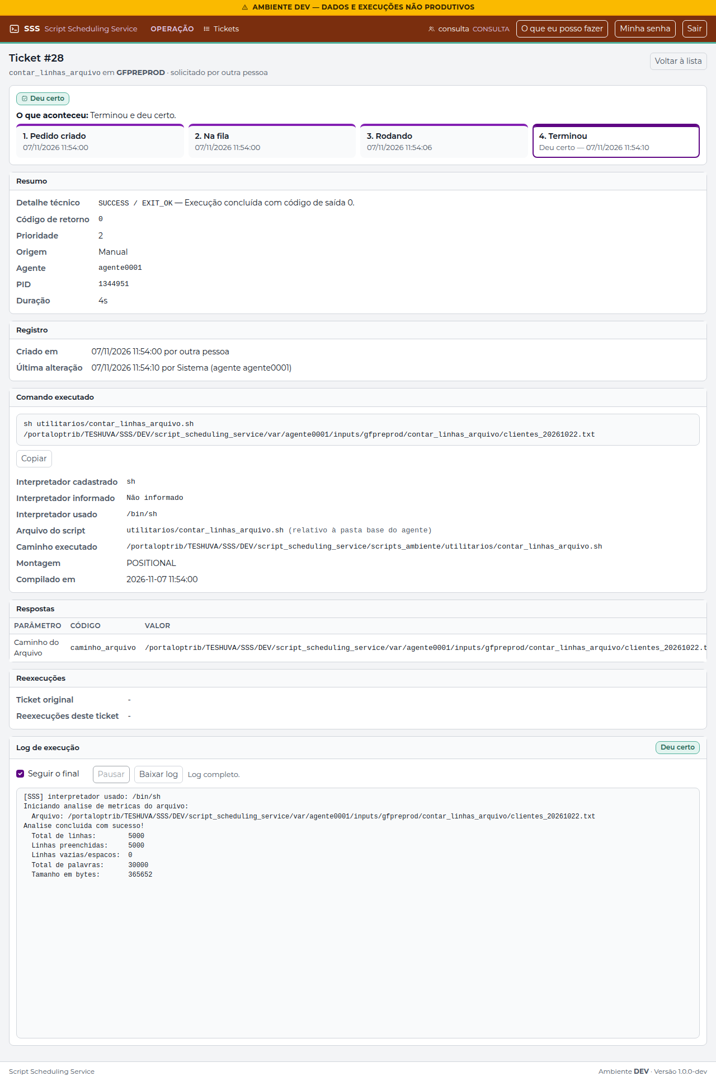
Figura 30 — Detalhe sem ações para o consulta (/tickets/detail/28)
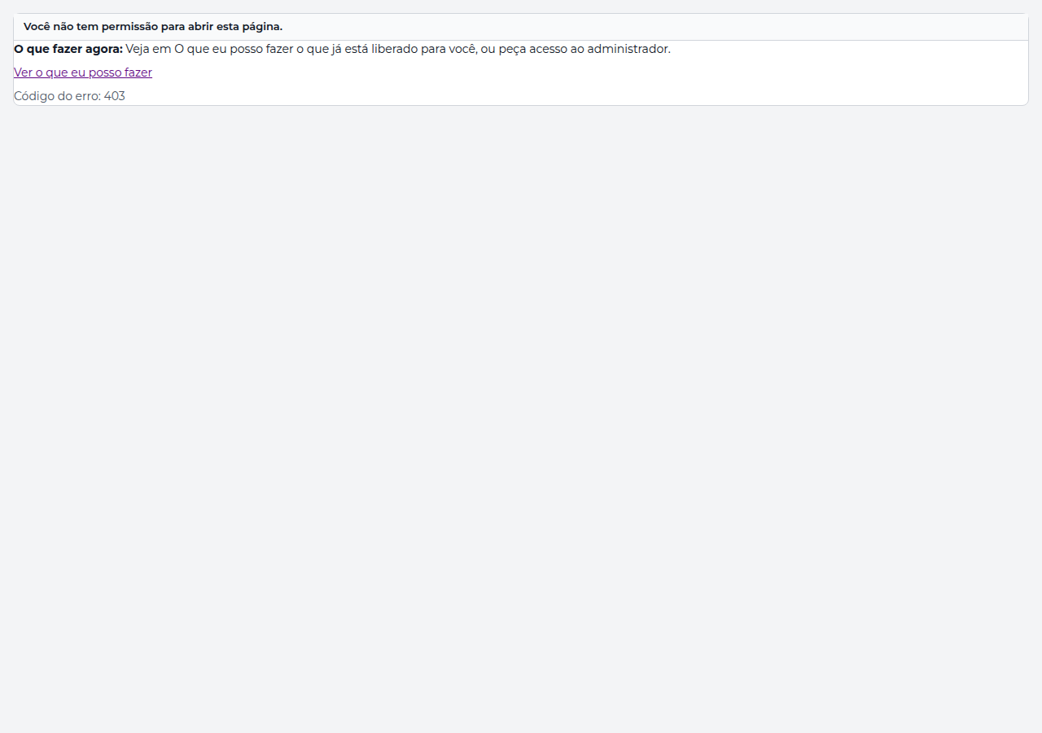
Figura 31 — Página de acesso negado (403) no disparo (/tickets/new)

Registro
Resultado | OK
Executado por | Roteiro automatizado capture_evidence.js, em 07/11/2026
Conferido por / data

CT-11 — Gestão de Ambientes
Objetivo | Validar lista, inclusão, edição, validação de identificadores e desativação de ambientes.
Usuário(s) | admin
Adaptação ao DEV | HOMOLOG2 → ambiente HOMOLOG_20261107R3_<hhmm>, desativado ao final. O GFPREPROD do seed foi editado (produção desmarcada e remarcada), o que só funciona com o DSN sem porta aceito (CR-018g).
Executado em | 07/11/2026 11:59:49

Verificações executadas
# | Verificação (resultado esperado) | Obtido | Resultado
1 | Lista com os ambientes do DEV e a coluna Produção |  | OK
2 | Nome com espaços em volta recusado e aviso no topo |  | OK
3 | Inclusão válida: mensagem de sucesso |  | OK
4 | Ambiente HOMOLOG_20261107R3_1151 gravado | #8 | OK
5 | Nome repetido: mensagem do campo, com o prefixo do banco |  | OK
6 | Ambiente novo nasce fora de produção (caixa desmarcada, CR-017a) |  | OK
7 | Alteração: mensagem de sucesso |  | OK
8 | Salvar sem mudança não grava nada (o quadro Registro não muda) | Registro Criado em 07/11/2026 11:59:57 por admin Última alteração 07/11/2026 12:00:05 por admin | OK
9 | GFPREPROD marcado como ambiente de produção no cadastro (seed do CR-017a) |  | OK
10 | DSN do seed sem porta (host/serviço) | formato host/serviço | OK
11 | GFPREPROD salvo com produção desmarcada (DSN sem porta aceito, CR-018g) |  | OK
12 | GFPREPROD salvo com produção remarcada (DSN sem porta aceito, CR-018g) |  | OK
13 | GFPREPROD volta a ser produção |  | OK
14 | A desativação mostra o impacto antes de confirmar |  | OK
15 | Ambiente HOMOLOG_20261107R3_1151 desativado ao final (não recebe execuções) |  | OK

Observações
- O ambiente HOMOLOG_20261107R3_1151 fica cadastrado e inativo como evidência (inclusão, alteração e desativação na auditoria).

Telas
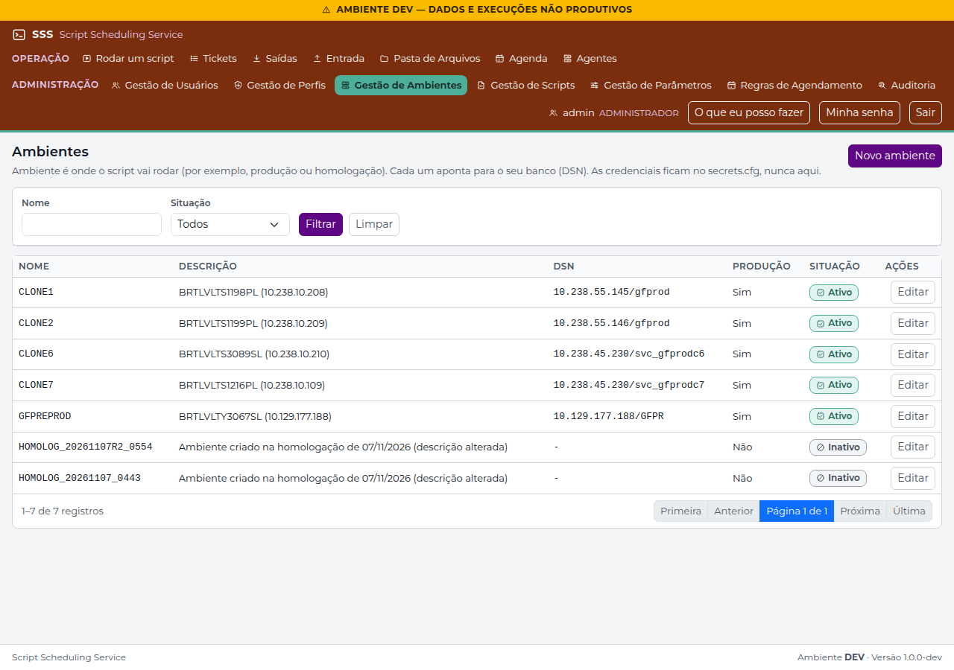
Figura 32 — Lista de ambientes (/admin_environments/index)
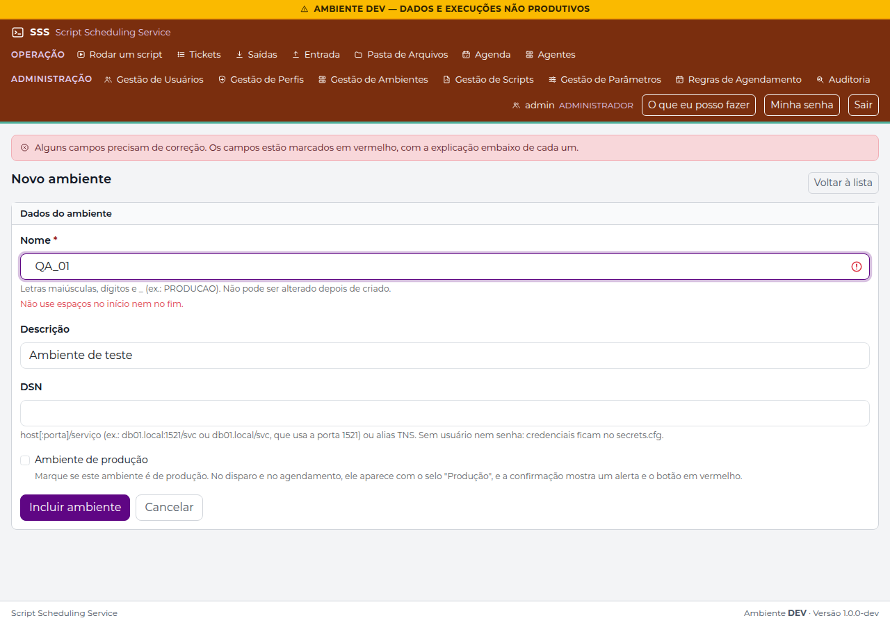
Figura 33 — Identificador com espaços recusado (/admin_environments/save)
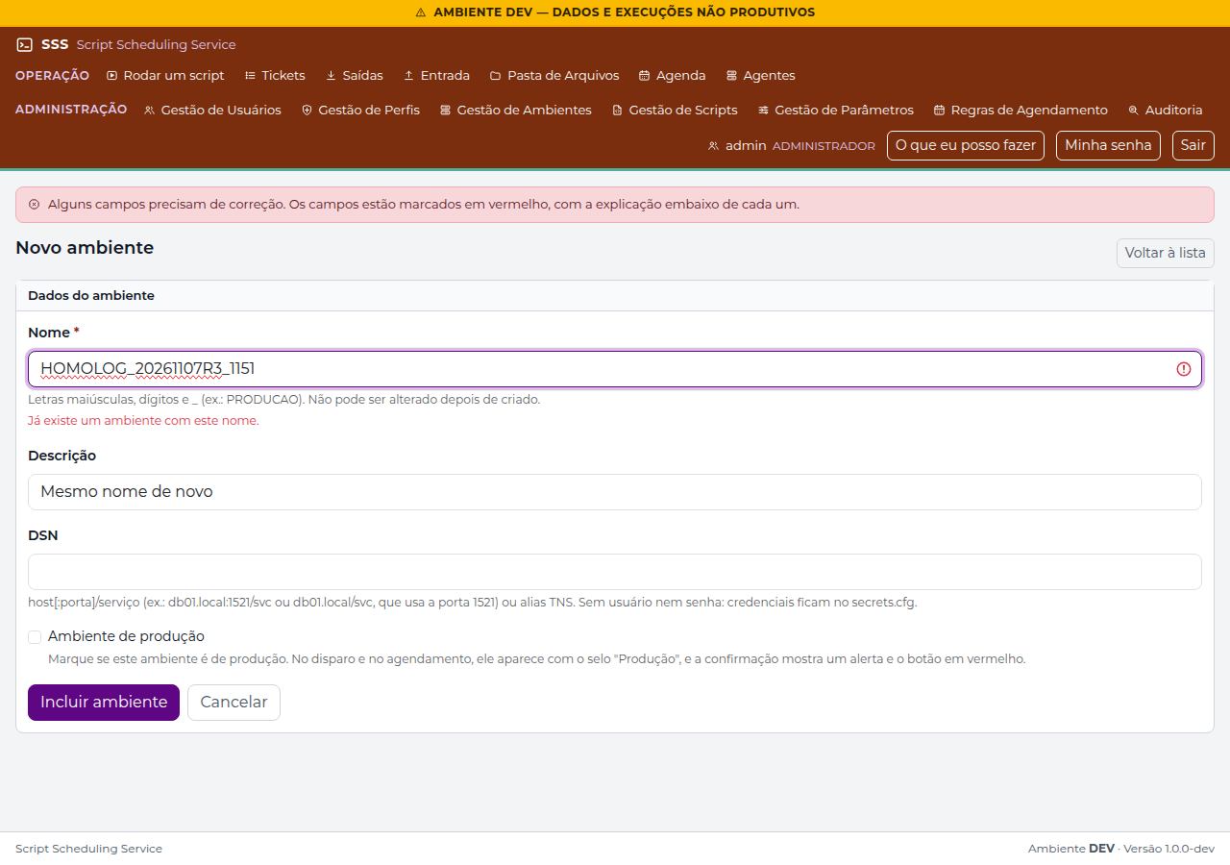
Figura 34 — Nome de ambiente repetido recusado (/admin_environments/save)
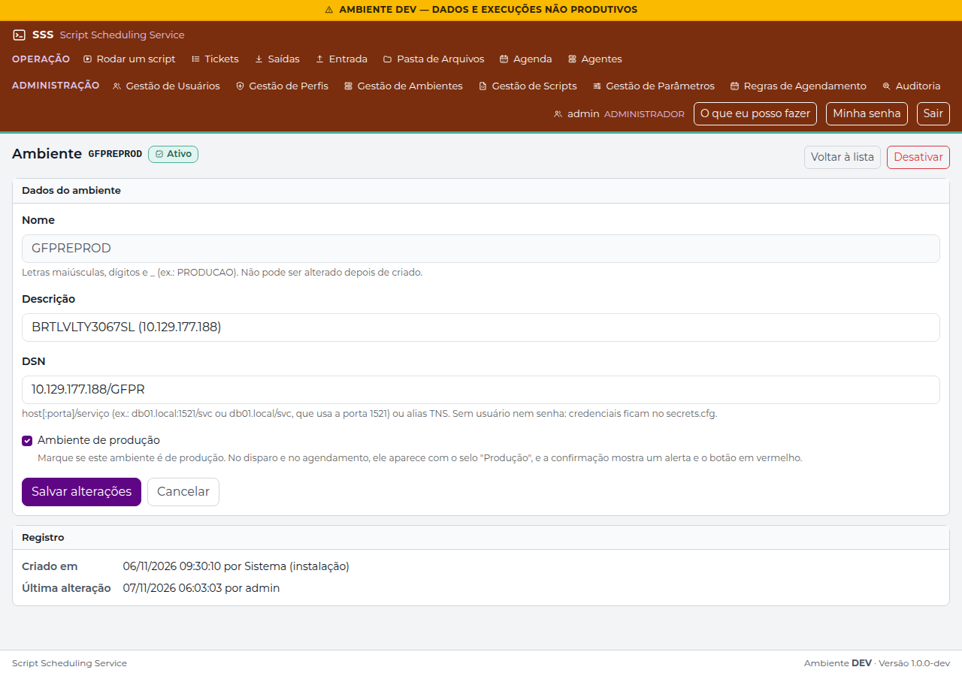
Figura 35 — Ambiente com a caixa Ambiente de produção (/admin_environments/form/5)
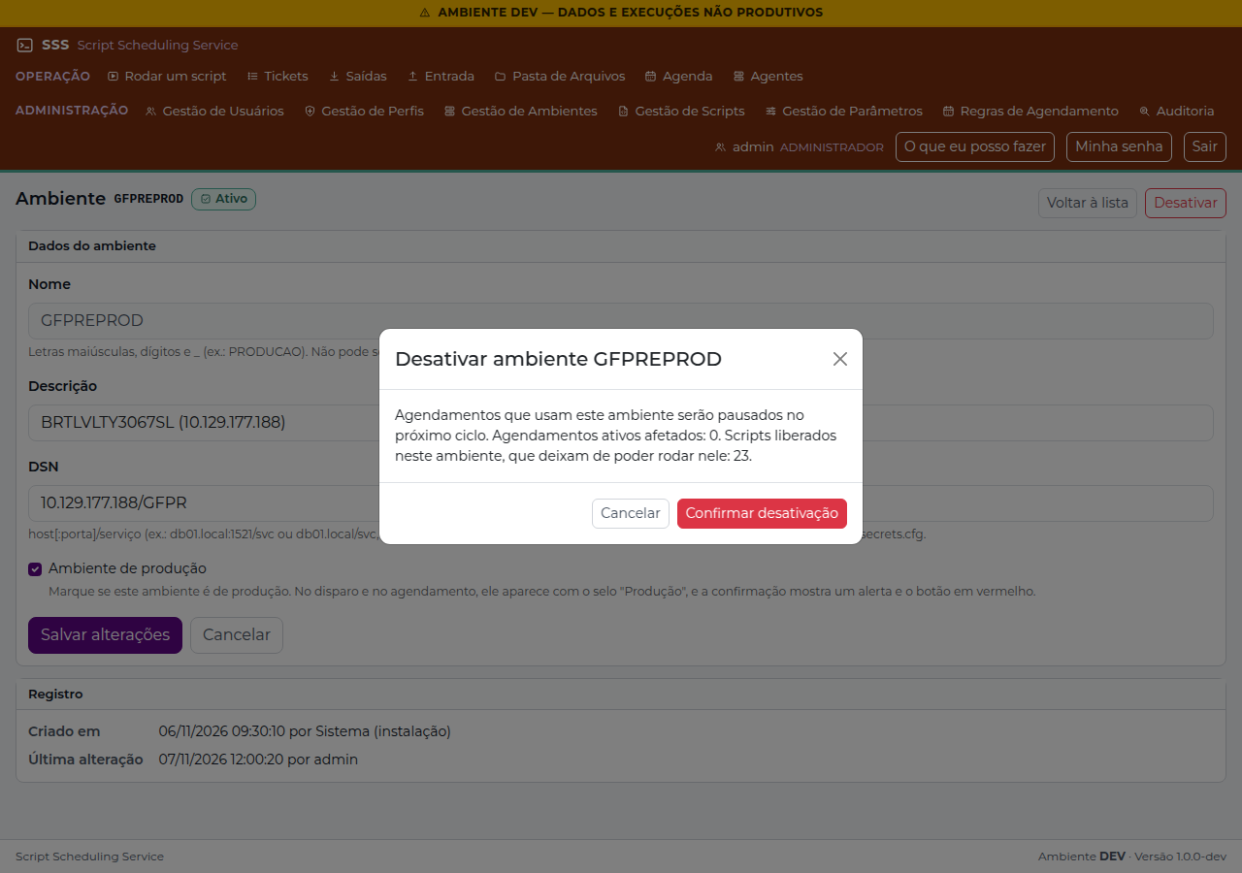
Figura 36 — Confirmação de desativação de ambiente (/admin_environments/form/5)

Registro
Resultado | OK
Executado por | Roteiro automatizado capture_evidence.js, em 07/11/2026
Conferido por / data

CT-12 — Gestão de Perfis e matriz de permissões
Objetivo | Validar o cadastro de perfis, a matriz de funcionalidades, ambientes e scripts, o aviso de usuários afetados e as proteções do próprio perfil e do último administrador.
Usuário(s) | admin
Adaptação ao DEV | Perfis do seed: ADMINISTRADOR, OPERADOR e CONSULTA; o perfil restrito do manual → HOMOLOG_RESTRITO (massa própria); DESENV (inativo) → CLONE7; VER_AUDITORIA → VIEW_AUDIT. A revisão foi cancelada (matriz inalterada). Perfil novo HOMOLOG_20261107R3_P<hhmm>: a inclusão abre a matriz (CR-018b); desativado ao final.
Executado em | 07/11/2026 12:00:28

Verificações executadas
# | Verificação (resultado esperado) | Obtido | Resultado
1 | Lista com os 3 perfis do seed e o HOMOLOG_RESTRITO do PREPARO |  | OK
2 | A confirmação diz o efeito e quem é afetado |  | OK
3 | Marcações feitas na matriz (−CLONE7, +VIEW_AUDIT) |  | OK
4 | Contador de alterações pendentes |  | OK
5 | Resumo da revisão no formato +código / -amb:nome |  | OK
6 | Desativar o próprio perfil é negado |  | OK
7 | Remover o acesso administrativo do próprio perfil é negado |  | OK
8 | Incluir perfil abre a matriz de permissões (CR-018b) | /admin_profiles/matrix/8 | OK
9 | Mensagem do perfil novo |  | OK
10 | Perfil HOMOLOG_20261107R3_P1151 desativado ao final |  | OK

Observações
- A revisão foi cancelada: a matriz do HOMOLOG_RESTRITO não foi alterada neste CT.

Telas
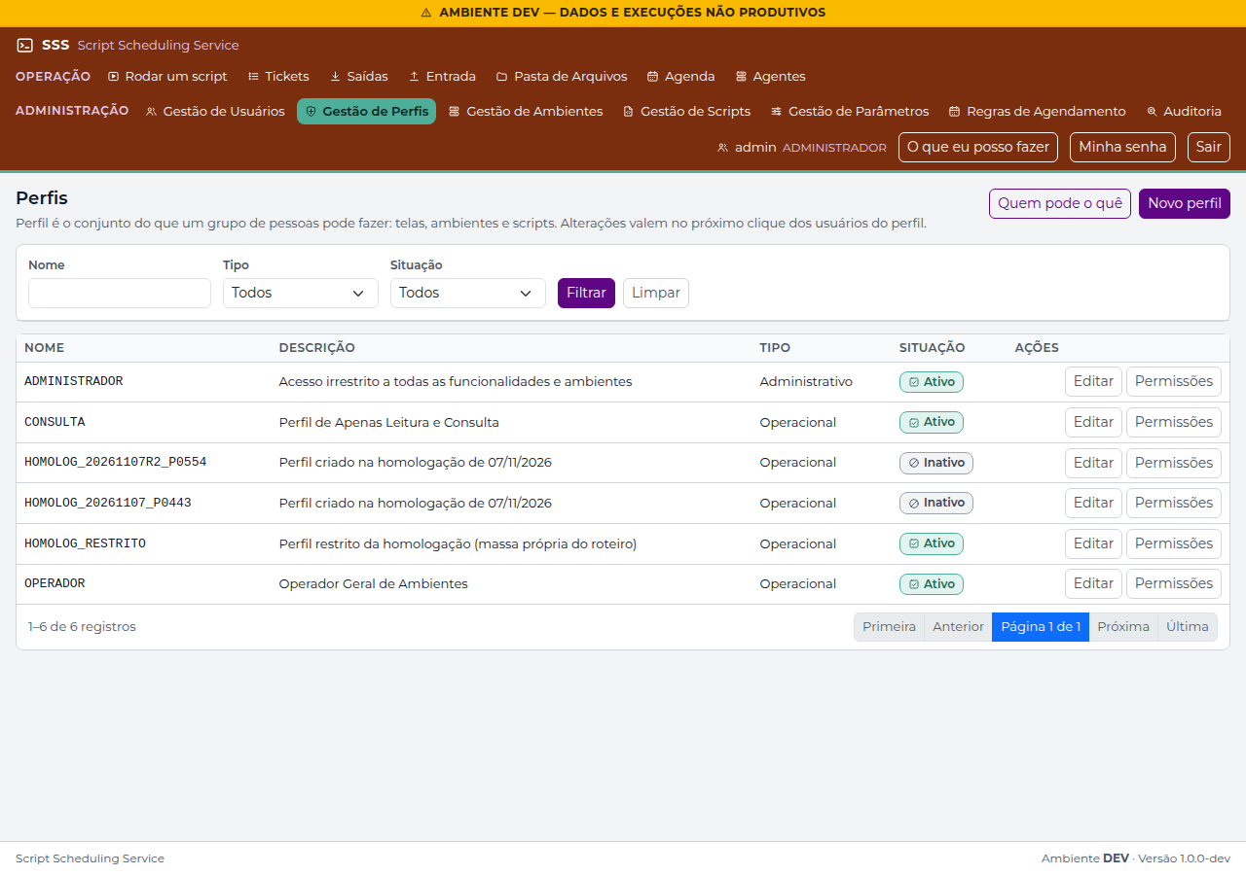
Figura 37 — Lista de perfis (/admin_profiles/index)
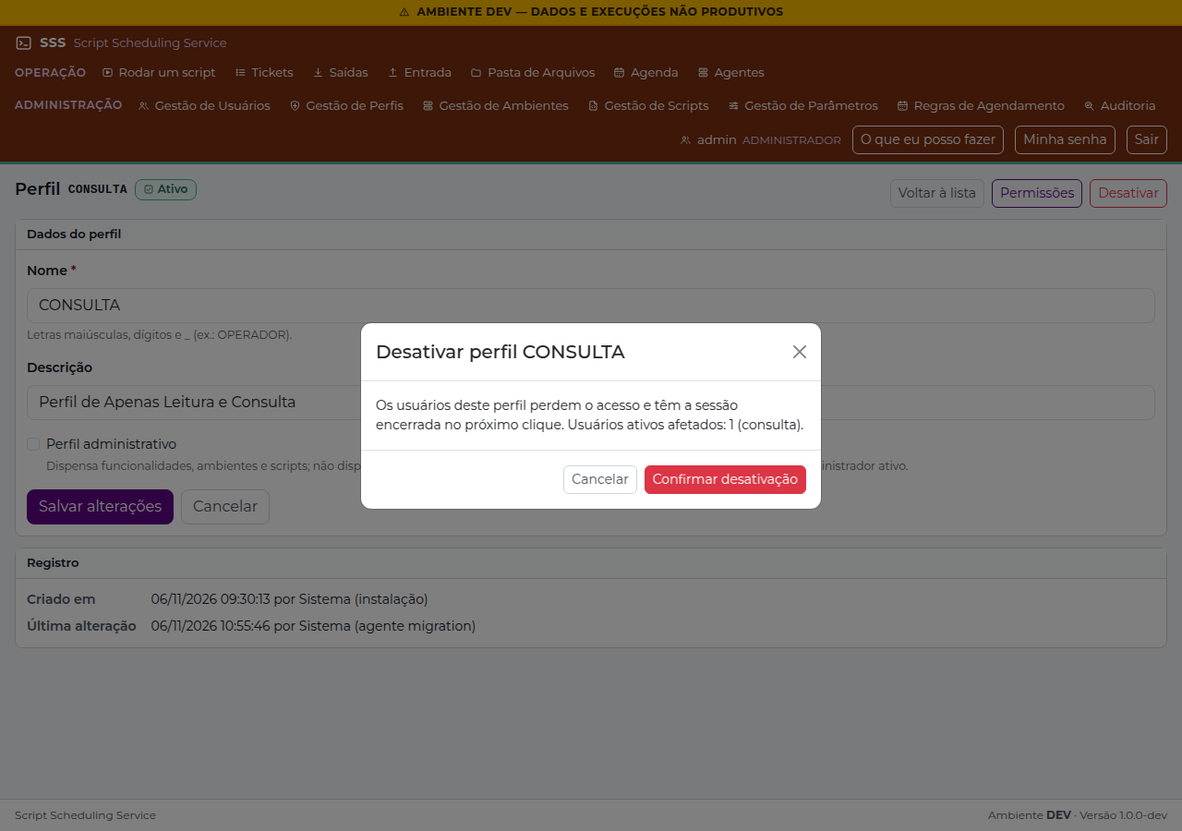
Figura 38 — Desativação de perfil com usuários afetados (/admin_profiles/form/4)
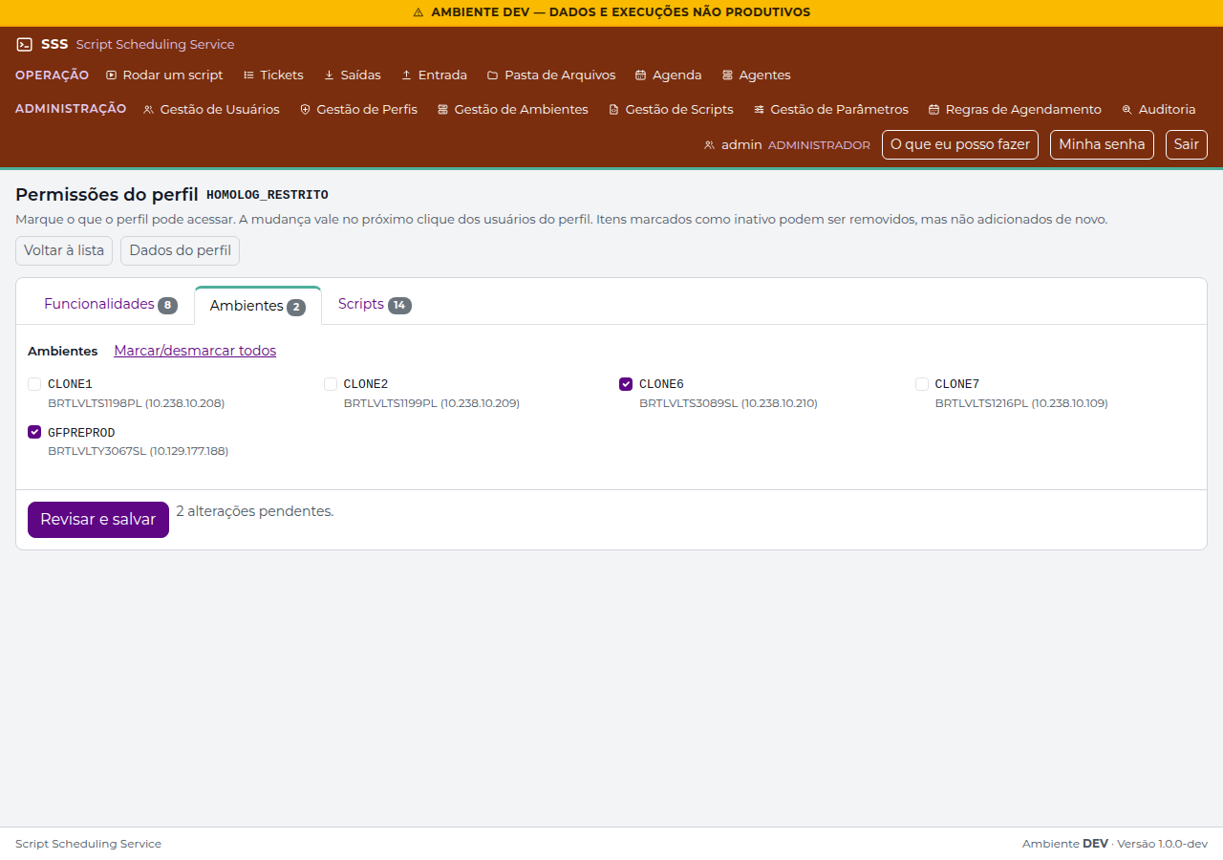
Figura 39 — Matriz de permissões (aba Ambientes) (/admin_profiles/matrix/5)
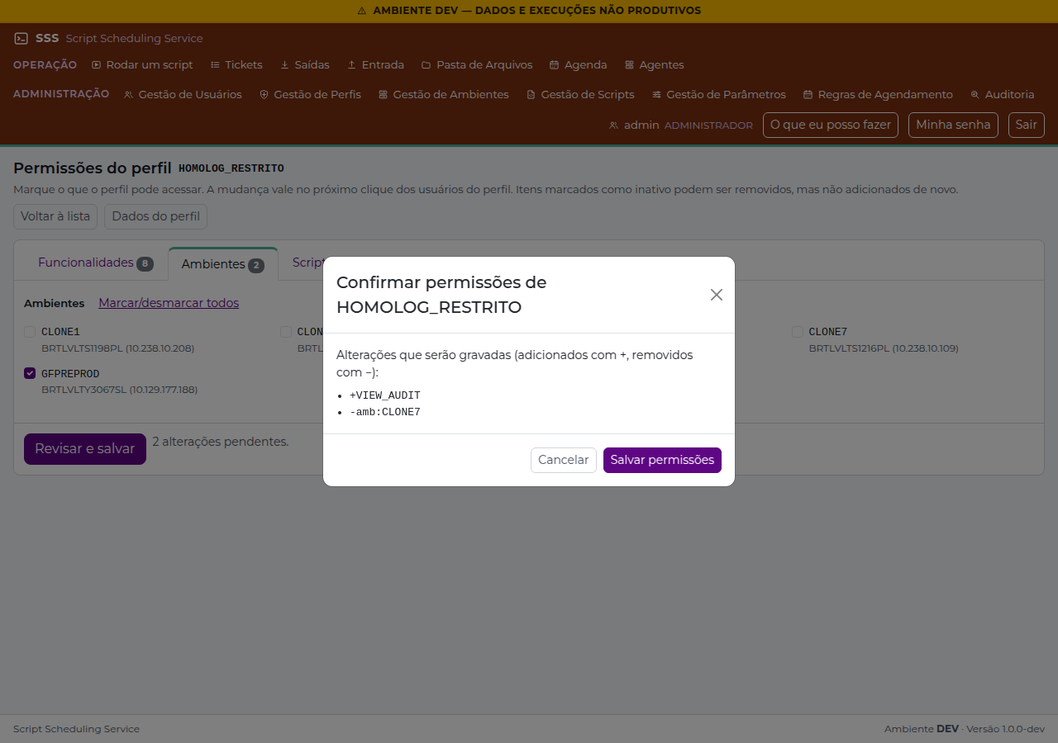
Figura 40 — Revisão das alterações da matriz (/admin_profiles/matrix/5)
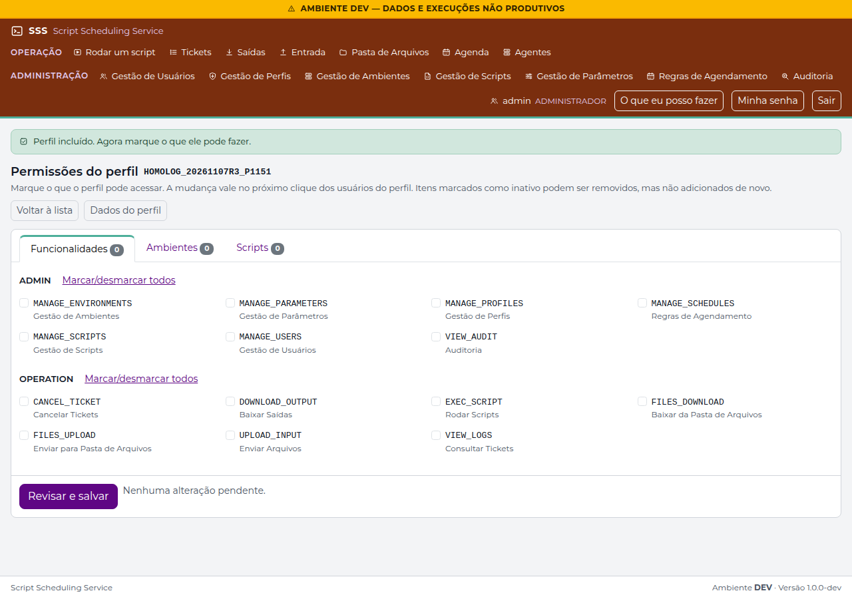
Figura 41 — Perfil incluído: matriz aberta na hora (/admin_profiles/matrix/8)

Registro
Resultado | OK
Executado por | Roteiro automatizado capture_evidence.js, em 07/11/2026
Conferido por / data

CT-13 — Quem pode o quê
Objetivo | Verificar a consulta reversa de permissões: quais perfis podem rodar um script e onde, ou quem roda o quê em um ambiente.
Usuário(s) | admin, op.prod
Adaptação ao DEV | carga_diaria → contar_linhas_arquivo; HOMOLOGACAO → GFPREPROD; perfis ADMINISTRADOR, OPERADOR e HOMOLOG_RESTRITO. Motivos com o nome do cadastro ("tem Rodar Scripts", CR-018b).
Executado em | 07/11/2026 12:00:55

Verificações executadas
# | Verificação (resultado esperado) | Obtido | Resultado
1 | Por script: perfis ativos, por quê, onde e usuários ativos |  | OK
2 | Motivo com o nome do cadastro: "tem Rodar Scripts…" (CR-018b) |  | OK
3 | Sem o nome antigo Disparar Scripts |  | OK
4 | Por ambiente: quem roda o quê no GFPREPROD |  | OK
5 | O nome do perfil leva à matriz de permissões | /admin_profiles/matrix/5 | OK
6 | op.prod: acesso negado (403) | status 403 | OK

Telas
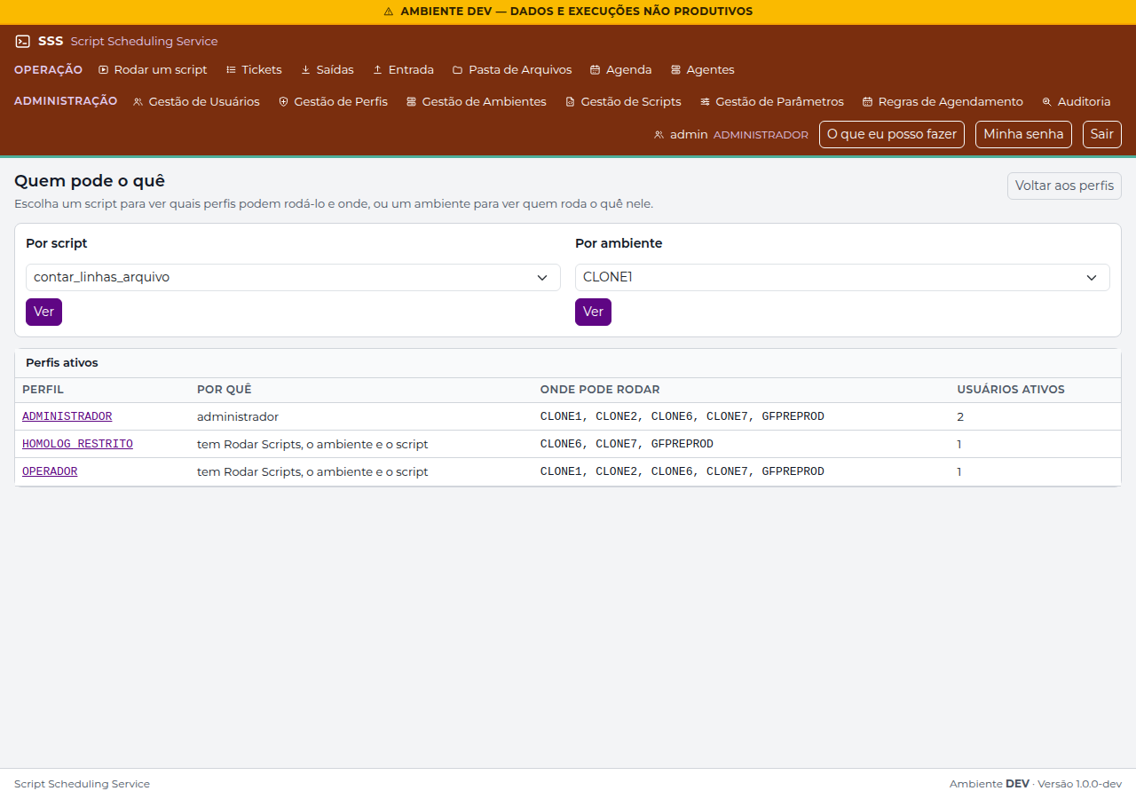
Figura 42 — Quem pode o quê: perfis que podem rodar o contar_linhas_arquivo (/admin_profiles/who_can?script=11)

Registro
Resultado | OK
Executado por | Roteiro automatizado capture_evidence.js, em 07/11/2026
Conferido por / data

CT-14 — Gestão de Usuários
Objetivo | Validar cadastro, desativação, redefinição de senha e desbloqueio de usuários.
Usuário(s) | admin
Adaptação ao DEV | O usuário bloqueado foi produzido de verdade: 5 tentativas erradas do consulta, depois desbloqueado pela tela. A redefinição válida do op.prod usou a própria senha inicial. A lista tem os 3 usuários do seed e o homolog.restrito.
Executado em | 07/11/2026 12:01:14

Verificações executadas
# | Verificação (resultado esperado) | Obtido | Resultado
1 | Depois de 5 falhas a conta fica bloqueada |  | OK
2 | Lista com os 3 usuários do seed e o homolog.restrito do PREPARO |  | OK
3 | Filtro Bloqueados mostra o consulta |  | OK
4 | Desativar mostra a confirmação |  | OK
5 | Senha fora da política é recusada com a explicação |  | OK
6 | Senha válida aceita (a senha nunca aparece na tela) |  | OK
7 | Texto livre com caractere de controle é recusado com explicação |  | OK
8 | Desbloquear: mensagem de sucesso |  | OK
9 | consulta volta a entrar depois do desbloqueio |  | OK
10 | O próprio usuário não oferece Desativar |  | OK

Observações
- A redefinição do op.prod usou a própria senha inicial, para o usuário continuar com a senha documentada.

Telas
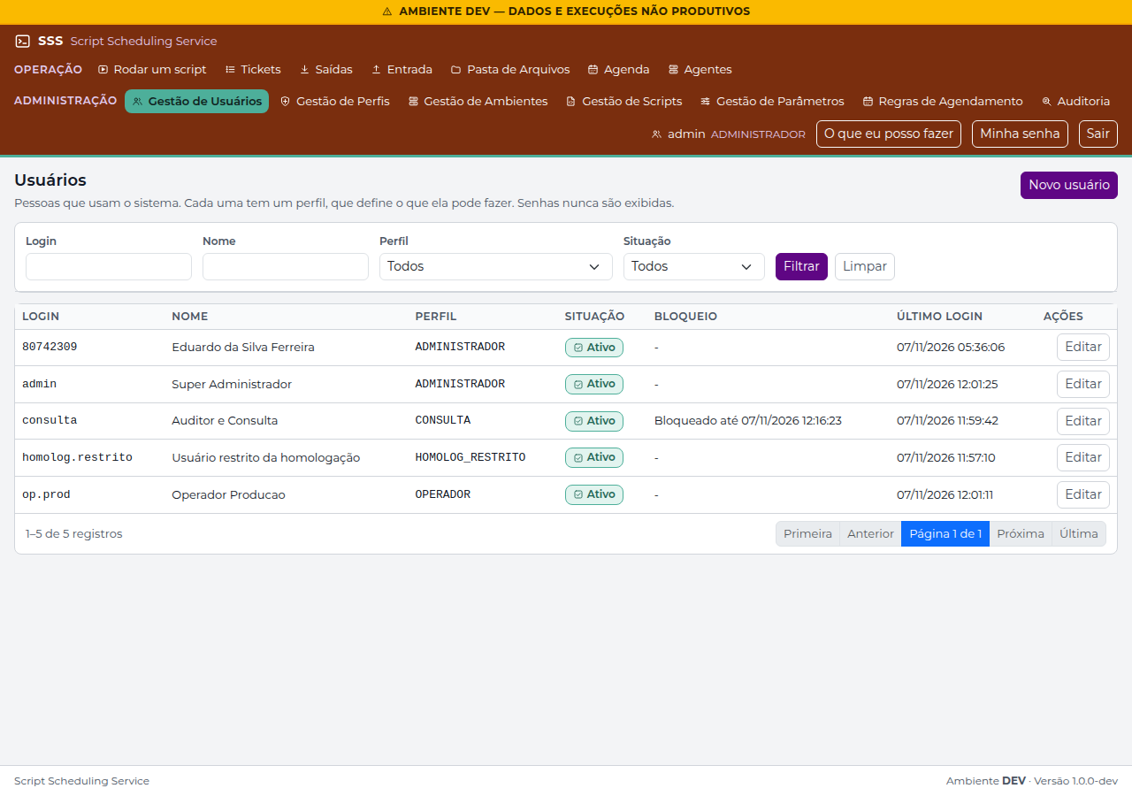
Figura 43 — Lista de usuários (/admin_users/index)
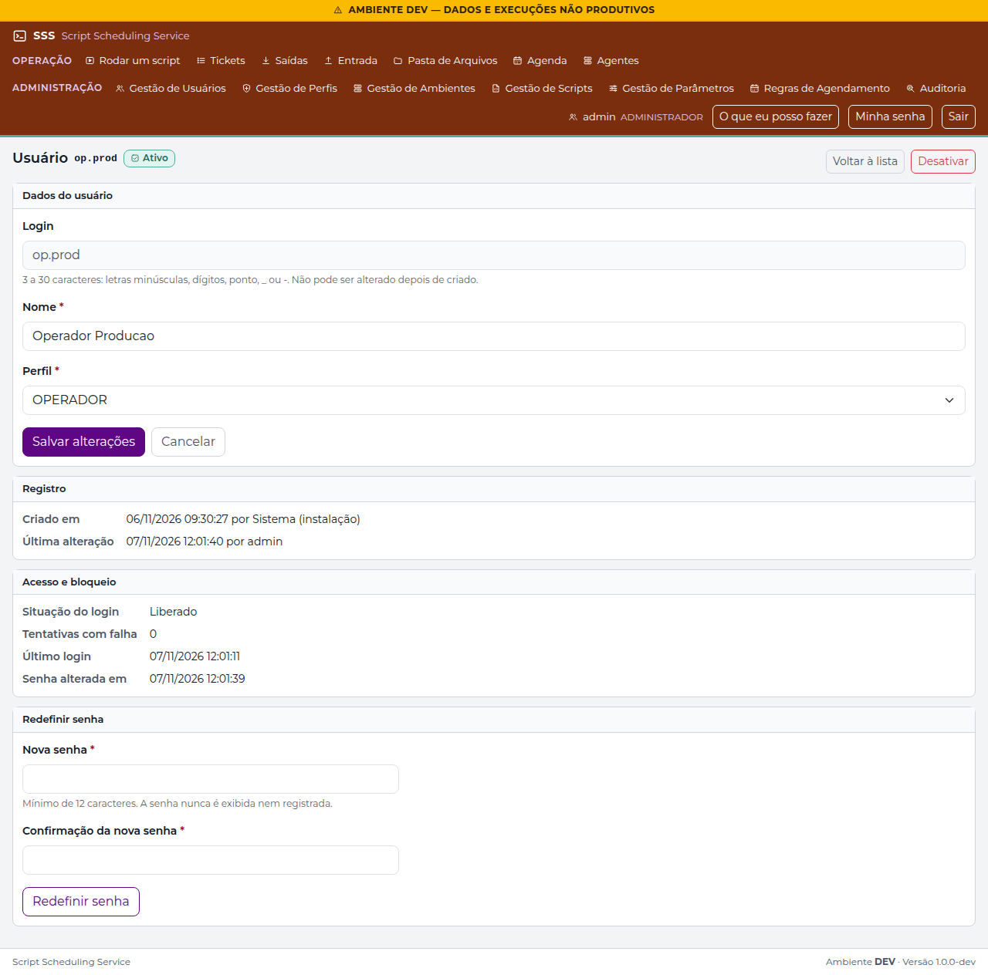
Figura 44 — Edição de usuário (/admin_users/form/2)

Registro
Resultado | OK
Executado por | Roteiro automatizado capture_evidence.js, em 07/11/2026
Conferido por / data

CT-15 — Dicionário de Parâmetros
Objetivo | Validar o cadastro de parâmetros reutilizáveis, o teste de validação e o tratamento do valor sigiloso.
Usuário(s) | admin
Adaptação ao DEV | Parâmetro sigiloso documento_cliente_hml criado pela tela (banco recriado). O caminho_arquivo, usado por script ativo, mostra o aviso no lugar do botão Desativar (CR-018b).
Executado em | 07/11/2026 12:01:55

Verificações executadas
# | Verificação (resultado esperado) | Obtido | Resultado
1 | Lista com os parâmetros do seed |  | OK
2 | Parâmetro sigiloso com o aviso de credenciais |  | OK
3 | Testar: valor válido aceito e inválido recusado com mensagem |  | OK
4 | caminho_arquivo (usado por script ativo): aviso do que fazer antes de desativar |  | OK
5 | caminho_arquivo: sem o botão Desativar |  | OK

Observações
- O parâmetro documento_cliente_hml fica cadastrado (sem vínculo com scripts) como evidência.

Telas
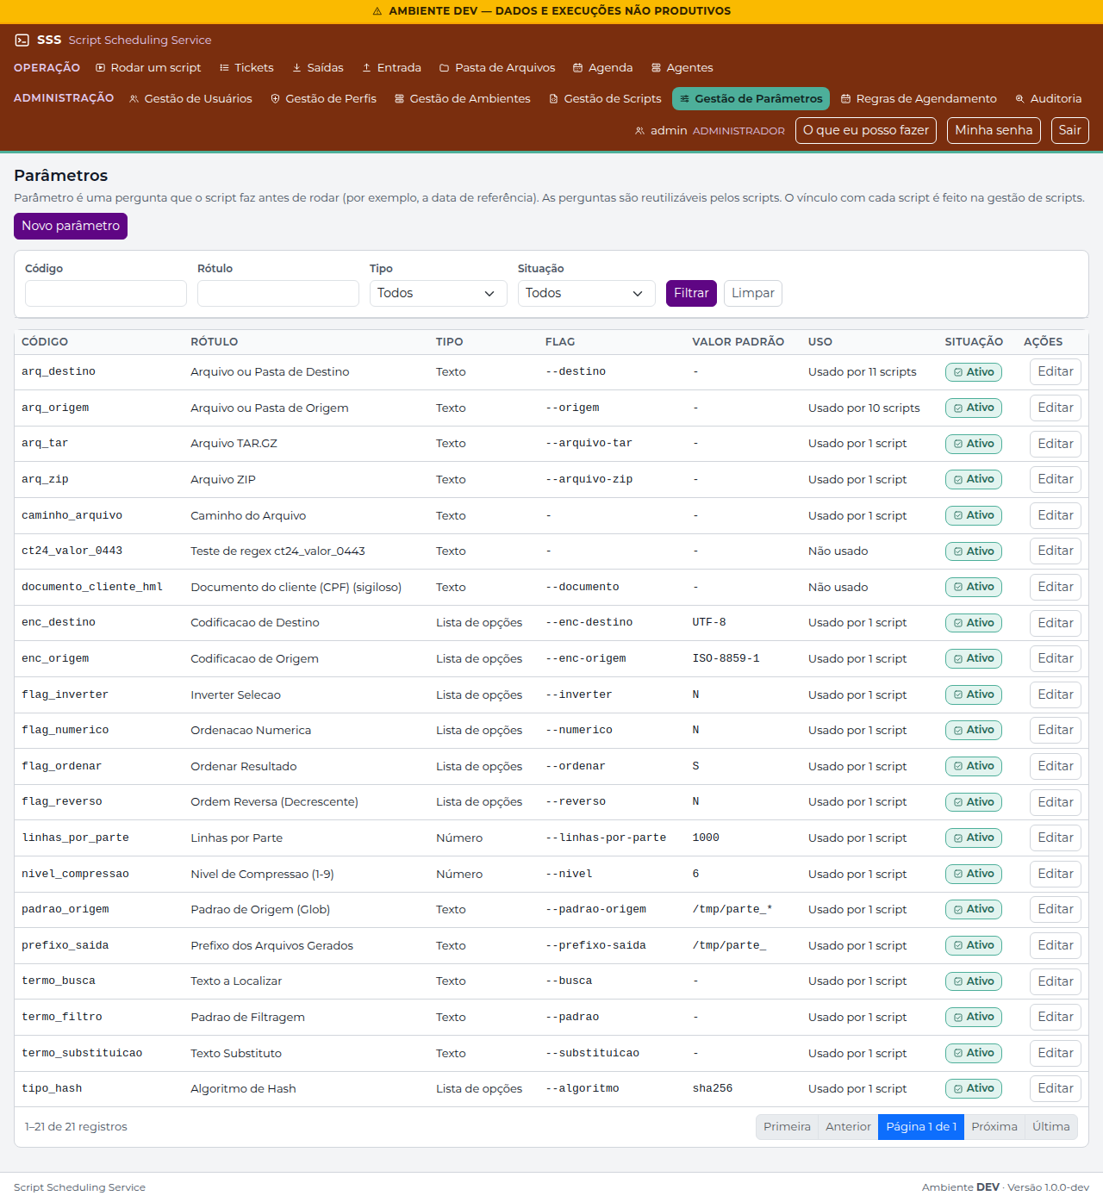
Figura 45 — Lista de parâmetros (/admin_parameters/index?size=50)
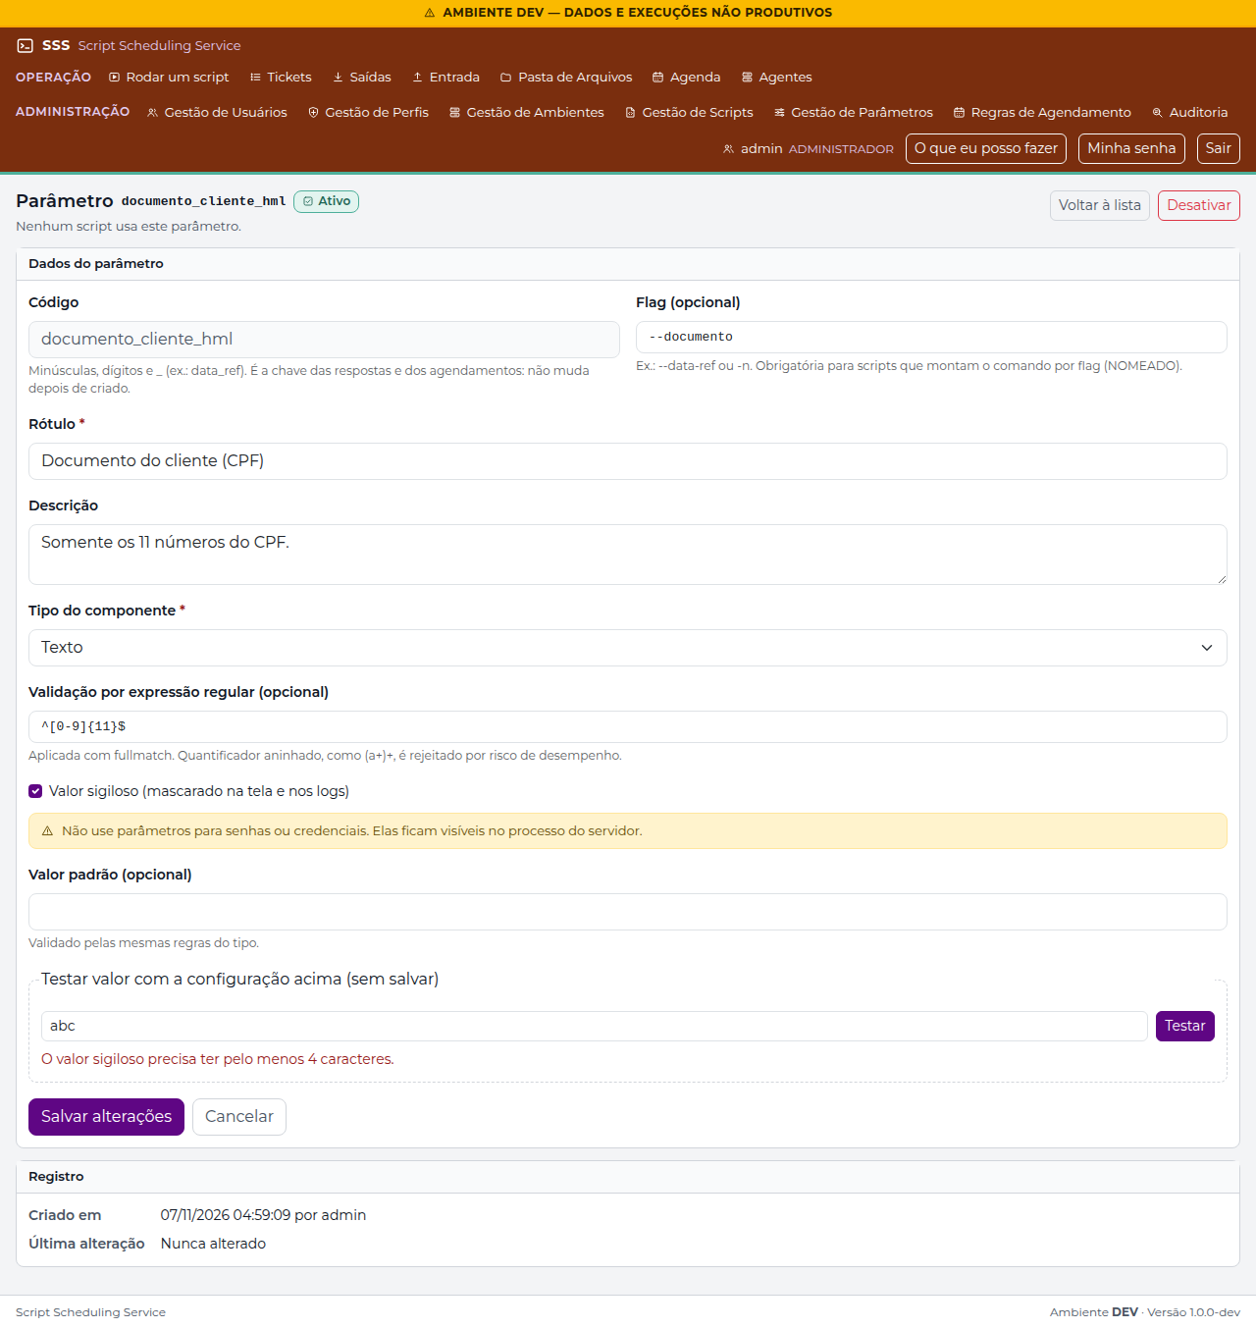
Figura 46 — Parâmetro sigiloso (/admin_parameters/form/20)
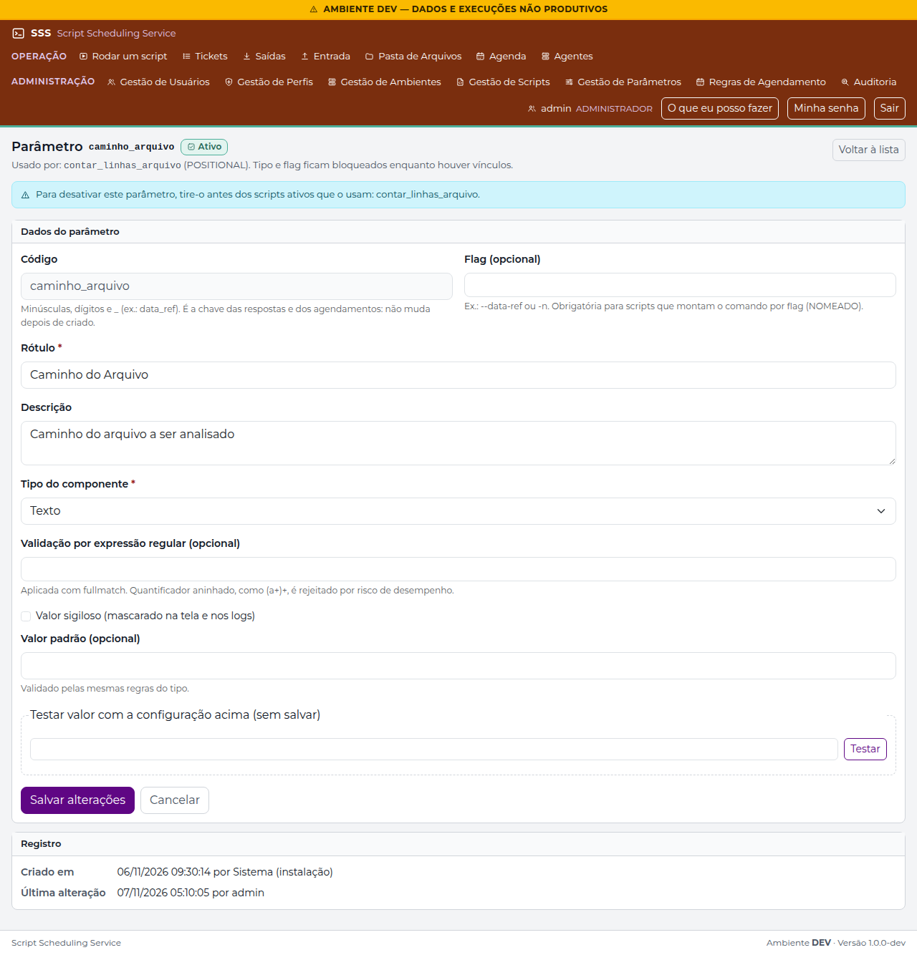
Figura 47 — Parâmetro usado por script ativo: sem Desativar, com o aviso (/admin_parameters/form/19)

Registro
Resultado | OK
Executado por | Roteiro automatizado capture_evidence.js, em 07/11/2026
Conferido por / data

CT-16 — Gestão de Scripts, homologação e vínculo de parâmetros
Objetivo | Validar o cadastro do script pelo caminho completo, a homologação por ambiente e o vínculo de parâmetros com prévia.
Usuário(s) | admin
Adaptação ao DEV | carga_diaria → contar_linhas_arquivo; o caminho original foi restaurado no fim. Pela regra atual (CR-011), o arquivo é conferido pelo agente na execução, não pelo nó web.
Executado em | 07/11/2026 12:02:07

Verificações executadas
# | Verificação (resultado esperado) | Obtido | Resultado
1 | Lista com o caminho de cada script (relativo à pasta base, CR-023) |  | OK
2 | Arquivo do script com o caminho relativo à pasta base (CR-023) | utilitarios/contar_linhas_arquivo.sh | OK
3 | Ajuda do campo com os dois exemplos de caminho |  | OK
4 | Caminho "./contar_linhas_arquivo.sh" recusado | Escreva o caminho sem // repetida, sem ./ e sem / no fim. | OK
5 | Caminho "/opt/automacoes/../scripts/contar.sh" recusado | O caminho não pode conter '..'. | OK
6 | Caminho "utilitarios/../contar.sh" recusado | O caminho não pode conter '..'. | OK
7 | Caminho "/etc/passwd" recusado | Scripts não podem ficar em pastas do sistema (/bin, /sbin, /usr, /lib, /etc, /boot, /proc, /sys, /dev, /root). Use outra pasta. | OK
8 | Caminho "/opt/automacoes/scripts/" recusado | Escreva o caminho sem // repetida, sem ./ e sem / no fim. | OK
9 | Caminho "/portaloptrib/TESHUVA/SSS/DEV/script_scheduling_service/src/sss/x.py" recusado | Scripts não podem ficar na pasta da aplicação do SSS, que é trocada a cada atualização. Use outra pasta. | OK
10 | Nome "App" recusado como reservado | Este nome é reservado pelo sistema. Escolha outro. | OK
11 | Arquivo que não existe neste servidor: salvo, com a nota de que o agente confere na execução |  | OK
12 | Caminho original restaurado | utilitarios/contar_linhas_arquivo.sh | OK
13 | Homologação por ambiente com os 5 ambientes ativos |  | OK
14 | Vínculo de parâmetros com a prévia do comando |  | OK

Telas
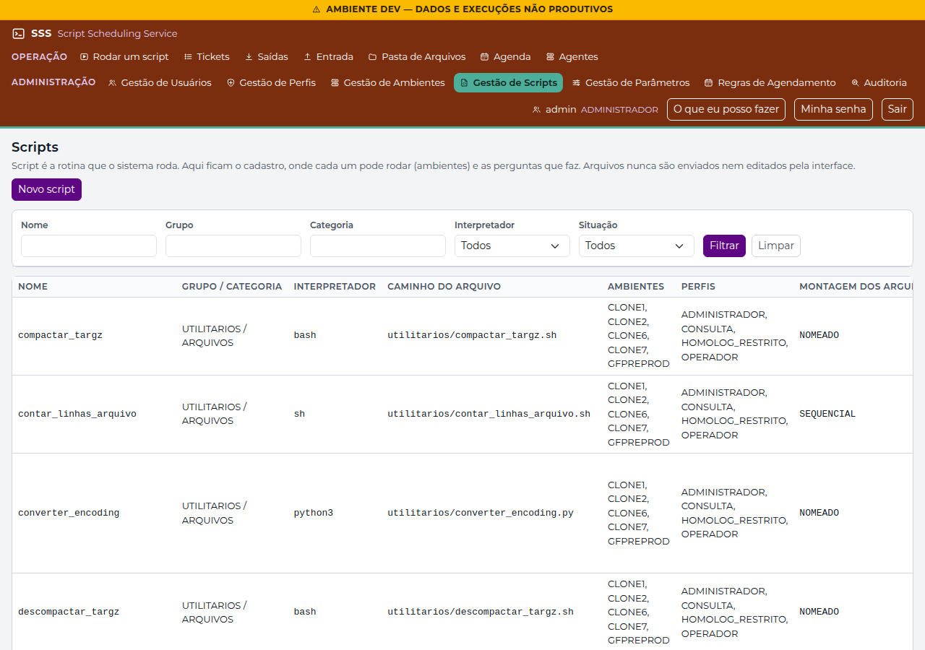
Figura 48 — Lista de scripts (/admin_scripts/index)
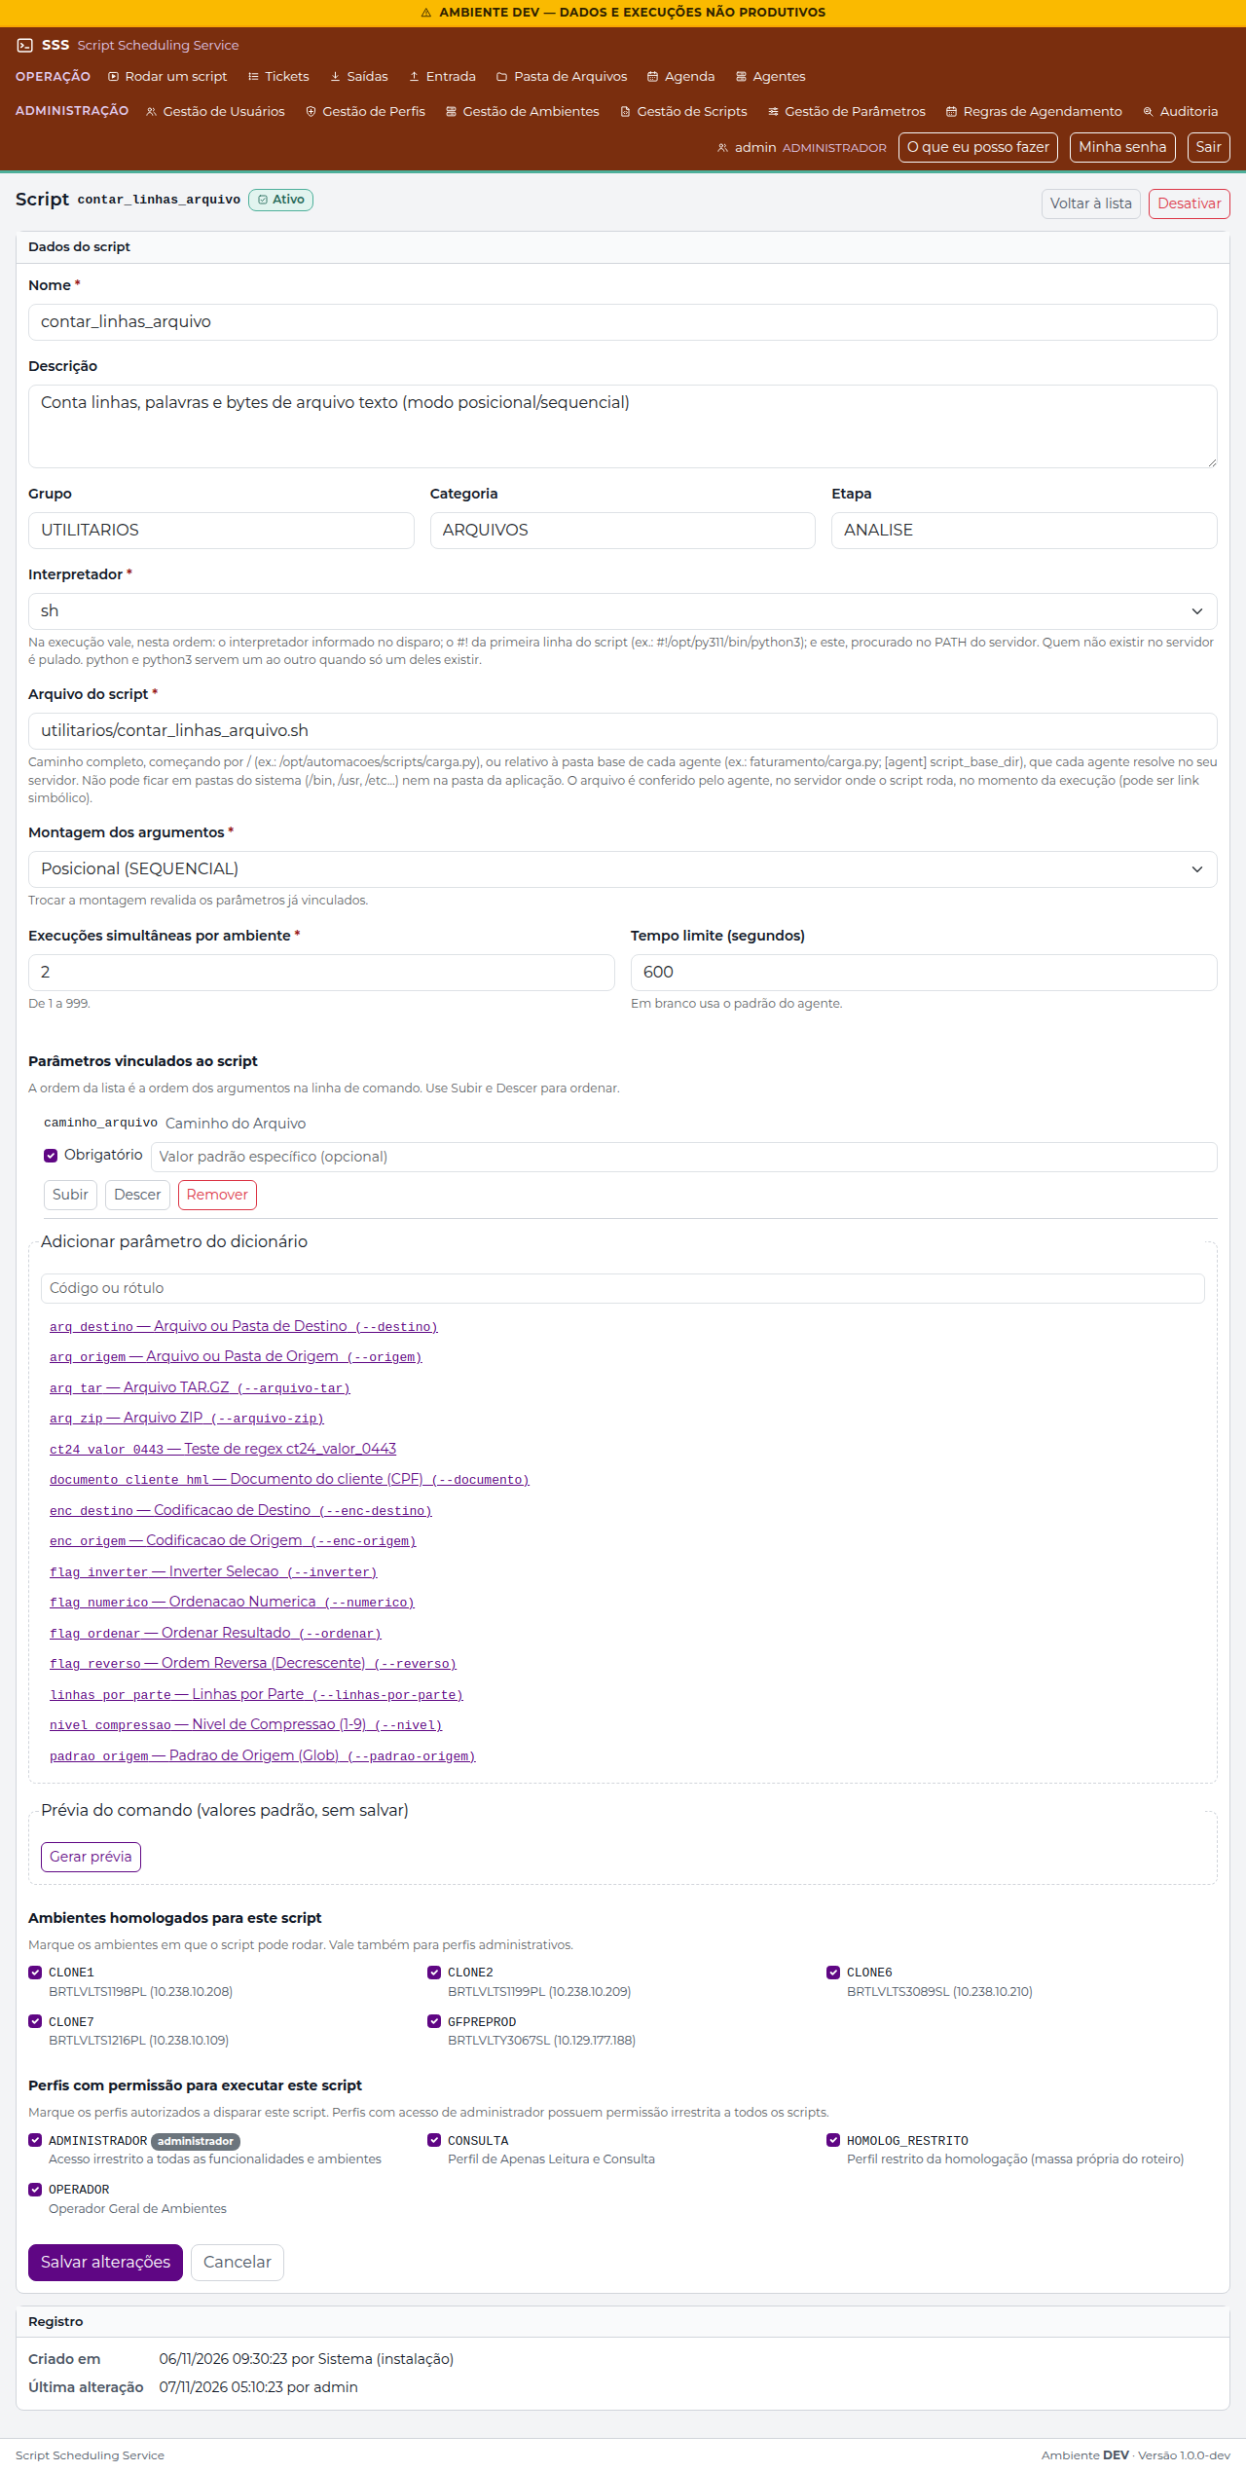
Figura 49 — Edição de script com o caminho completo (/admin_scripts/form/11)
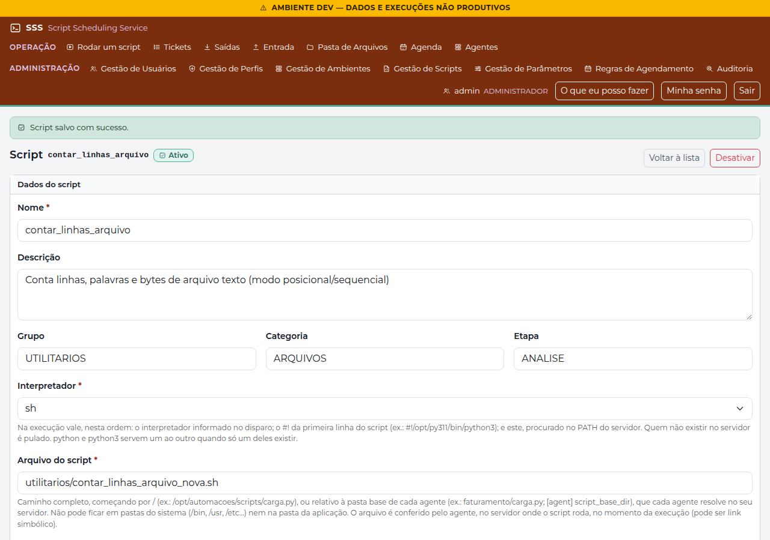
Figura 50 — Script salvo com a nota de conferência pelo agente (/admin_scripts/form/11)
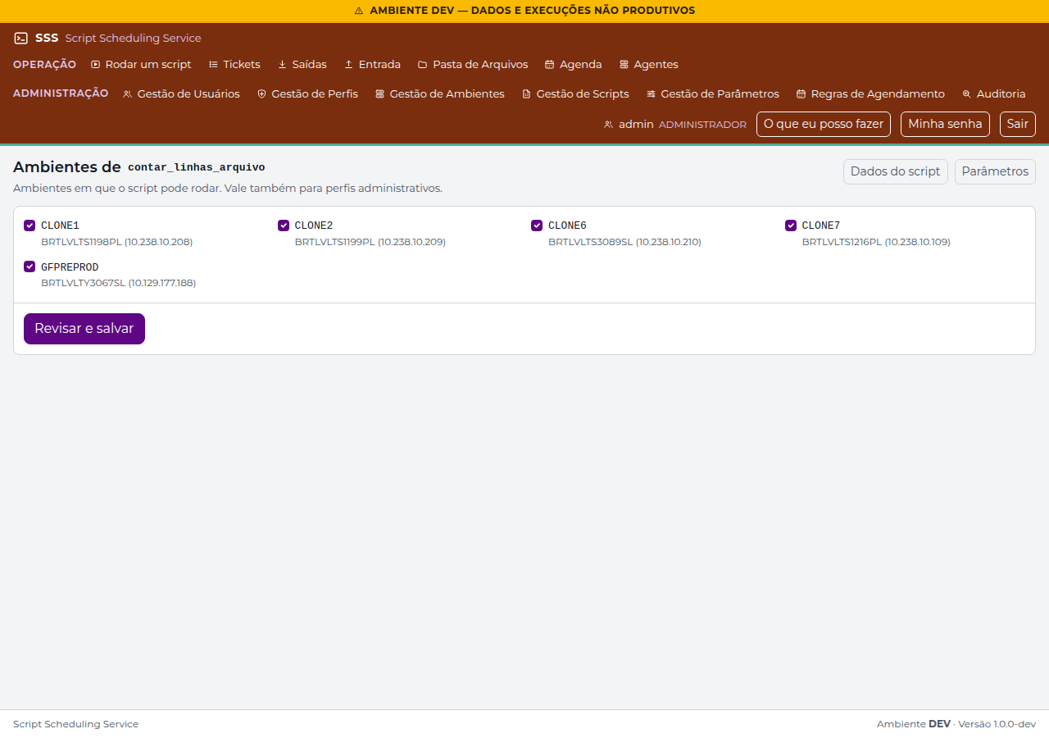
Figura 51 — Homologação por ambiente (/admin_scripts/homologation/11)
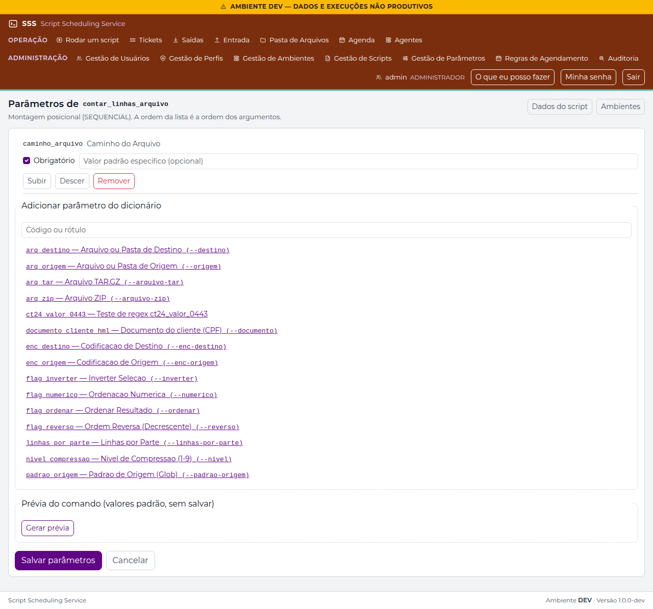
Figura 52 — Vínculo de parâmetros (/admin_scripts/parameters/11)

Registro
Resultado | OK
Executado por | Roteiro automatizado capture_evidence.js, em 07/11/2026
Conferido por / data

CT-17 — Regras de Agendamento
Objetivo | Validar a lista, a criação e a edição de regras de recorrência, a prévia das próximas execuções e a pausa.
Usuário(s) | admin
Adaptação ao DEV | Regra nova HOMOLOG_20261107R3_DIARIA_<hhmm>, diária com a primeira execução em poucos minutos; o agente real criou o ticket no horário (CT-18). Filtro de ambiente em lista (CR-018b).
Executado em | 07/11/2026 12:02:55

Verificações executadas
# | Verificação (resultado esperado) | Obtido | Resultado
1 | Nova regra: escolha do script em lista com busca, como no disparo (CR-017c) |  | OK
2 | Nova regra: ambientes em lista clicável | 5 ambiente(s) | OK
3 | CRON inválido recusado com explicação | Campo minuto: 61 fora da faixa 0–59. | OK
4 | Data inexistente (31/02 no CRON) recusada com explicação | A expressão não ocorre nos próximos 1461 dias a partir do início. | OK
5 | Prévia das próximas execuções coerente com a regra |  | OK
6 | Regra salva com sucesso |  | OK
7 | Regra HOMOLOG_20261107R3_DIARIA_1151 gravada (diária às 12:07) | #2 | OK
8 | Filtro de ambiente das regras em lista, não em texto livre (CR-018b) | Todos, CLONE1, CLONE2, CLONE6, CLONE7, GFPREPROD, HOMOLOG_20261107R2_0554, HOMOLOG_20261107R3_1151, HOMOLOG_20261107_0443 | OK
9 | Confirmação de pausa |  | OK
10 | Pausar: mensagem e situação Pausado |  | OK
11 | Retomar recalcula a próxima execução |  | OK

Telas
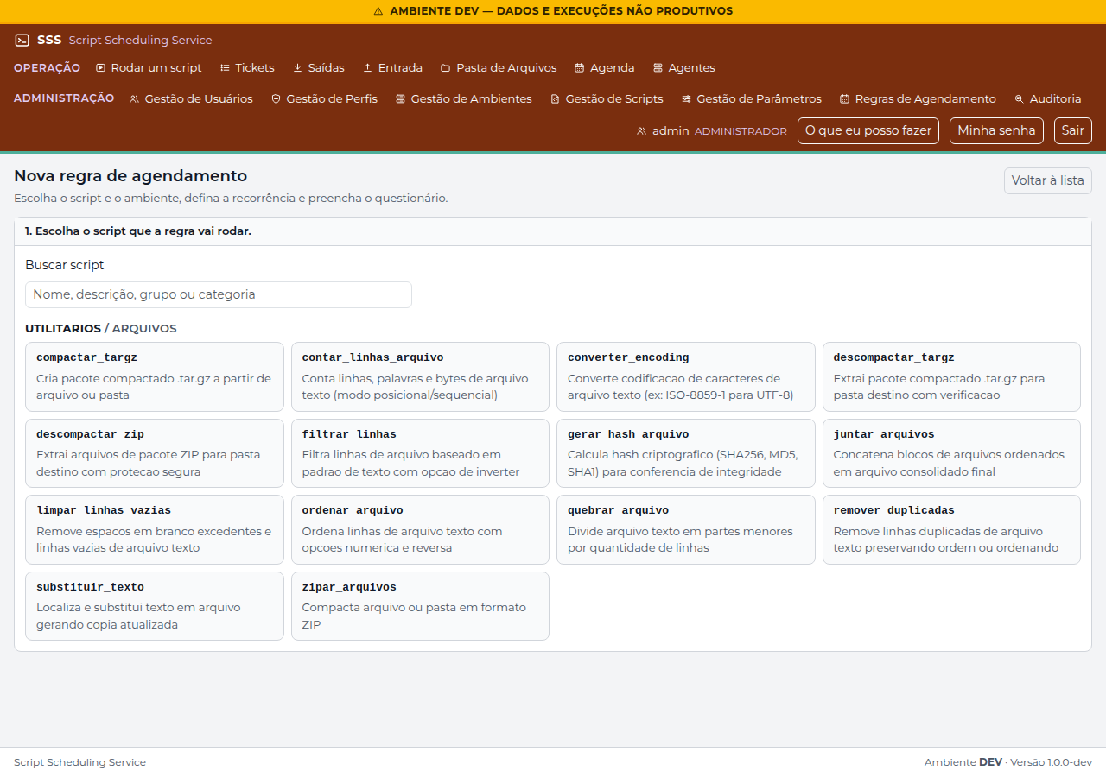
Figura 53 — Nova regra: escolha do script (/schedules/form)
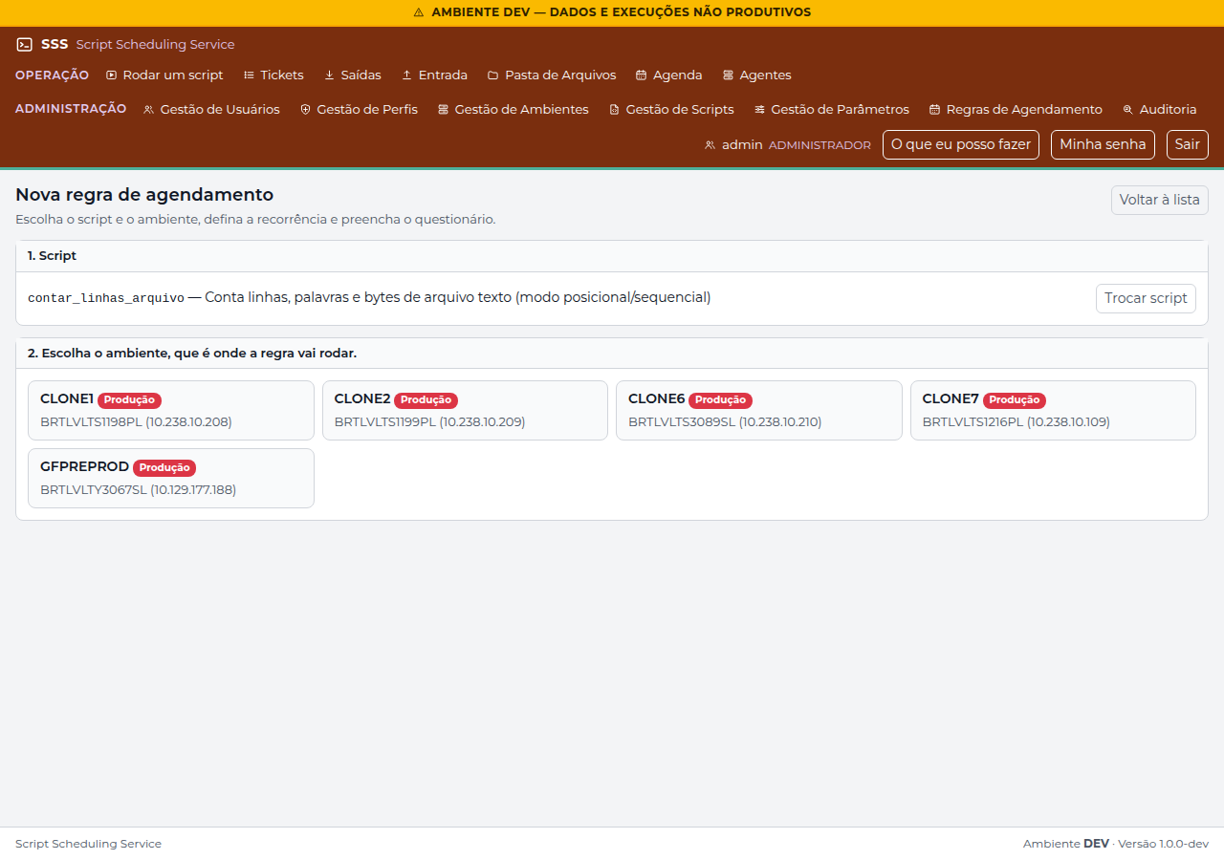
Figura 54 — Nova regra: escolha do ambiente (/schedules/form?script_id=11)
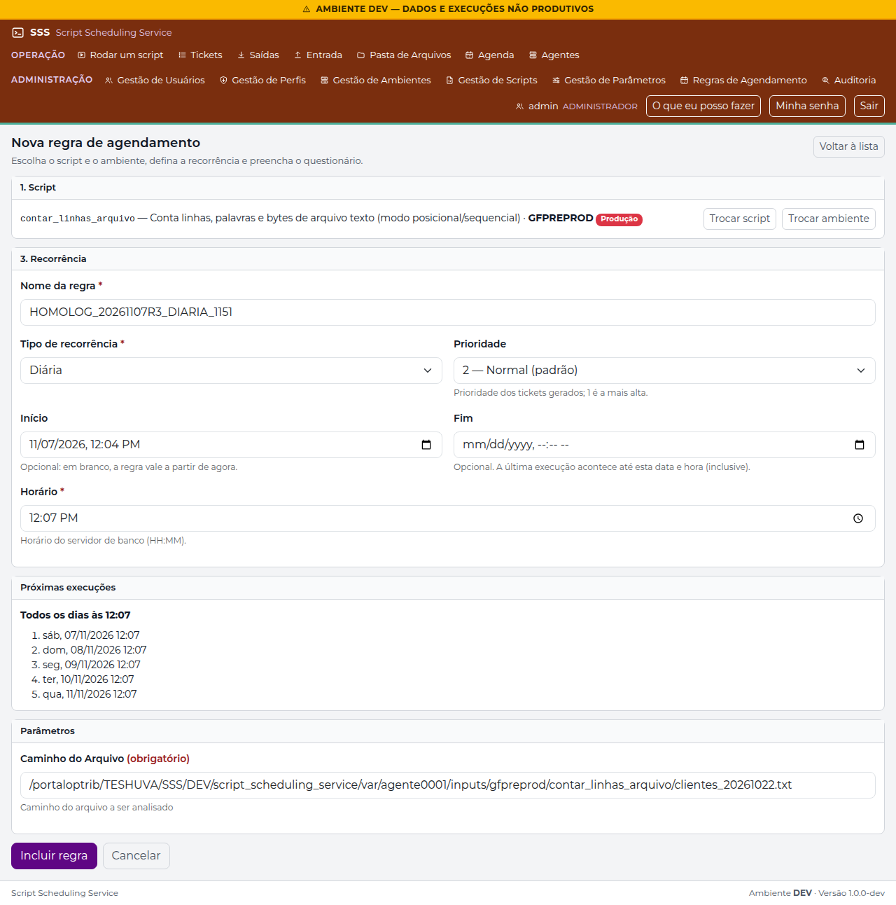
Figura 55 — Edição de regra com prévia (/schedules/form?script_id=11&environment=GFPREPROD)
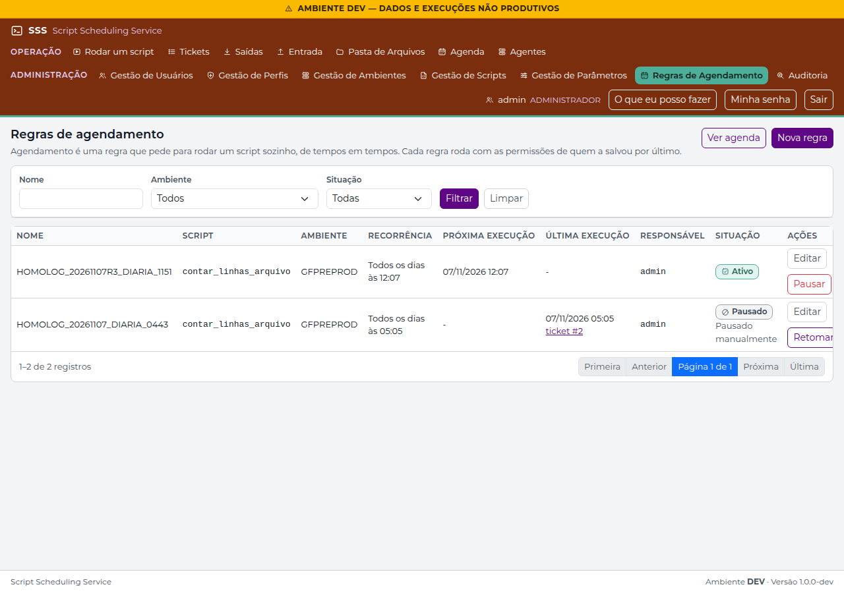
Figura 56 — Lista de regras de agendamento (/schedules/index)
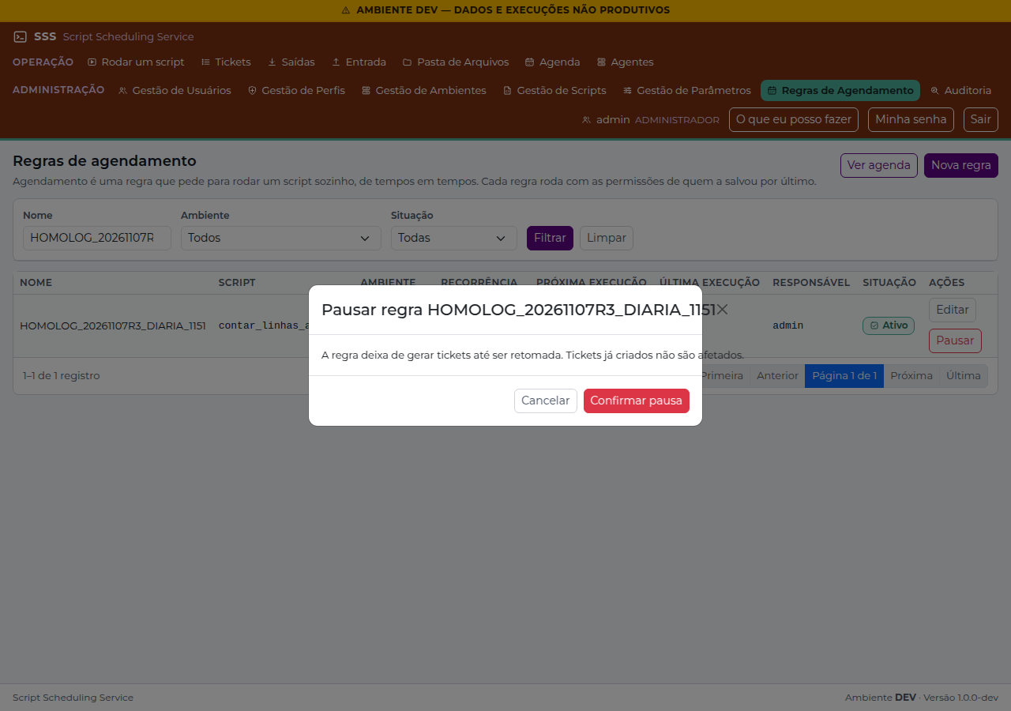
Figura 57 — Confirmação de pausa (/schedules/index?name=HOMOLOG_20261107R3_DIARIA_1151)

Registro
Resultado | OK
Executado por | Roteiro automatizado capture_evidence.js, em 07/11/2026
Conferido por / data

CT-18 — Agenda dos próximos 7 dias
Objetivo | Verificar a previsão do que vai rodar hoje e nos próximos 7 dias pelas regras ativas.
Usuário(s) | admin, op.prod
Adaptação ao DEV | A regra pausada do FAKE não existe no DEV; a agenda mostra a regra do CT-17.
Executado em | 07/11/2026 12:03:33

Verificações executadas
# | Verificação (resultado esperado) | Obtido | Resultado
1 | Agenda com a regra ativa, recorrência em palavras e o aviso de previsão |  | OK
2 | O nome da regra leva ao formulário dela | /schedules/form/2 | OK
3 | op.prod: acesso negado (403) | status 403 | OK
4 | Ticket criado pela regra às 12:07 aparece com o selo "agend." | 2 contar_linhas_arquivo agend. GFPREPROD Deu certo 2 admin 07/11/2026 05:05:01 07/11/2026 05:05:11 5s Detalhes | OK

Telas
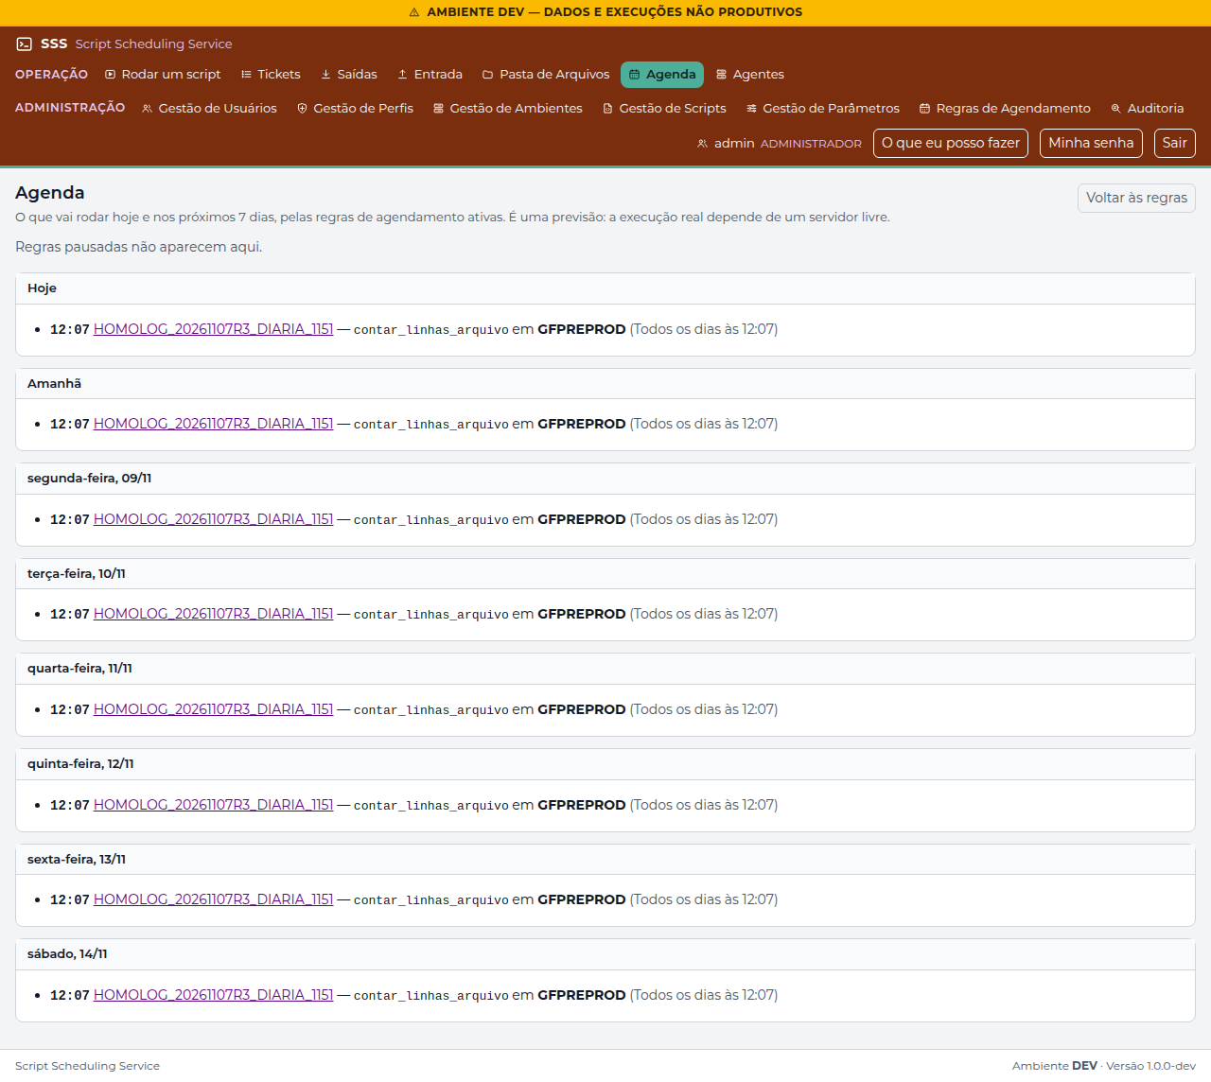
Figura 58 — Agenda dos próximos 7 dias (/schedules/agenda)
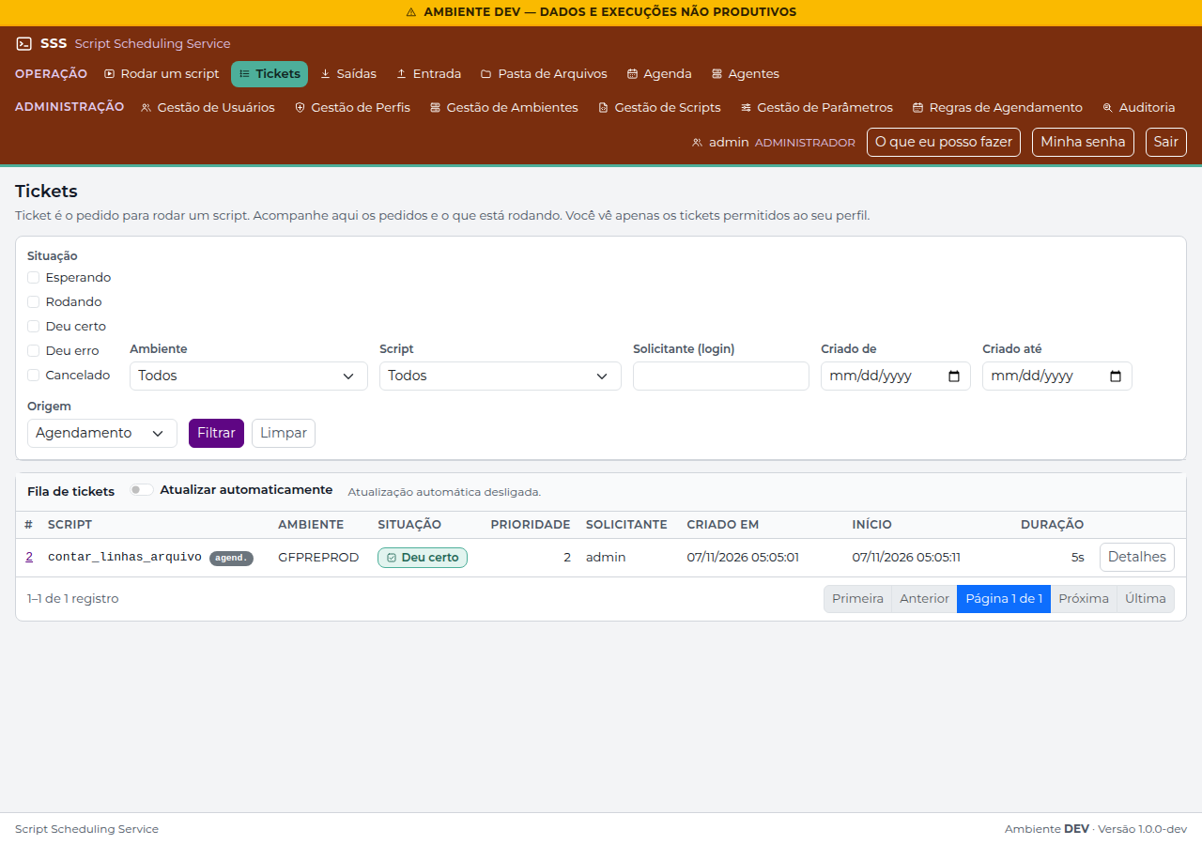
Figura 59 — Ticket criado pela regra de agendamento (selo agend.) (/tickets/index?source=agendamento)

Registro
Resultado | OK
Executado por | Roteiro automatizado capture_evidence.js, em 07/11/2026
Conferido por / data

CT-19 — Auditoria: trilha, filtros e exportação CSV
Objetivo | Validar a consulta da trilha, os limites de período, a exportação com neutralização de CSV injection e o registro da própria exportação.
Usuário(s) | admin
Adaptação ao DEV | Ações e entidades com nomes simples na tela, com o código ao lado (CR-018b); o CSV continua com os códigos.
Executado em | 07/11/2026 12:03:52

Verificações executadas
# | Verificação (resultado esperado) | Obtido | Resultado
1 | Trilha com o período padrão |  | OK
2 | Auditoria sem as abas: Agentes tem item próprio no menu (CR-017c) |  | OK
3 | Cancelamentos do CT-08 como TICKET_CANCEL, um por pedido |  | OK
4 | Ação e entidade com nomes simples, o código ao lado (CR-018b) |  | OK
5 | Filtro de ação com os nomes simples | Todas, Agente iniciado, Agente parado, Alteração, Atualização do esquema, Cancelamento de ticket… | OK
6 | Período acima de 90 dias sem filtro seletivo é recusado |  | OK
7 | Com o ator informado, o período longo é aceito |  | OK
8 | CSV: nome auditoria_AAAAMMDD_HHMMSS.csv | attachment; filename="auditoria_20261107_120402.csv" | OK
9 | CSV: separador ; e cabeçalho em português | ID;Data/hora;Ator;IP de origem;Ação;Entidade;ID da entidade;Detalhe | OK
10 | CSV continua com os códigos das ações (CR-018b muda só a tela) | LOGIN_OK | OK
11 | A exportação aparece na trilha como AUDIT_EXPORT, com filtros e linhas |  | OK

Telas
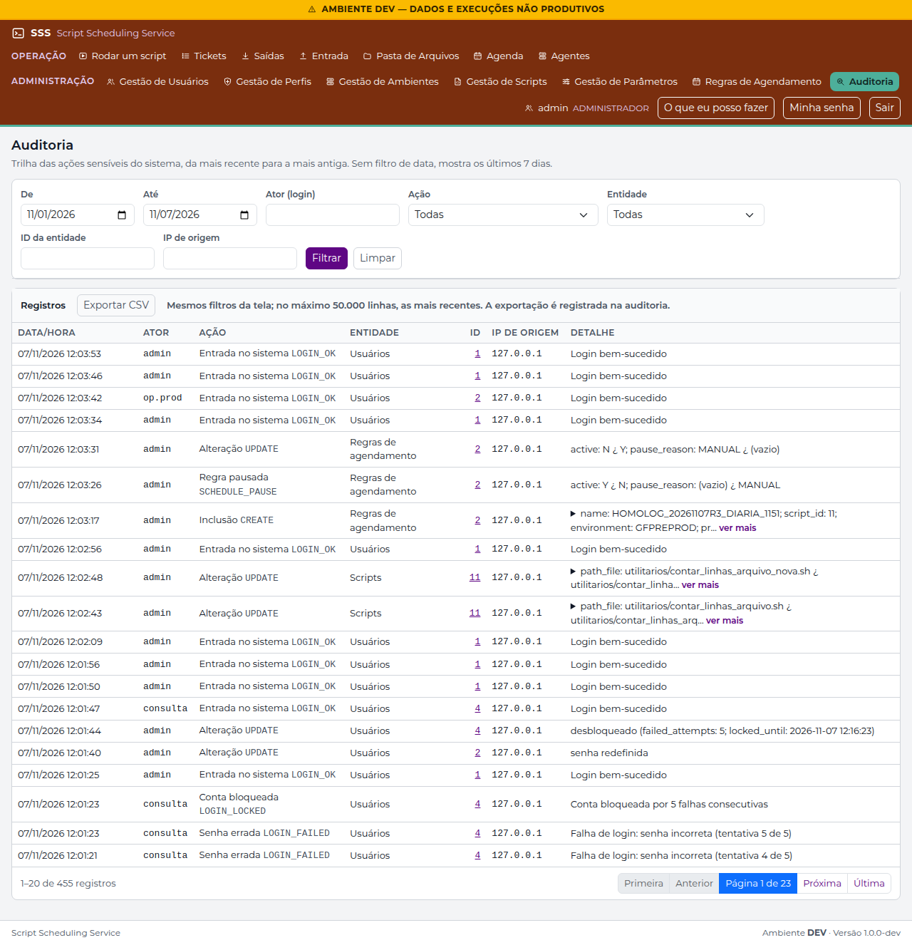
Figura 60 — Trilha de auditoria (/audit/index)
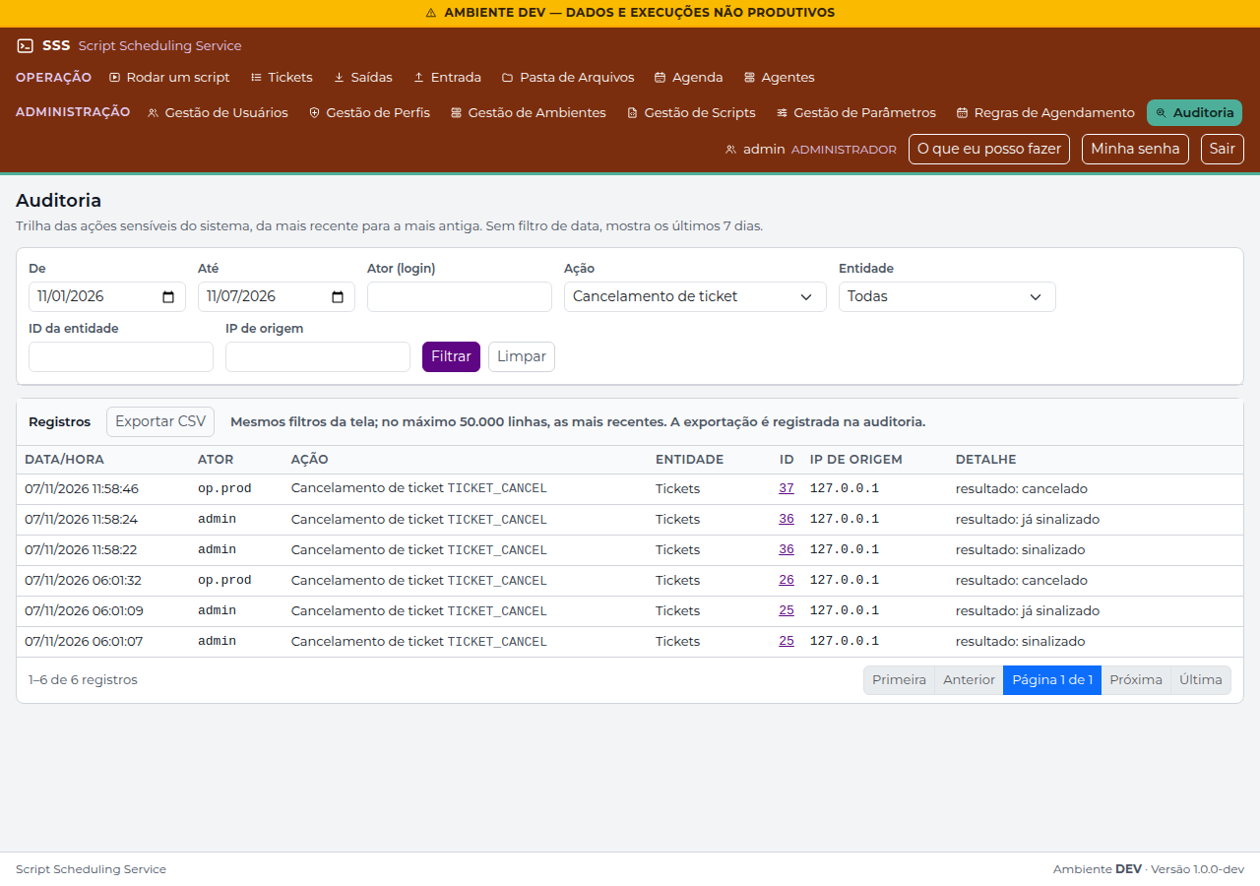
Figura 61 — Filtro por ação TICKET_CANCEL (/audit/index?action=TICKET_CANCEL)
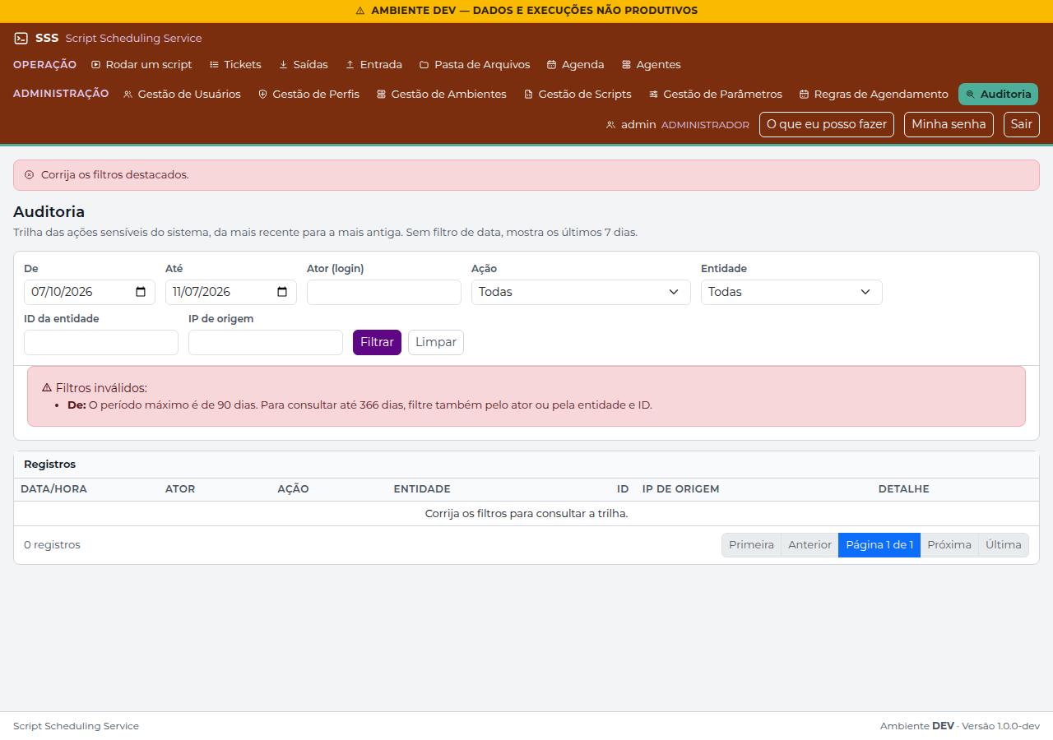
Figura 62 — Período acima do limite (/audit/index?date_from=2026-07-10)
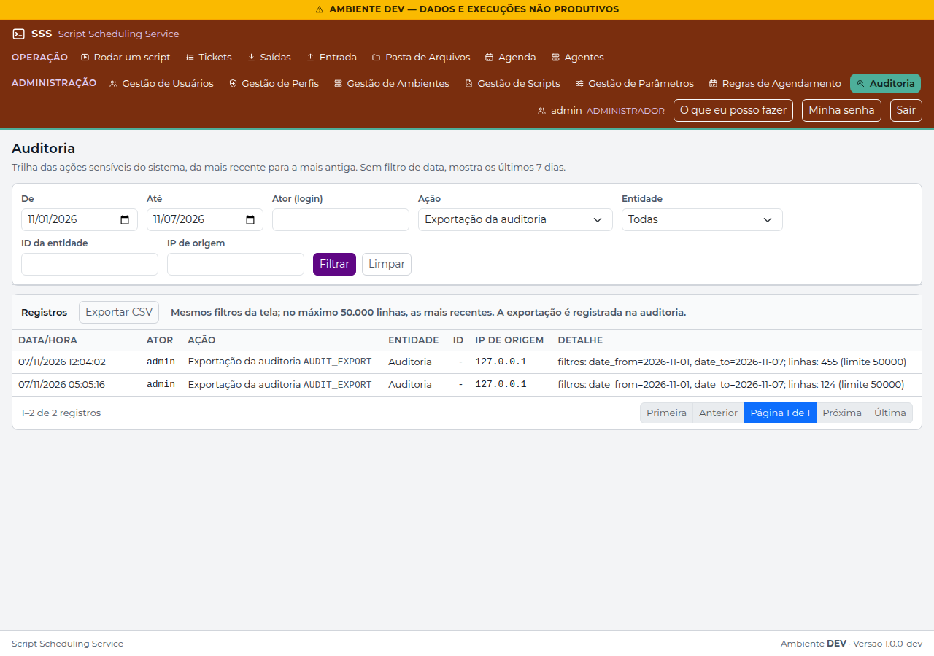
Figura 63 — Exportação registrada na trilha (/audit/index?action=AUDIT_EXPORT)

Registro
Resultado | OK
Executado por | Roteiro automatizado capture_evidence.js, em 07/11/2026
Conferido por / data

CT-20 — Painel de agentes
Objetivo | Validar a saúde derivada dos agentes, a atualização automática e a lista de tickets rodando.
Usuário(s) | admin
Adaptação ao DEV | CR-026: o cartão do agente não tem mais lista de interpretadores; a verificação passou a conferir a pasta base dos scripts.
Executado em | 07/11/2026 12:04:04

Verificações executadas
# | Verificação (resultado esperado) | Obtido | Resultado
1 | Agentes reais (agente0001, agente0002, agente0003, agente0004, agente0005) com saúde, heartbeat, ambientes e pasta base |  | OK
2 | Legenda de saúde e limiares |  | OK
3 | Título Agentes e item Agentes ativo no menu (CR-017c) |  | OK
4 | A tela se atualiza sozinha ("Atualizado às …") |  | OK

Observações
- No DEV há 5 agentes reais, um por ambiente (agente0001 = GFPREPROD, agente0002 = CLONE2, agente0003 = CLONE1, agente0004 = CLONE6, agente0005 = CLONE7); os estados Atrasado, Em risco e Offline do manual vinham de agentes simulados pelo FAKE.

Telas
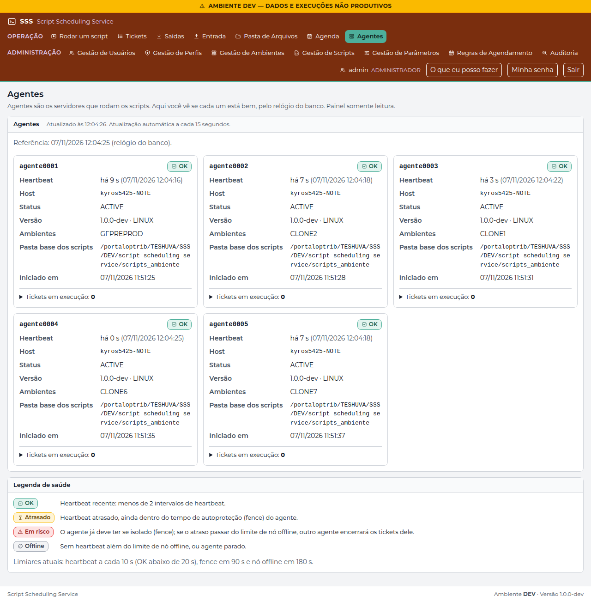
Figura 64 — Painel de agentes (/audit/agents)

Registro
Resultado | OK com ressalva
Ressalva | Estados Atrasado/Em risco/Offline e quadros de atenção não reproduzíveis com os cinco agentes saudáveis (um por ambiente).
Executado por | Roteiro automatizado capture_evidence.js, em 07/11/2026
Conferido por / data

CT-21 — Controle de acesso direto pela URL
Objetivo | Garantir que telas não autorizadas não sejam acessíveis digitando o endereço.
Usuário(s) | op.prod, op.hml, consulta
Adaptação ao DEV | Ticket fora do escopo do homolog.restrito: um ticket real de CLONE2.
Executado em | 07/11/2026 12:04:28

Verificações executadas
# | Verificação (resultado esperado) | Obtido | Resultado
1 | op.prod em /admin_users/index: acesso negado (403) | status 403 | OK
2 | op.prod em /audit/index: acesso negado (403) | status 403 | OK
3 | op.prod em /schedules/agenda: acesso negado (403) | status 403 | OK
4 | op.prod em /admin_profiles/who_can: acesso negado (403) | status 403 | OK
5 | homolog.restrito no ticket #31 (CLONE2, fora do escopo): 404 | status 404 | OK
6 | Telas de consulta não vazam o catálogo (nem CLONE1/CLONE2 no HTML do homolog.restrito) |  | OK
7 | consulta em /tickets/catalog: 403 | status 403 | OK
8 | Login com next externo abre o Painel inicial, nunca o site externo | http://127.0.0.1:18000/script_scheduling_service/default/index | OK

Telas
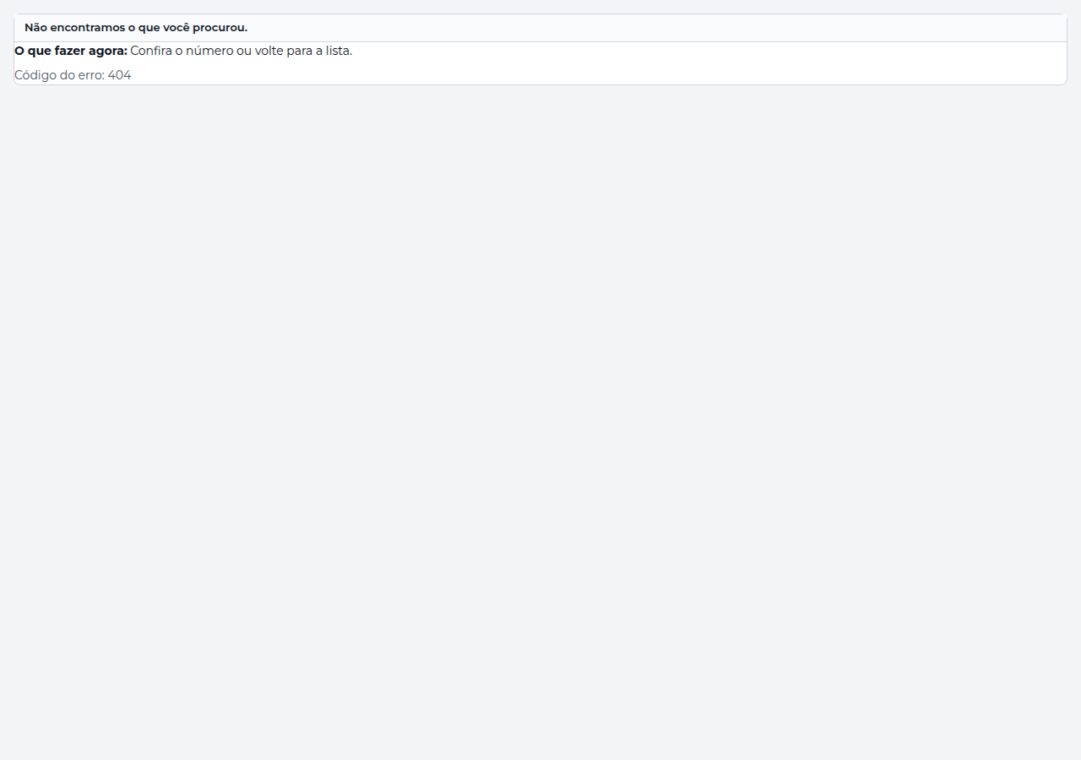
Figura 65 — Erro 404 em ticket fora do escopo (/tickets/detail/31)

Registro
Resultado | OK
Executado por | Roteiro automatizado capture_evidence.js, em 07/11/2026
Conferido por / data

CT-22 — Tema escuro e uso em celular
Objetivo | Verificar a legibilidade no tema escuro, inclusive do gráfico do histórico, e a adaptação a telas pequenas.
Usuário(s) | admin, op.prod
Executado em | 07/11/2026 12:04:49

Verificações executadas
# | Verificação (resultado esperado) | Obtido | Resultado
1 | 360 px: painel inicial sem rolagem horizontal | 360 px | OK
2 | 360 px: Rodar um script sem rolagem horizontal | 360 px | OK

Telas
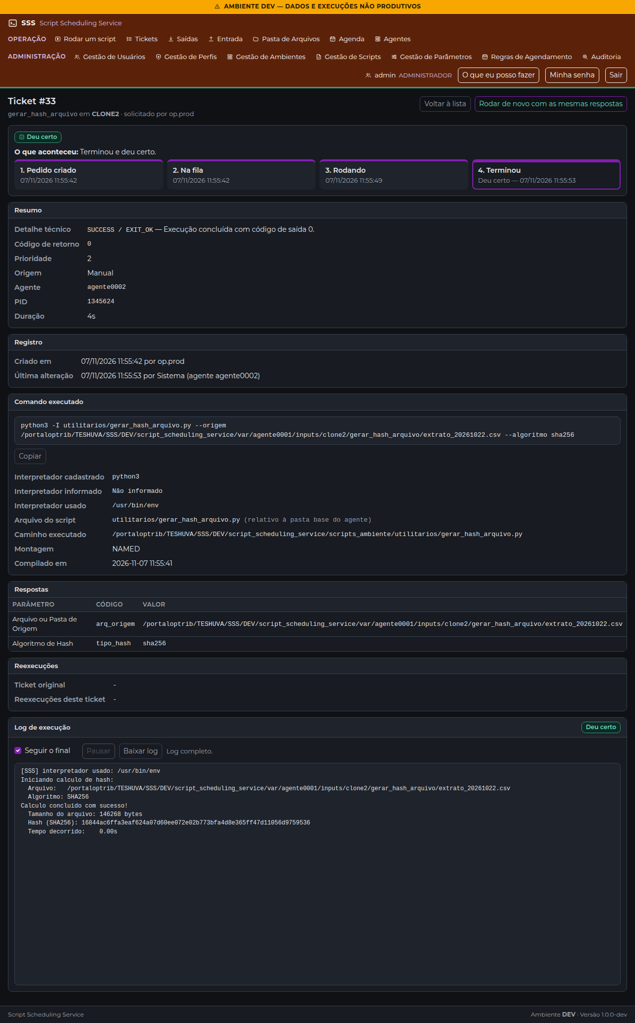
Figura 66 — Tema escuro (detalhe do ticket) (/tickets/detail/33)
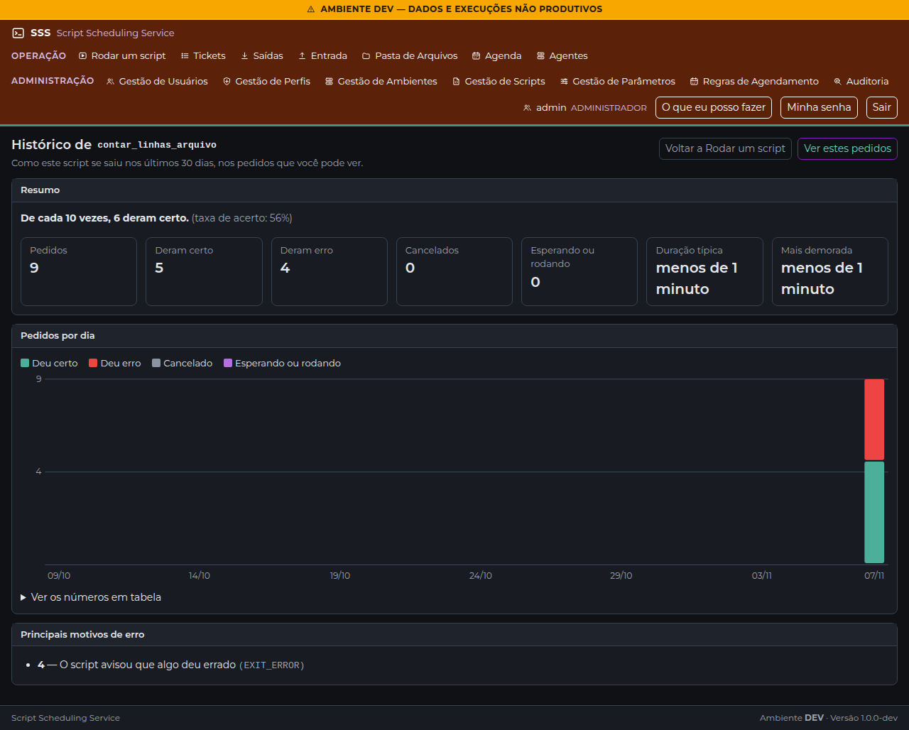
Figura 67 — Tema escuro (histórico com gráfico) (/tickets/history/11)
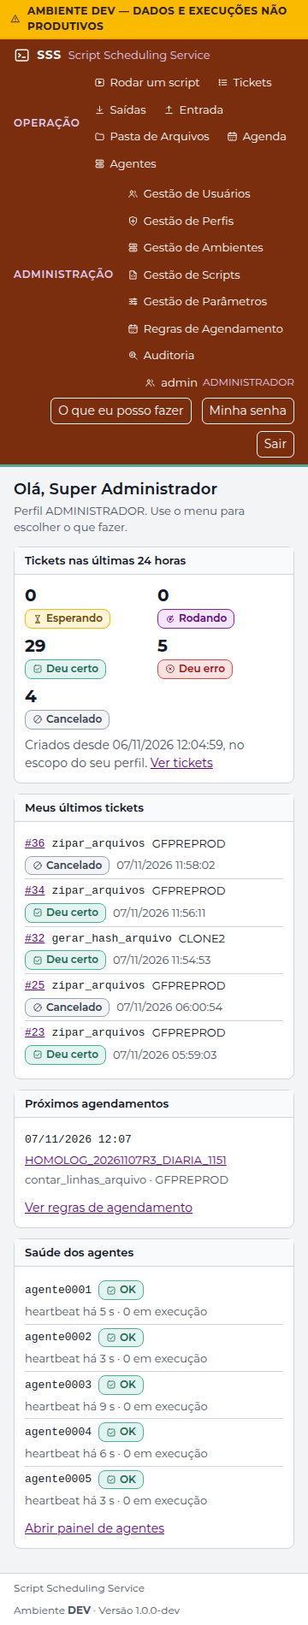
Figura 68 — Painel inicial em 360 px (/default/index)
Figura 69 — Rodar um script em 360 px (/tickets/catalog)

Registro
Resultado | OK
Executado por | Roteiro automatizado capture_evidence.js, em 07/11/2026
Conferido por / data

CT-23 — Quadro Registro: quem criou e quem alterou
Objetivo | Verificar o quadro Registro (data e autor da criação e da última alteração) nos formulários de edição e no detalhe do ticket, e que as listas e as inclusões não o mostram (README §10, CR-006).
Usuário(s) | admin
Adaptação ao DEV | PRODUCAO → ambiente criado no CT-11; ticket #17 → ticket real do op.prod.
Executado em | 07/11/2026 12:05:11

Verificações executadas
# | Verificação (resultado esperado) | Obtido | Resultado
1 | Perfil do seed: criado pelo Sistema (instalação) e nunca alterado | Registro Criado em 06/11/2026 09:30:13 por Sistema (instalação) Última alteração 06/11/2026 10:55:46 por Sistema (agente migration) | Não OK
2 | Ambiente alterado pela tela: última alteração por admin | Registro Criado em 07/11/2026 11:59:57 por admin Última alteração 07/11/2026 12:00:27 por admin | OK
3 | Ticket: criado por op.prod; última alteração pelo agente que finalizou (agente0002, o do CLONE2) | Registro Criado em 07/11/2026 11:54:40 por op.prod Última alteração 07/11/2026 11:54:53 por Sistema (agente agente0002) | OK
4 | Inclusão não mostra o quadro Registro |  | OK

Observações
- CONSULTA no lugar do perfil de operador do manual: a matriz do OPERADOR é alterada pelo CT-25 (MANAGE_USERS concedida e retirada), o que atualiza a última alteração do perfil.

Telas
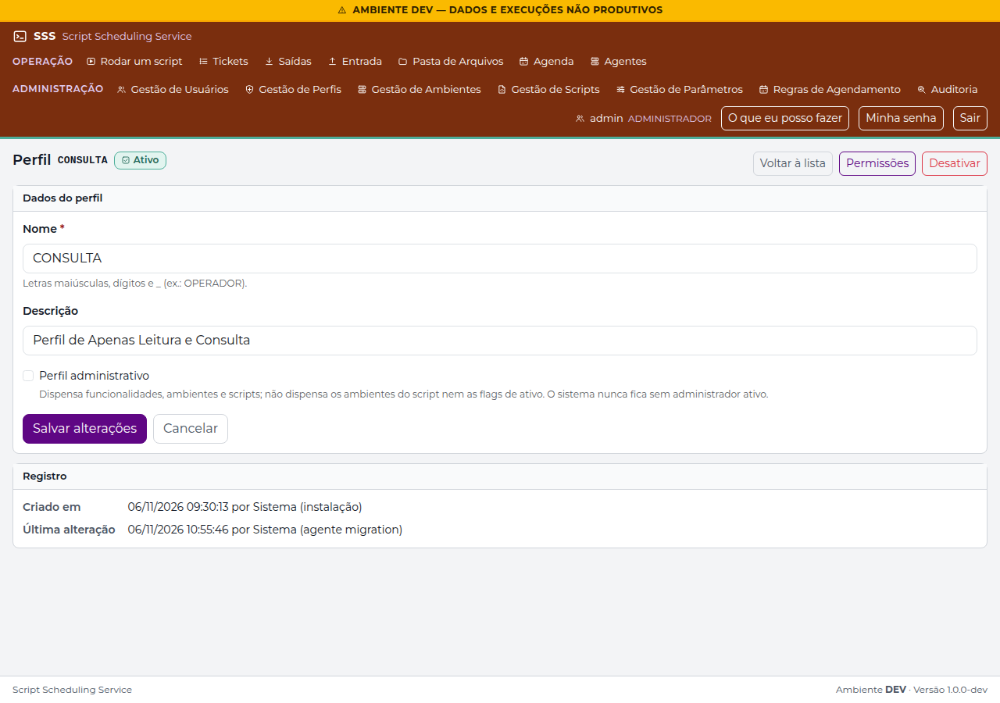
Figura 70 — Perfil nunca alterado (/admin_profiles/form/4)
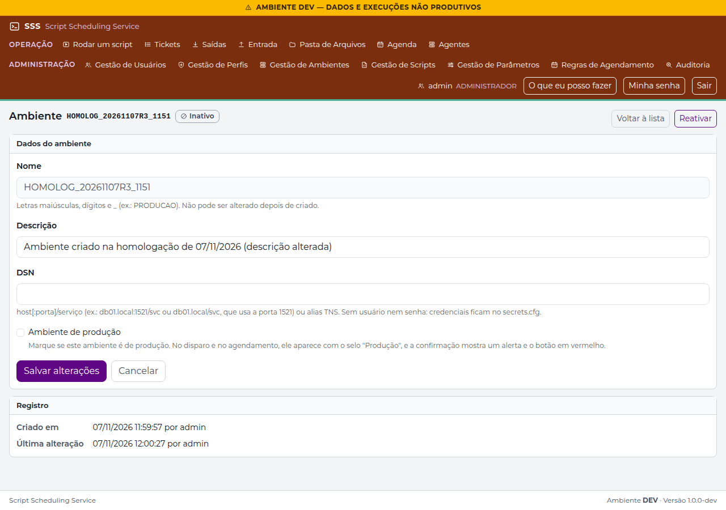
Figura 71 — Ambiente alterado pela tela (/admin_environments/form/8)
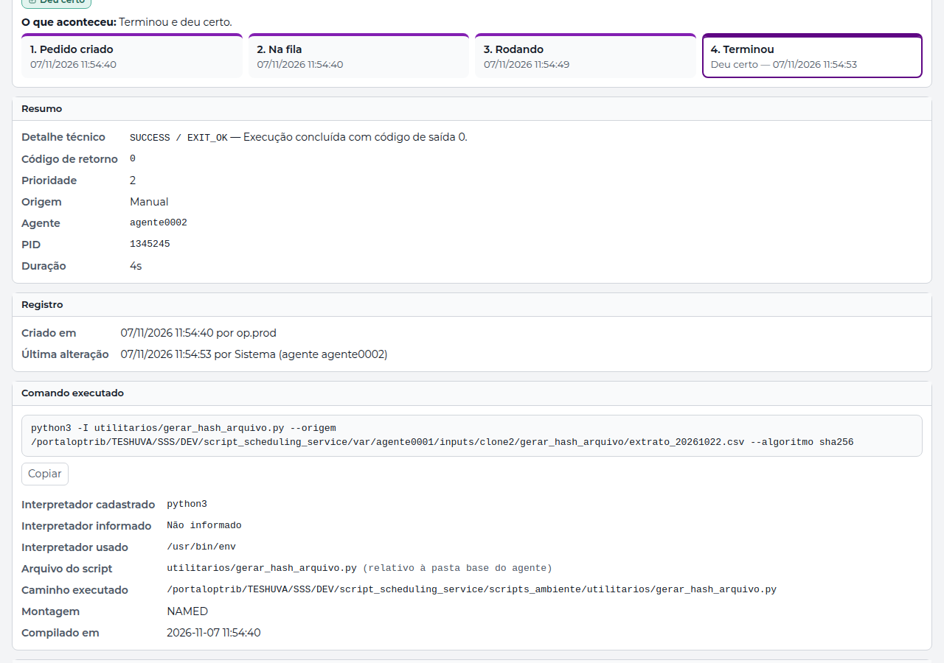
Figura 72 — Quadro Registro no detalhe do ticket (/tickets/detail/31)

Registro
Resultado | Não OK
Executado por | Roteiro automatizado capture_evidence.js, em 07/11/2026
Conferido por / data

CT-24 — Robustez do scheduler na interface
Objetivo | Verificar as proteções do CR-007 visíveis na interface: regex em subconjunto seguro, parâmetro sigiloso, limite de 366 dias no agendamento, conflito de pausa, responsável inativo, caminho com link simbólico, ator mascarado no quadro Registro e quadros de atenção da tela de agentes (README §6.2, §8.12, §10 e §13; CR-007).
Usuário(s) | admin, consulta e op.prod
Adaptação ao DEV | Responsável inativo e link simbólico seguem a regra atual (ver Observações).
Executado em | 07/11/2026 12:05:23

Verificações executadas
# | Verificação (resultado esperado) | Obtido | Resultado
1 | Regex (a|a)*b recusada no campo | A expressão regular foi recusada: grupo entre parênteses repetido por quantificador (use só ? depois de parênteses) (README §6.2). | OK
2 | Regex ^(\w|\d)+$ recusada no campo | A expressão regular foi recusada: grupo entre parênteses repetido por quantificador (use só ? depois de parênteses) (README §6.2). | OK
3 | Regex ^\d+(\.\d{1,2})?$ aceita |  | OK
4 | Sigiloso não volta atrás |  | OK
5 | Data além de 366 dias recusada no campo Agendar para | Escolha uma data até 08/11/2027. | OK
6 | Primeira aba: regra pausada |  | OK
7 | Segunda aba: "A regra já está pausada." |  | OK
8 | Formulário da regra pausada mostra quem pausou e o motivo |  | OK
9 | Regra retomada ao final |  | OK
10 | consulta: o criador aparece como "outra pessoa" | Registro Criado em 07/11/2026 11:54:40 por outra pessoa Última alteração 07/11/2026 11:54:53 por Sistema (agente agente0002) | OK
11 | op.prod: "por você" | Registro Criado em 07/11/2026 11:54:40 por você Última alteração 07/11/2026 11:54:53 por Sistema (agente agente0002) | OK

Observações
- Responsável inativo: no DEV as regras são do admin (o homolog.restrito não tem Regras de Agendamento), então o cenário do manual não se aplica sem mudar permissões; coberto pelos testes automatizados.
- Caminho relativo (CR-023): os 14 scripts do seed são cadastrados como utilitarios/<arquivo> e o agente os junta à pasta base (scripts_ambiente); link simbólico continua aceito (CR-011), com o arquivo real executado.

Telas
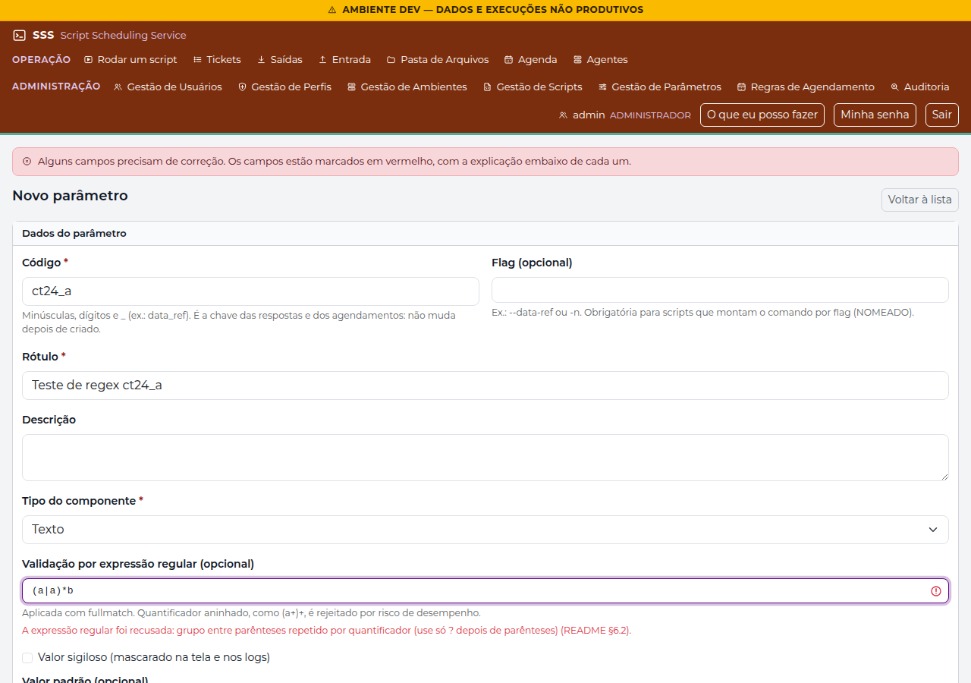
Figura 73 — Regex recusada no Dicionário de Parâmetros (/admin_parameters/save)
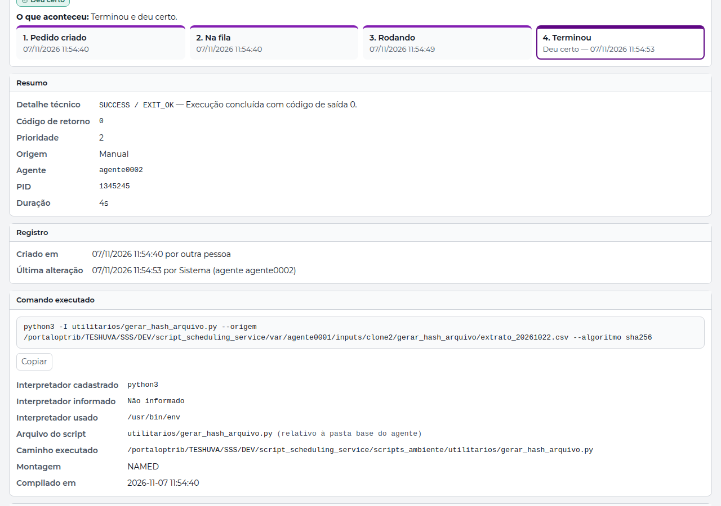
Figura 74 — Quadro Registro visto pelo perfil consulta (/tickets/detail/31)
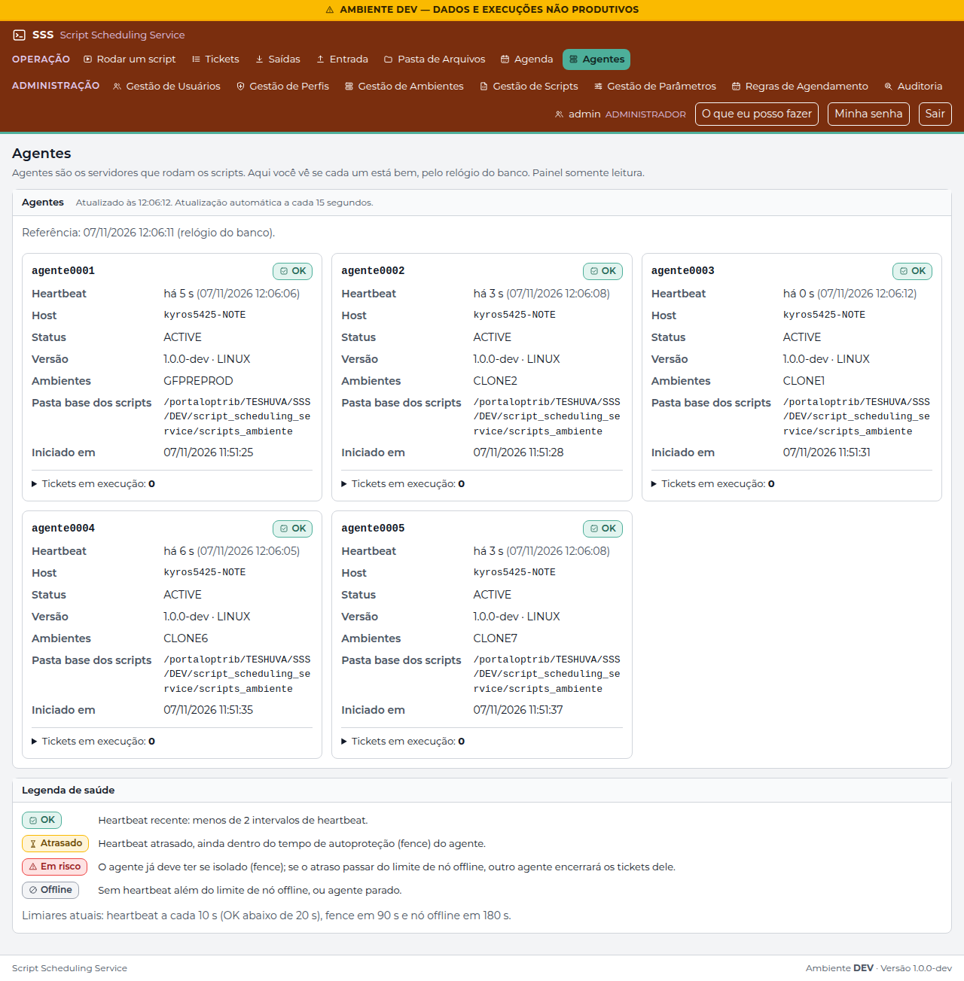
Figura 75 — Quadros de atenção da tela de agentes (/audit/agents)

Registro
Resultado | OK com ressalva
Ressalva | Perfil do seed alterado fora da aplicacao: no tbsdev_ os perfis ADMINISTRADOR e CONSULTA foram renomeados por SQL direto em 06/11/2026 (updated_by = SYSTEM:migration, sem auditoria). A verificacao aponta o dado corretamente; o codigo nao tem defeito (decisao do responsavel).
Executado por | Roteiro automatizado capture_evidence.js, em 07/11/2026
Conferido por / data

CT-25 — Correções da auditoria final
Objetivo | Verificar as correções do CR-008 visíveis na interface: administrador só por administrador (E1), regex com quantificador largo (R-06), sessão encerrada pelo Sair em todos os navegadores (E2), SHA-256 informado (E4) e solicitante mascarado (E5) (README §4.2, §4.3.A, §6.2, §8.5 e §10; CR-008).
Usuário(s) | admin, op.prod e consulta
Adaptação ao DEV | SHA-256 retirado pelo CR-011; a matriz do OPERADOR voltou ao original no fim.
Executado em | 07/11/2026 12:06:13

Verificações executadas
# | Verificação (resultado esperado) | Obtido | Resultado
1 | Permissões salvas: +MANAGE_USERS |  | OK
2 | op.prod não vê ADMINISTRADOR entre os perfis | Selecione…, CONSULTA, HOMOLOG_RESTRITO, OPERADOR | OK
3 | Redefinir a senha do admin é recusado para quem não é administrador |  | OK
4 | Permissão removida ao final: -MANAGE_USERS |  | OK
5 | Regex com mais de 2 quantificadores largos é recusada | A expressão regular foi recusada: mais de 2 quantificadores ilimitados (*, +, {n,} ou {m,n} com mais de 10 de diferença) (README §6.2). | OK
6 | Cabeçalho do ticket: "solicitado por outra pessoa" |  | OK
7 | Nenhum login de terceiros no detalhe |  | OK
8 | Primeiro navegador: "Você saiu do sistema." |  | OK
9 | Segundo navegador volta ao login com "Seu acesso mudou e a sessão foi encerrada." | /default/login | OK

Observações
- O campo SHA-256 do script foi retirado pelo CR-011 (20/10); o item E4 do manual não se aplica mais.

Telas
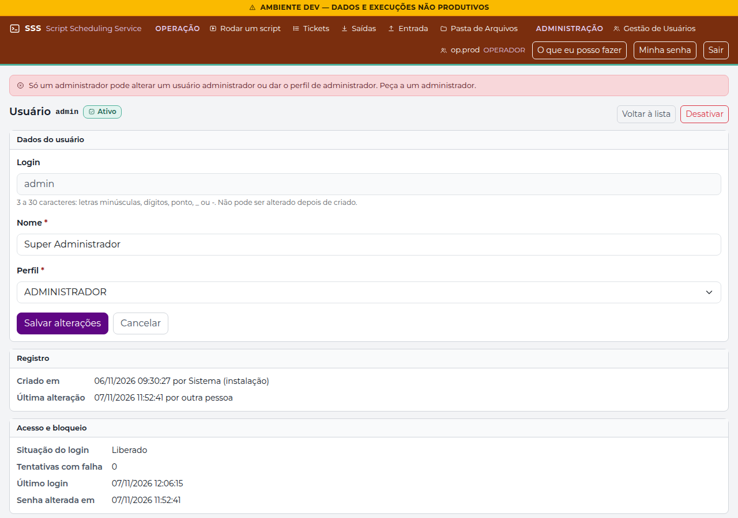
Figura 76 — Redefinição de senha de administrador recusada (/admin_users/form/1)
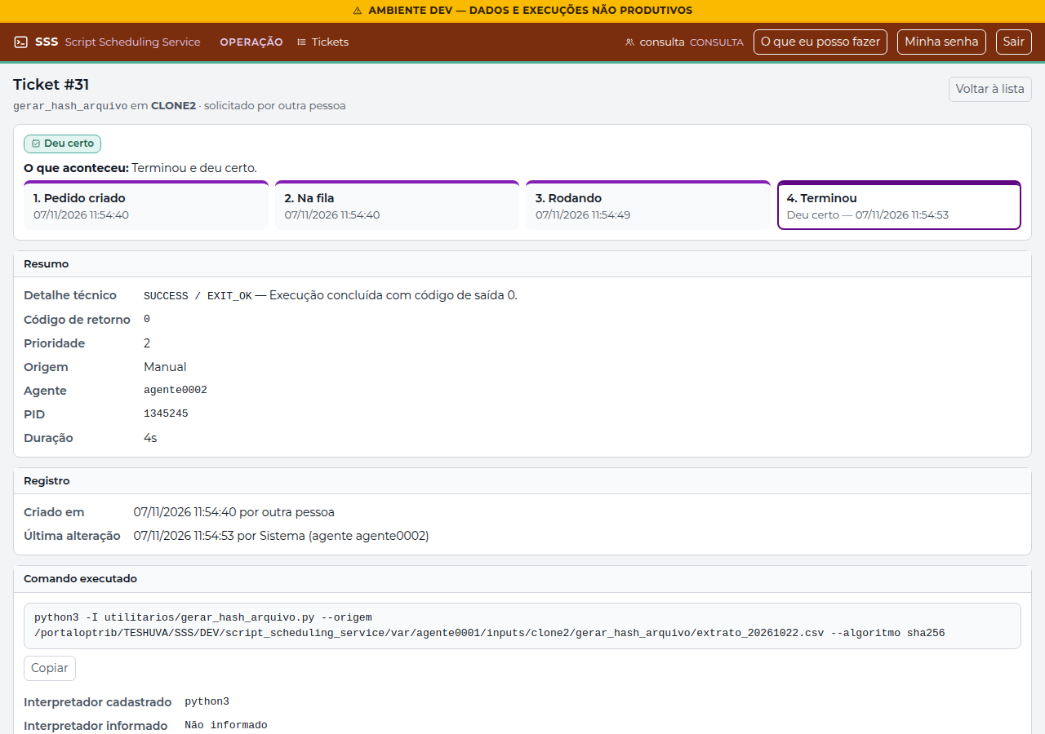
Figura 77 — Solicitante mascarado para o perfil consulta (/tickets/detail/31)

Registro
Resultado | OK
Executado por | Roteiro automatizado capture_evidence.js, em 07/11/2026
Conferido por / data

CT-26 — CR-017: menu de tickets e um ambiente só
Adaptação ao DEV | O perfil HOMOLOG_RESTRITO perdeu VIEW_LOGS por alguns segundos (para mostrar o item Tickets de quem só dispara) e o limpar_linhas_vazias ficou homologado em um ambiente só (disparo e regra direto ao formulário). Tudo foi desfeito no próprio caso. O quadro Quem pode rodar saiu da edição do script no fd43cae (06/11/2026).
Executado em | 07/11/2026 12:07:04

Verificações executadas
# | Verificação (resultado esperado) | Obtido | Resultado
1 | HOMOLOG_RESTRITO sem VIEW_LOGS (temporário) |  | OK
2 | Só com Rodar Scripts: o item Tickets continua no menu (CR-017a) |  | OK
3 | A lista mostra só os tickets do próprio usuário | 8 linha(s) | OK
4 | VIEW_LOGS devolvido ao HOMOLOG_RESTRITO |  | OK
5 | Disparo com um ambiente só abre direto nas perguntas (CR-017b) | /tickets/new?script_id=14 | OK
6 | Nova regra com um ambiente só abre direto na recorrência (CR-017c) |  | OK
7 | Homologação do limpar_linhas_vazias restaurada nos 5 ambientes | CLONE1, CLONE2, CLONE6, CLONE7, GFPREPROD | OK

Observações
- As mudanças temporárias (VIEW_LOGS do HOMOLOG_RESTRITO e a homologação do limpar_linhas_vazias) foram desfeitas no próprio CT e ficam na auditoria.

Telas
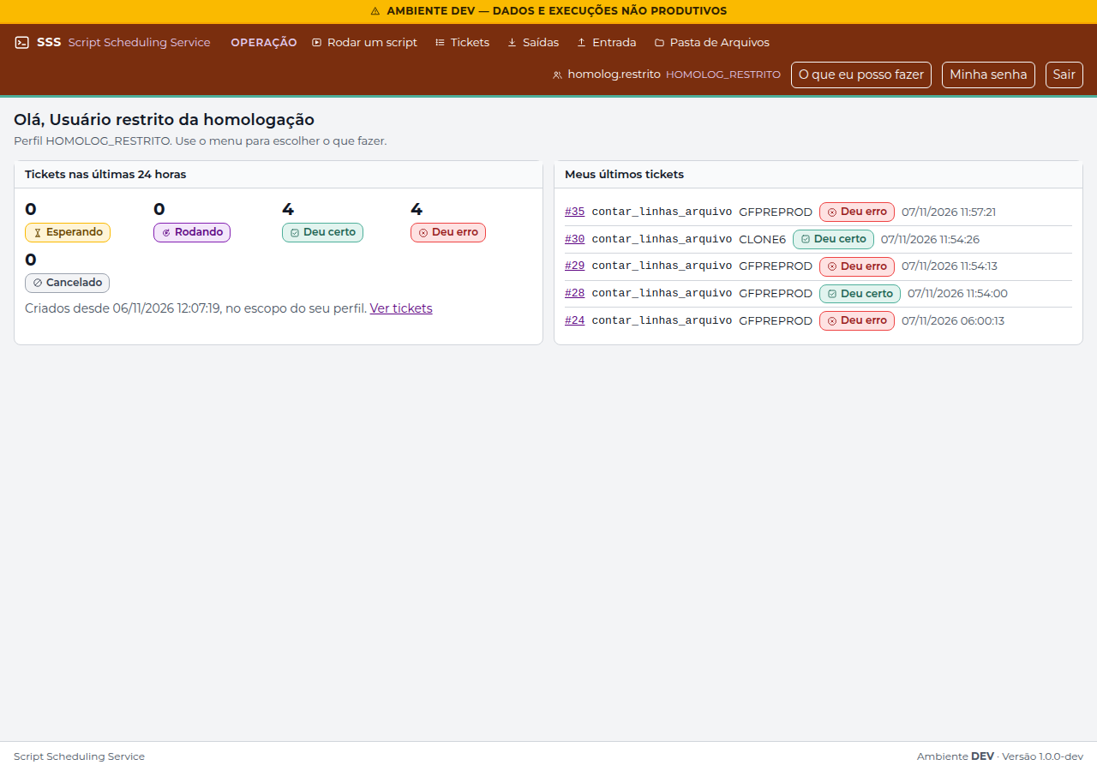
Figura 78 — Menu de quem só dispara scripts (/default/index)
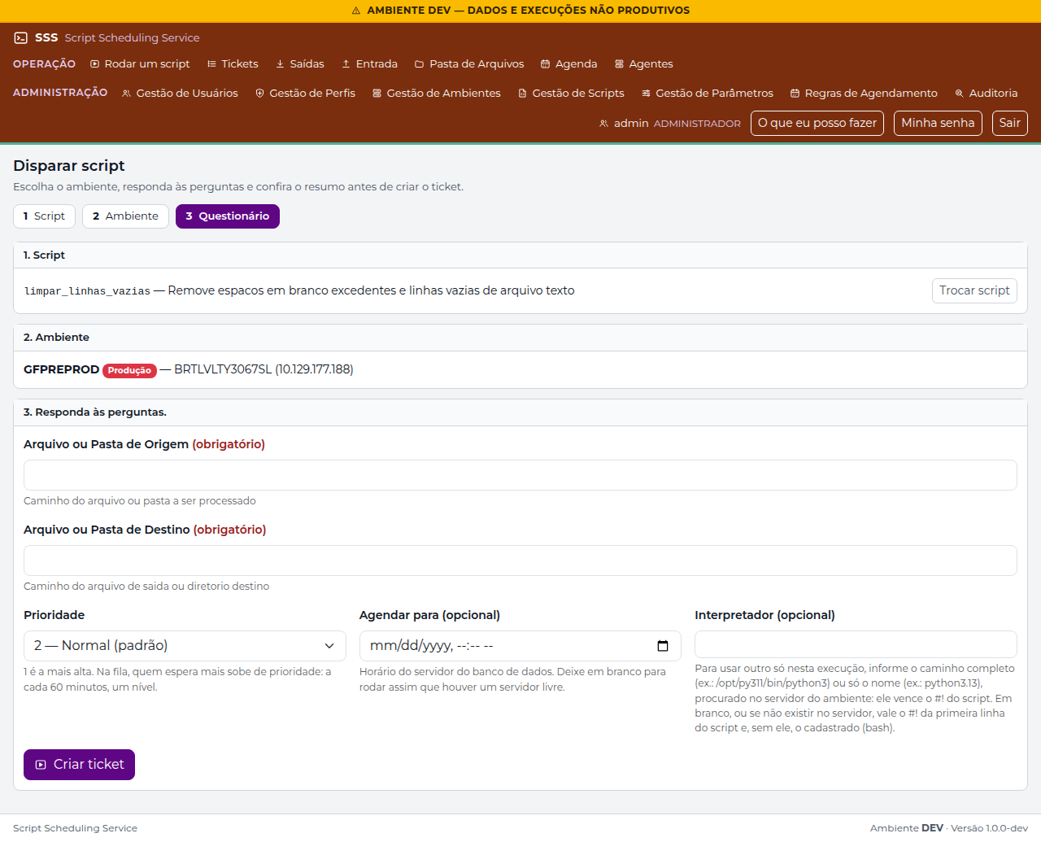
Figura 79 — Disparo direto nas perguntas (um ambiente só) (/tickets/new?script_id=14)

Registro
Resultado | OK
Executado por | Roteiro automatizado capture_evidence.js, em 07/11/2026
Conferido por / data

CT-27 — CR-018: cancelar só quem enxerga, avisos ao mudar o cadastro e desempenho
Adaptação ao DEV | O HOMOLOG_RESTRITO ficou sem Consultar Tickets por alguns segundos (cancelar só quem enxerga); a regex do caminho_arquivo e o arquivo do contar_linhas_arquivo foram trocados para mostrar os avisos e desfeitos no próprio caso; tempos de abertura registrados (CR-018c).
Executado em | 07/11/2026 12:07:49

Verificações executadas
# | Verificação (resultado esperado) | Obtido | Resultado
1 | Tickets esperando criados: um do admin e um do homolog.restrito (GFPREPROD, daqui a 2 horas) | #40 e #41 | OK
2 | HOMOLOG_RESTRITO sem Consultar Tickets (temporário) |  | OK
3 | Sem Consultar Tickets, o ticket #40 do admin não é achado (404), então não há como cancelá-lo | status 404 | OK
4 | O próprio ticket #41 continua cancelável com Rodar Scripts |  | OK
5 | Consultar Tickets devolvido ao HOMOLOG_RESTRITO |  | OK
6 | Com Consultar Tickets de volta, o homolog.restrito vê o ticket do admin e o botão Cancelar este pedido | status 200 | OK
7 | Cancelar Tickets com Consultar Tickets cancela o ticket #40 de outra pessoa |  | OK
8 | Formulário do caminho_arquivo diz quantas regras ativas o usam |  | OK
9 | Regex que invalida a resposta da regra: salva, com o aviso da regra que vai ser pausada |  | OK
10 | Regex desfeita: salva sem aviso |  | OK
11 | Sem regra a pausar depois de desfazer |  | OK
12 | Troca do arquivo salva, com o aviso do ticket #42 na fila que vai ser recusado |  | OK
13 | Arquivo original restaurado |  | OK
14 | Ticket #42 da fila cancelado ao final |  | OK
15 | Rodar um script e O que eu posso fazer abrem (tempo registrado abaixo) |  | OK

Observações
- Tempo de abertura (mediana de 3, admin, navegador incluído): Rodar um script 3.1 s; O que eu posso fazer 2.0 s. É só registro do CR-018c, sem limite de aprovação.
- As mudanças temporárias (Consultar Tickets do HOMOLOG_RESTRITO, regex do caminho_arquivo e arquivo do contar_linhas_arquivo) foram desfeitas no próprio CT e ficam na auditoria.

Telas
Figura 80 — Ticket de outra pessoa sem Consultar Tickets: 404 (/tickets/detail/40)
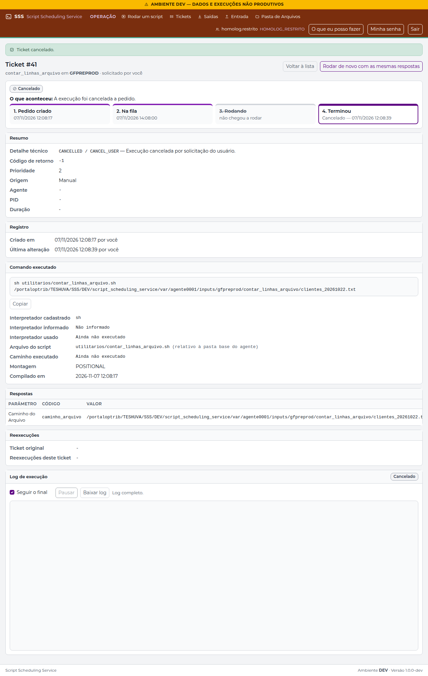
Figura 81 — Próprio ticket cancelado sem Consultar Tickets (/tickets/detail/41)
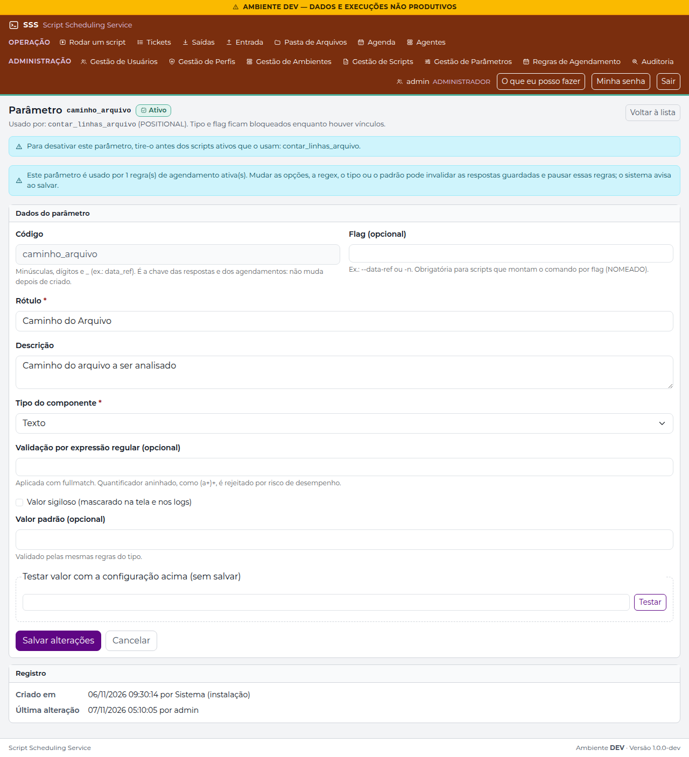
Figura 82 — Parâmetro usado por regra ativa: aviso no formulário (/admin_parameters/form/19)
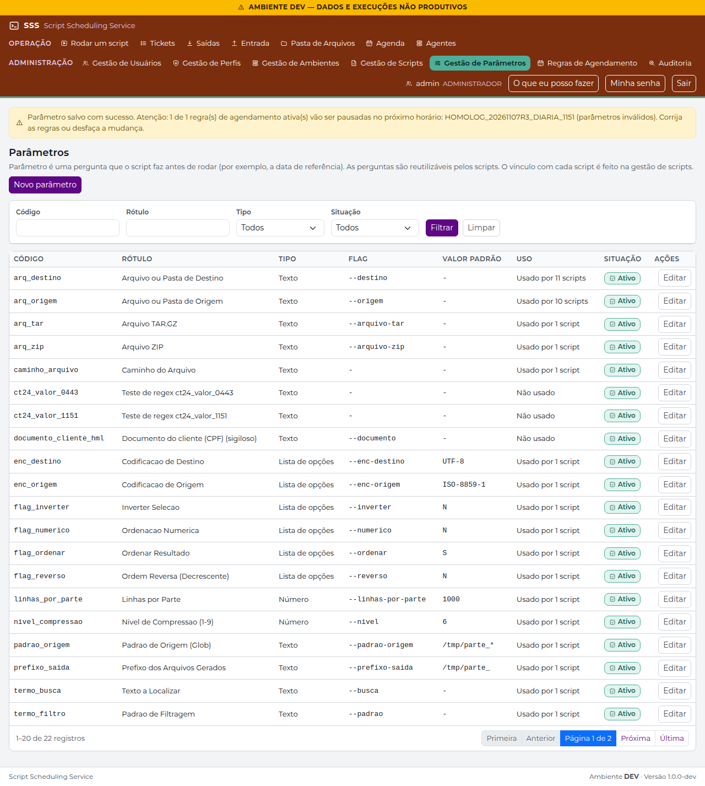
Figura 83 — Aviso ao salvar: regra que vai ser pausada (/admin_parameters/index)
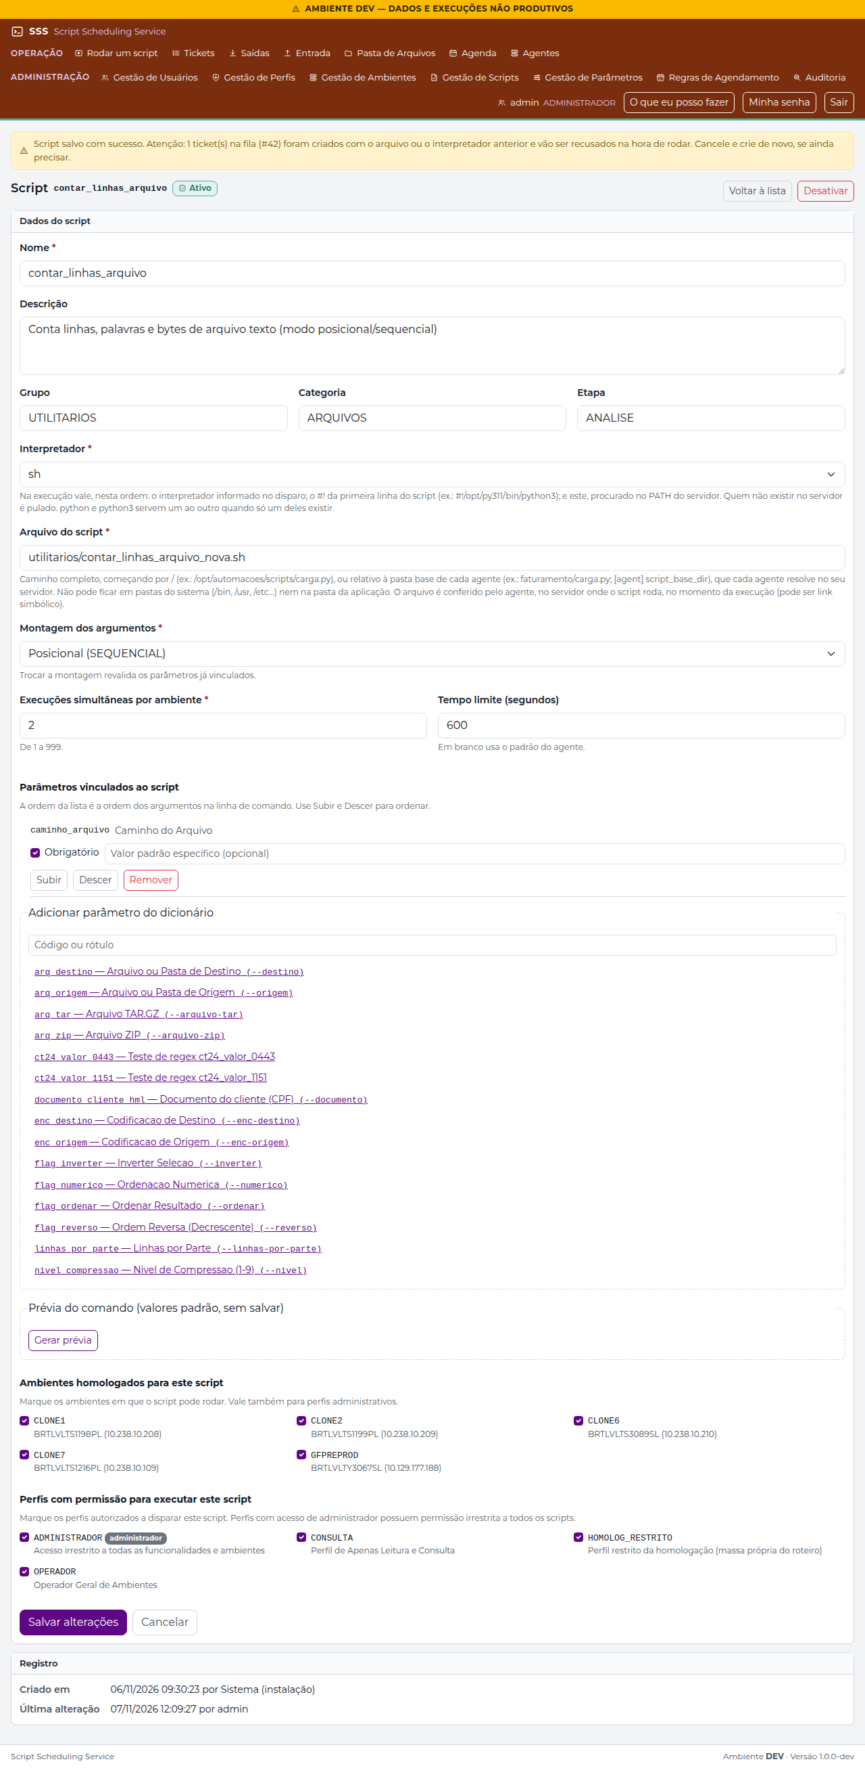
Figura 84 — Aviso ao trocar o arquivo do script: tickets na fila (/admin_scripts/form/11)

Registro
Resultado | OK
Executado por | Roteiro automatizado capture_evidence.js, em 07/11/2026
Conferido por / data

CT-28 — CR-020a: Saídas — navegação e download do zip ou de um arquivo
Adaptação ao DEV | Nenhum script do seed grava na pasta de saída: o diagnóstico diagnostico/gerar_saida.sh (na pasta base, scripts_ambiente/diagnostico/ por padrão) foi cadastrado pela tela (diag_gerar_saida, só GFPREPROD), rodado pelo admin e desativado no fim; o op.prod navegou e baixou como outra pessoa.
Executado em | 07/11/2026 12:09:54

Verificações executadas
# | Verificação (resultado esperado) | Obtido | Resultado
1 | Ticket #43 (diag_gerar_saida) deu certo e a saída ficou disponível |  | OK
2 | Item Saídas no menu do op.prod (Baixar Saídas) |  | OK
3 | Nível Ambientes com o GFPREPROD |  | OK
4 | Nível Tickets com o #43, solicitante mascarado |  | OK
5 | Arquivos do zip: resumo.txt e o csv com acento na subpasta |  | OK
6 | Baixar zip: application/zip, começa com PK, nosniff | 200 369 bytes | OK
7 | Baixar um arquivo: conteúdo certo e nome UTF-8 | attachment; filename="relat_rio de testes.csv"; filename*=UTF-8''relat%C3%B3rio%20de%20testes.csv | OK
8 | Nome fora do índice do zip: 404 |  | OK
9 | Ticket inexistente: 404 |  | OK
10 | consulta sem Baixar Saídas: 403 |  | OK
11 | Auditoria: "Download de saída" do op.prod, zip e arquivo |  | OK
12 | Script de diagnóstico desativado ao final |  | OK

Observações
- Nenhum script do seed grava na pasta de saída: o diag_gerar_saida (scripts_ambiente/diagnostico) foi cadastrado pela tela, rodado e desativado no próprio caso.

Telas
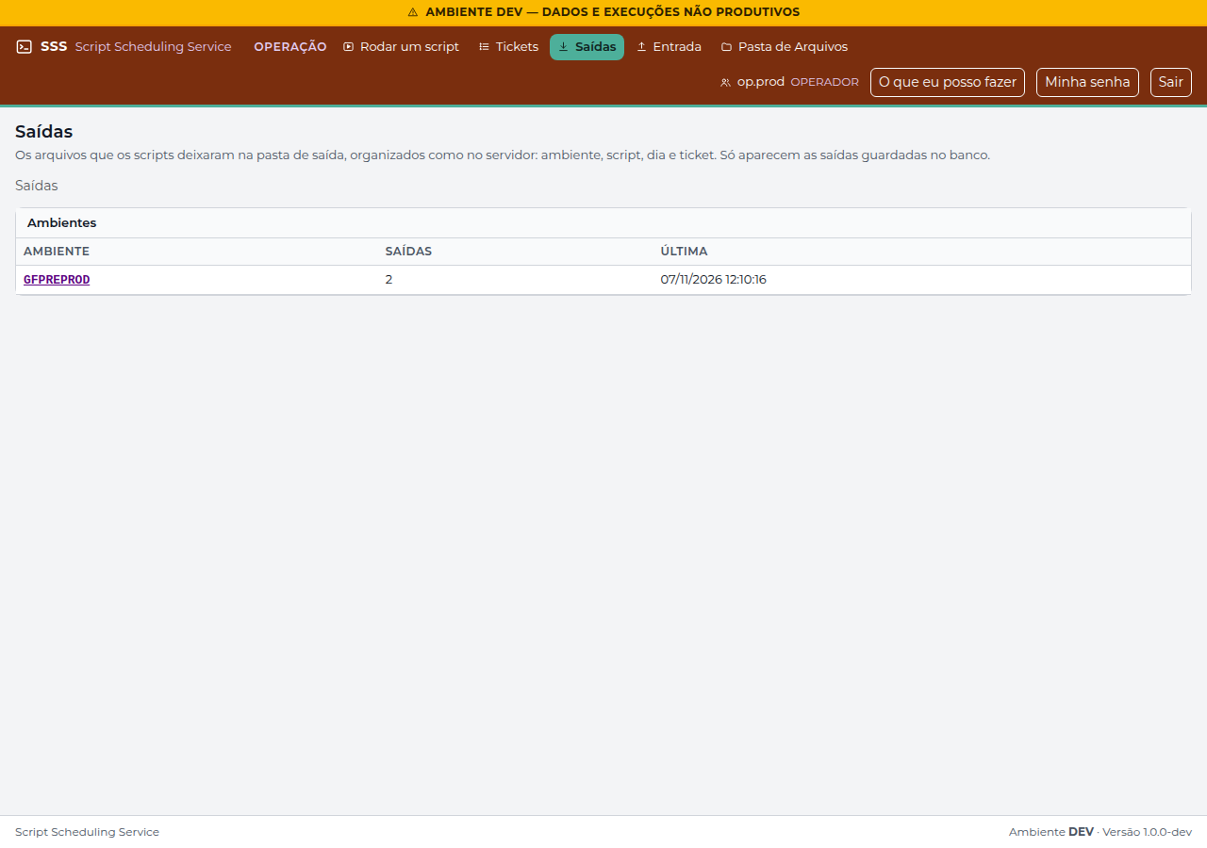
Figura 85 — Saídas: ambientes (/outputs/index)
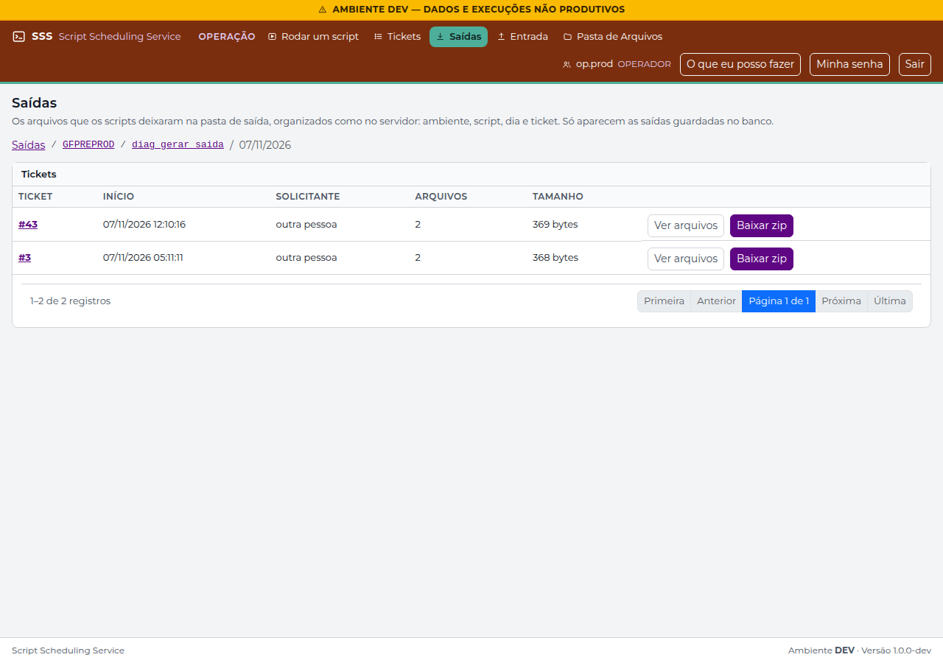
Figura 86 — Saídas: tickets do dia (/outputs/index?day=2026-11-07&environment=GFPREPROD&script_id=15)
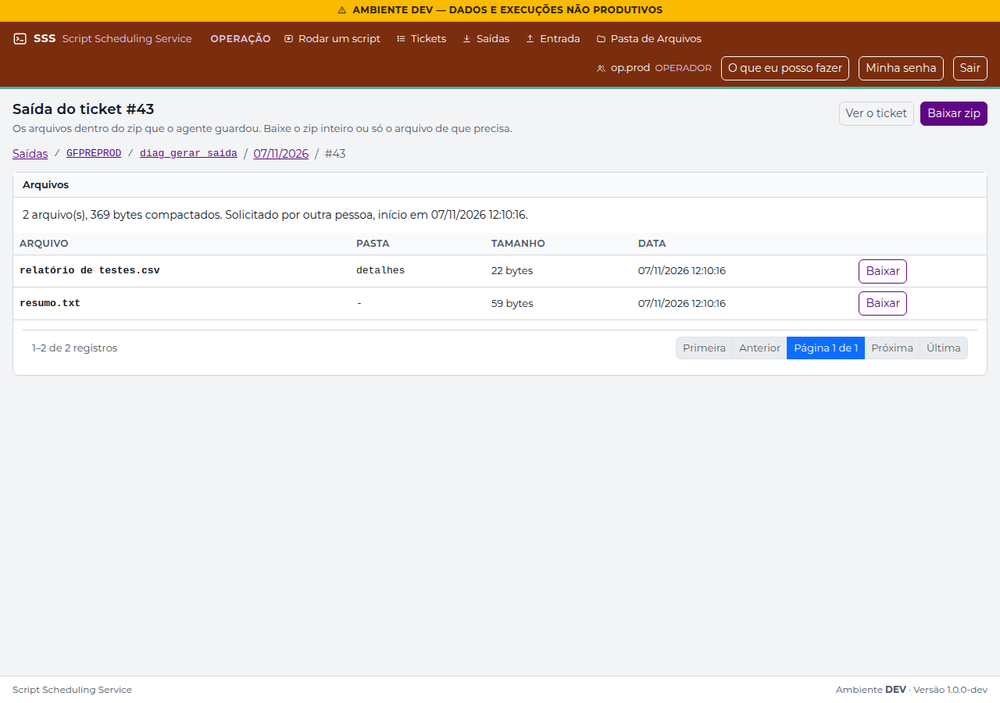
Figura 87 — Saídas: arquivos do zip (/outputs/files?ticket=43)
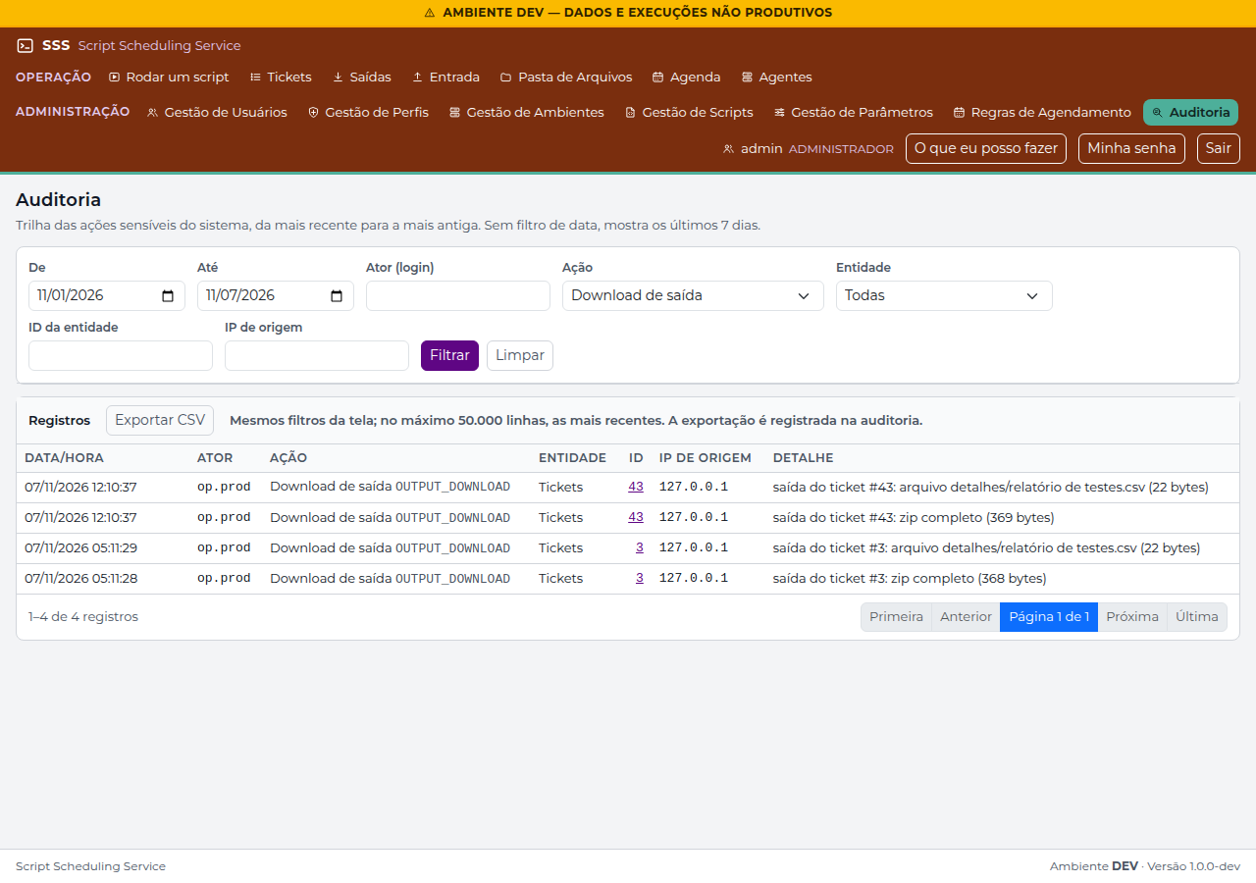
Figura 88 — Auditoria dos downloads de saída (/audit/index?action=OUTPUT_DOWNLOAD)

Registro
Resultado | OK
Executado por | Roteiro automatizado capture_evidence.js, em 07/11/2026
Conferido por / data

CT-29 — CR-020b a 020d: Entrada — envio pela tela, entrega pelo agente e uso pelo script
Adaptação ao DEV | Com o agente real: envio pela tela do homolog.restrito para o GFPREPROD, entrega, retrato, EXISTS, substituição com confirmação, subpasta recusada, 413 acima de 50 MiB e um ticket do contar_linhas_arquivo que leu o arquivo enviado.
Executado em | 07/11/2026 12:10:57

Verificações executadas
# | Verificação (resultado esperado) | Obtido | Resultado
1 | Item Entrada no menu do homolog.restrito (Enviar Arquivos) |  | OK
2 | Scripts do perfil liberados no ambiente |  | OK
3 | Envio aceito para o servidor no ar |  | OK
4 | Últimos envios: Entregue no agente0001 | tela_r3/remessa_homolog_20261107r3.csv você 07/11/2026 12:11:07 9,8 KB agente0001: Entregue | OK
5 | Arquivo na pasta de entrada do agente, igual ao enviado e com 0600 | /var/agente0001/inputs/gfpreprod/contar_linhas_arquivo/tela_r3/remessa_homolog_20261107r3.csv | OK
6 | Atualizar retrato: pedido ao servidor |  | OK
7 | O retrato mostra a subpasta nova |  | OK
8 | Na subpasta: o arquivo e o servidor em que está |  | OK
9 | Repetido sem substituir: Falhou — já existia | tela_r3/remessa_homolog_20261107r3.csv você 07/11/2026 12:11:22 9,8 KB agente0001: Falhou — já existia um arquivo com esse nome (não foi substituído) | OK
10 | Substituir: a janela explica o efeito antes do envio |  | OK
11 | Com Substituir e a confirmação: Entregue | tela_r3/remessa_homolog_20261107r3.csv (substituir) você 07/11/2026 12:11:31 9,8 KB agente0001: Entregue | OK
12 | Subpasta com .. recusada com explicação |  | OK
13 | Envio acima de 50 MiB: 413 antes de ler o corpo | status 413 | OK
14 | Ticket #44 do contar_linhas_arquivo sobre o arquivo enviado: Deu certo, 2001 linhas |  | OK
15 | consulta sem Enviar Arquivos: 403 |  | OK
16 | Auditoria: "Entrega na entrada" pelo agente |  | OK

Telas
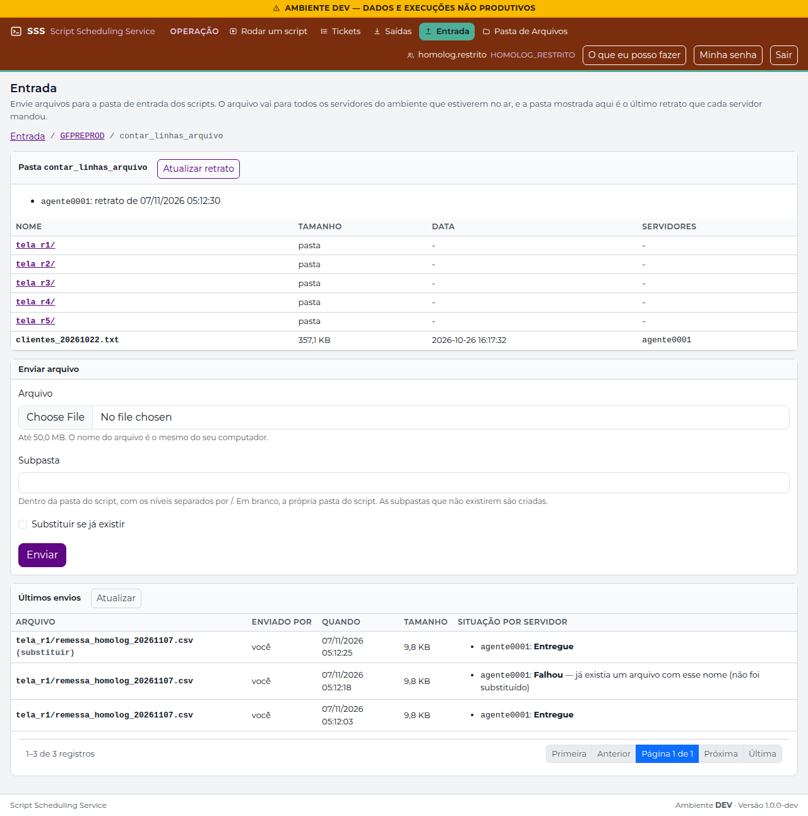
Figura 89 — Entrada: pasta do script (/inputs/index?environment=GFPREPROD&script_id=11)
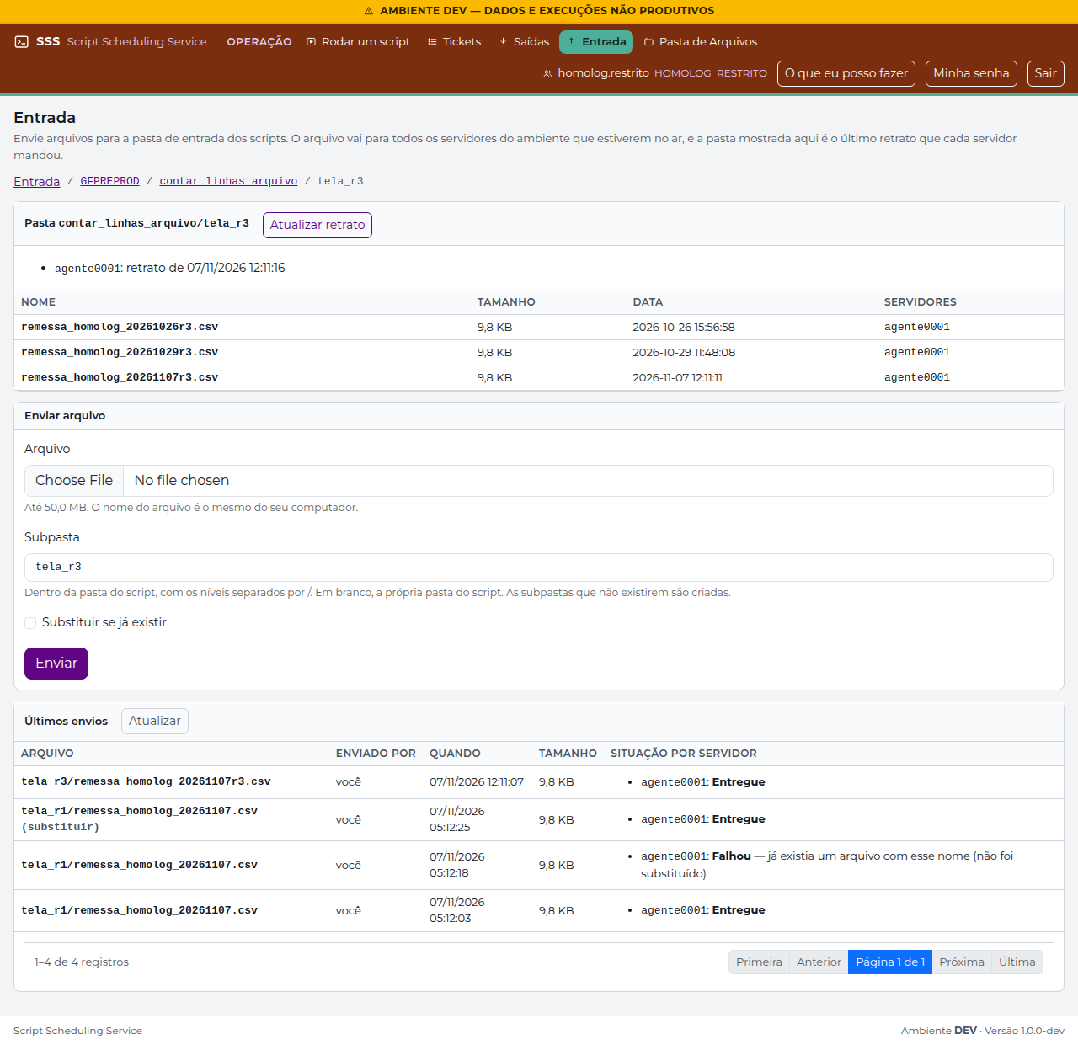
Figura 90 — Entrada: subpasta pelo retrato do agente (/inputs/index?dir=tela_r3&environment=GFPREPROD&script_id=11)
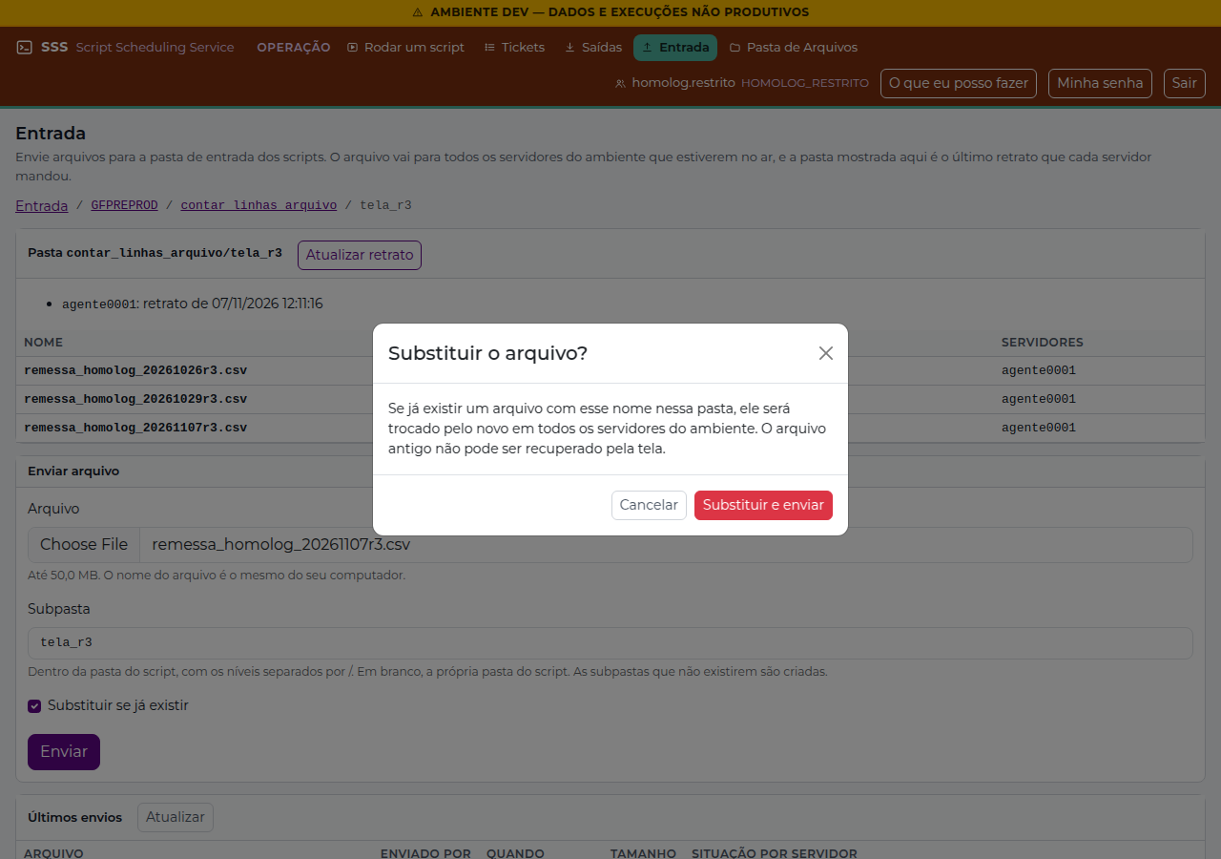
Figura 91 — Entrada: confirmação antes de substituir (/inputs/index?dir=tela_r3&environment=GFPREPROD&script_id=11)
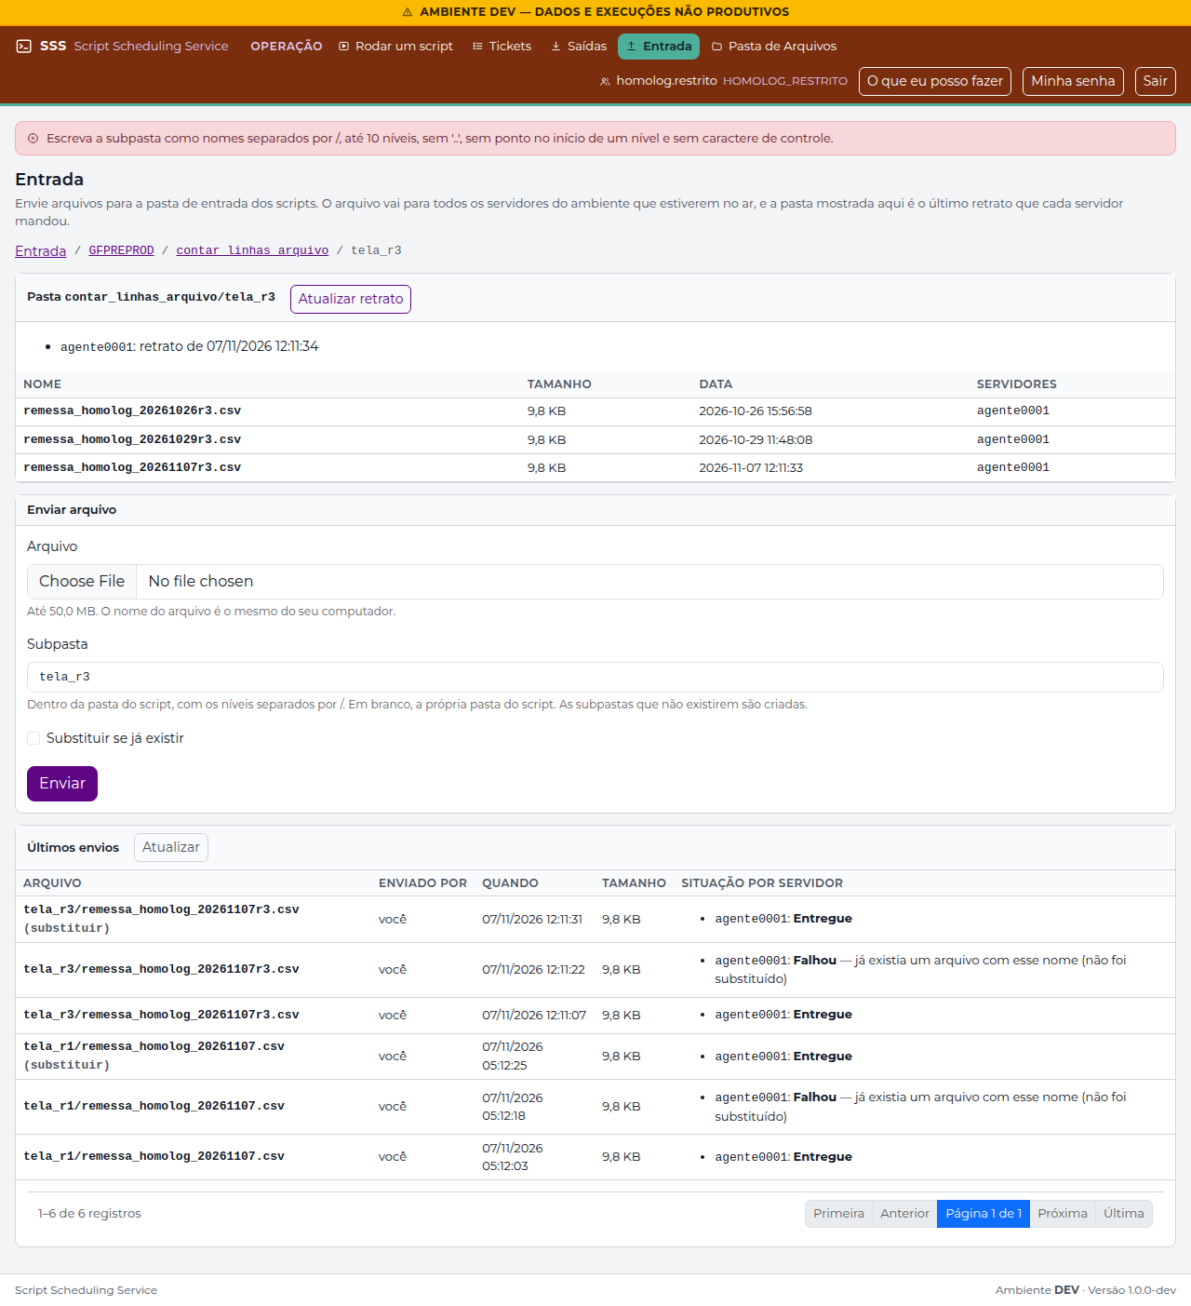
Figura 92 — Entrada: últimos envios e a subpasta recusada (/inputs/index?dir=tela_r3&environment=GFPREPROD&script_id=11)
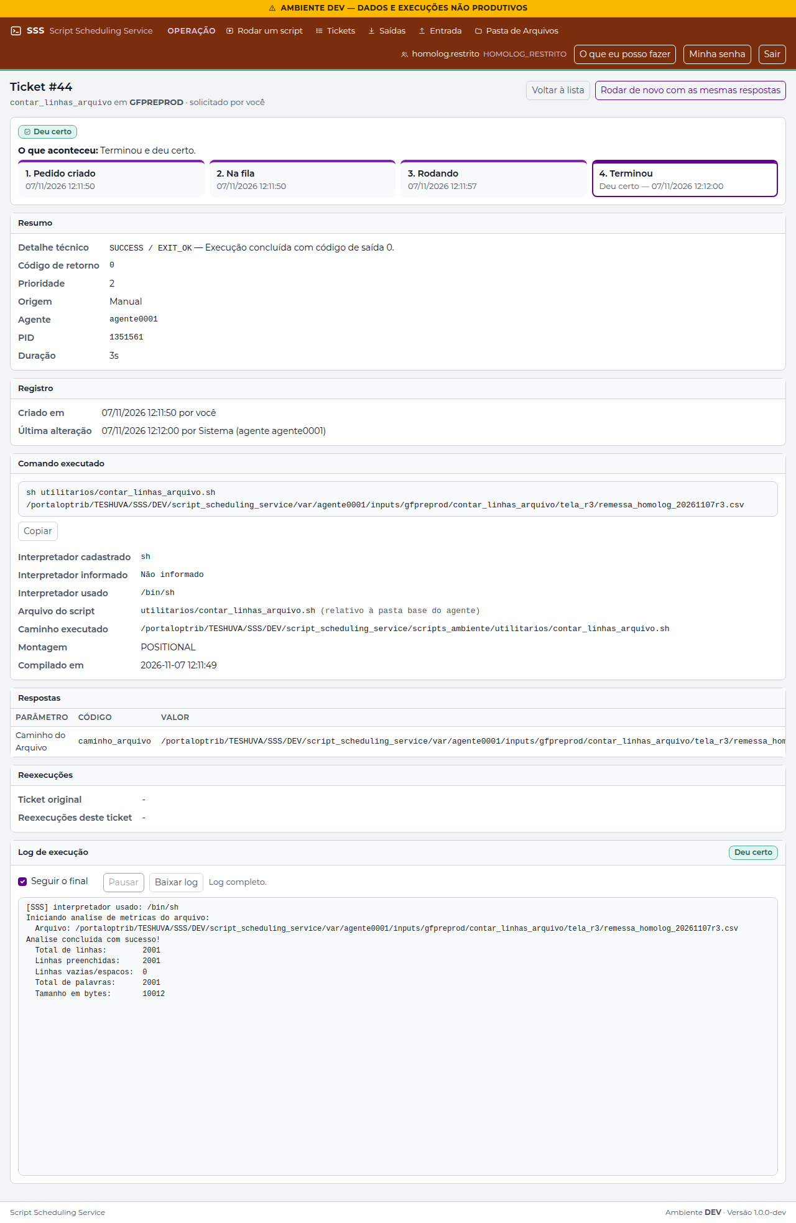
Figura 93 — Ticket que leu o arquivo enviado pela tela (/tickets/detail/44)

Registro
Resultado | OK
Executado por | Roteiro automatizado capture_evidence.js, em 07/11/2026
Conferido por / data

CT-30 — CR-019: pasta de trabalho do script (SSS_WORK_DIR)
Adaptação ao DEV | O diagnóstico diagnostico/pasta_trabalho.sh (na pasta base, scripts_ambiente/diagnostico/ por padrão) foi cadastrado pela tela (diag_pasta_trabalho, só GFPREPROD), rodado e desativado no fim.
Executado em | 07/11/2026 12:12:20

Verificações executadas
# | Verificação (resultado esperado) | Obtido | Resultado
1 | Ticket #45 (diag_pasta_trabalho) deu certo |  | OK
2 | Log: SSS_WORK_DIR na estrutura da saída e HOME na pasta descartável |  | OK
3 | A pasta de trabalho ficou no disco depois do ticket, com 0700 e o diagnostico.txt | /var/agente0001/script_works/gfpreprod/diag_pasta_trabalho/2026/11/07/12/12/ticket_45 | OK
4 | Script de diagnóstico desativado ao final |  | OK

Observações
- A pasta de trabalho dos scripts sai do nome do agente (var/<nome>/script_works) e é criada pelo próprio agente, em DEV e PROD (CR-032, D12).

Telas
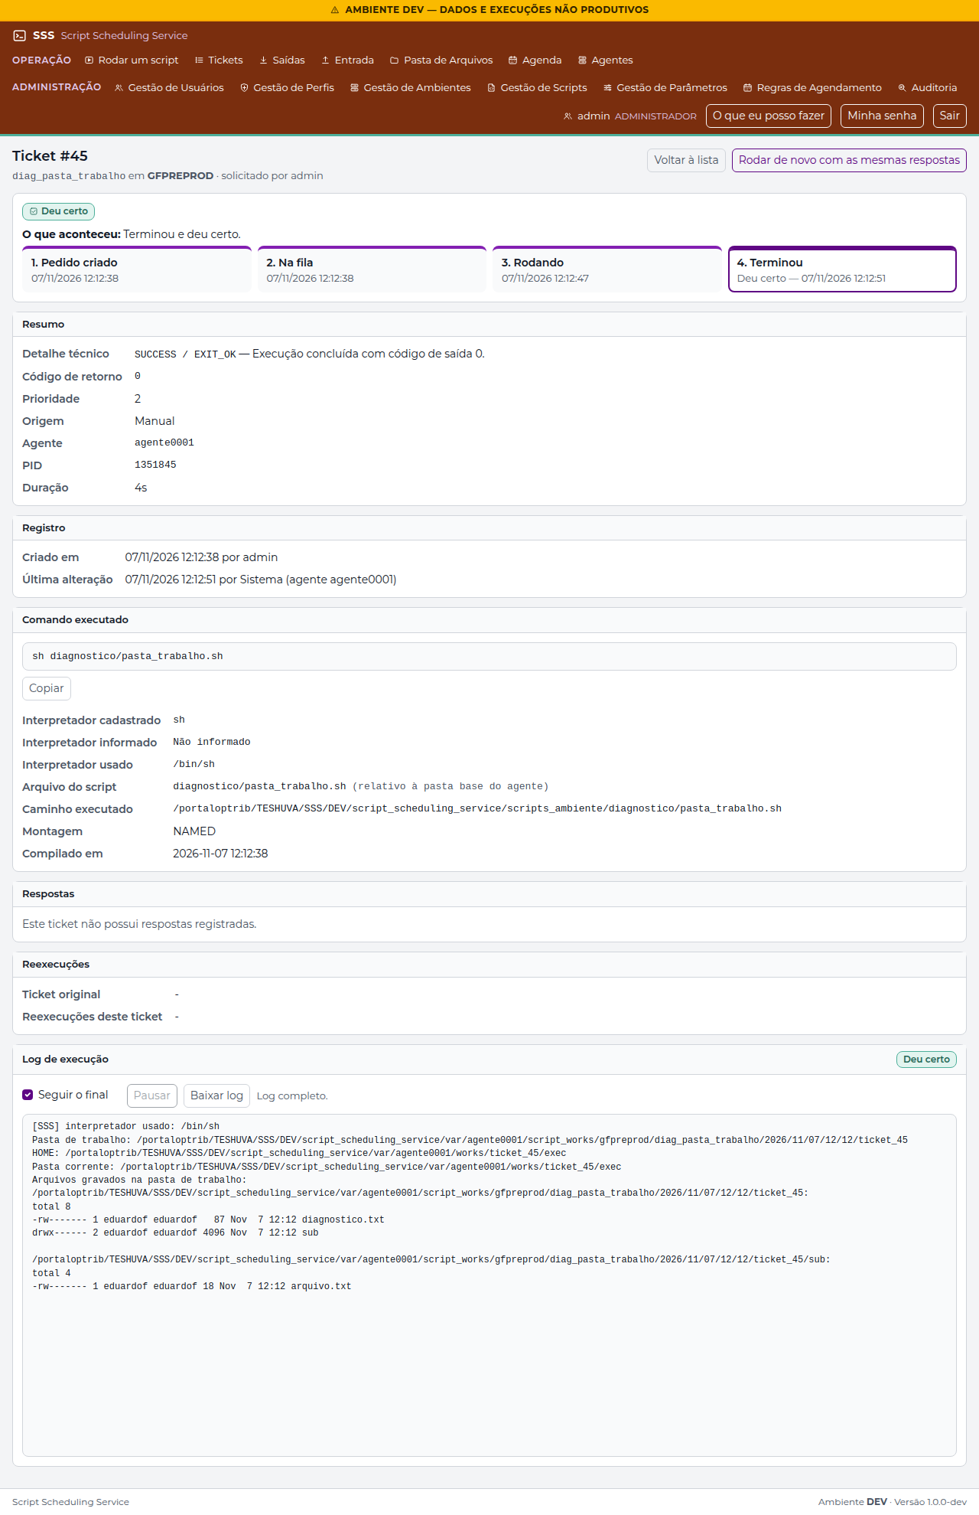
Figura 94 — Log do ticket com a pasta de trabalho (/tickets/detail/45)

Registro
Resultado | OK
Executado por | Roteiro automatizado capture_evidence.js, em 07/11/2026
Conferido por / data

CT-31 — CR-023: caminho relativo à pasta base do agente
Adaptação ao DEV | O painel de agentes mostra a pasta base do agente ([agent] script_base_dir ou, sem a chave, scripts_ambiente/ da raiz); o ticket do CT-05 (utilitarios/gerar_hash_arquivo.py, relativo) mostra o caminho executado; um diagnóstico com caminho relativo para arquivo ausente (diag_relativo_ausente, só GFPREPROD) termina em PRECHECK_FAILED (NOT_FOUND) e é desativado no fim.
Executado em | 07/11/2026 12:13:10

Verificações executadas
# | Verificação (resultado esperado) | Obtido | Resultado
1 | Painel de agentes com a pasta base de cada agente |  | OK
2 | Ticket do CT-05: arquivo relativo e caminho executado, o real dentro da pasta base |  | OK
3 | Relativo para arquivo ausente: PRECHECK_FAILED, sem caminho executado |  | OK
4 | Log com o motivo NOT_FOUND |  | OK
5 | Ticket #46 não executou (Deu erro) | Deu erro | OK
6 | Script de diagnóstico desativado ao final |  | OK

Observações
- Agente sem pasta base (NO_BASE_DIR) e link para fora da pasta base: cobertos pelos testes automatizados (o DEV tem um agente só, com pasta base).

Telas
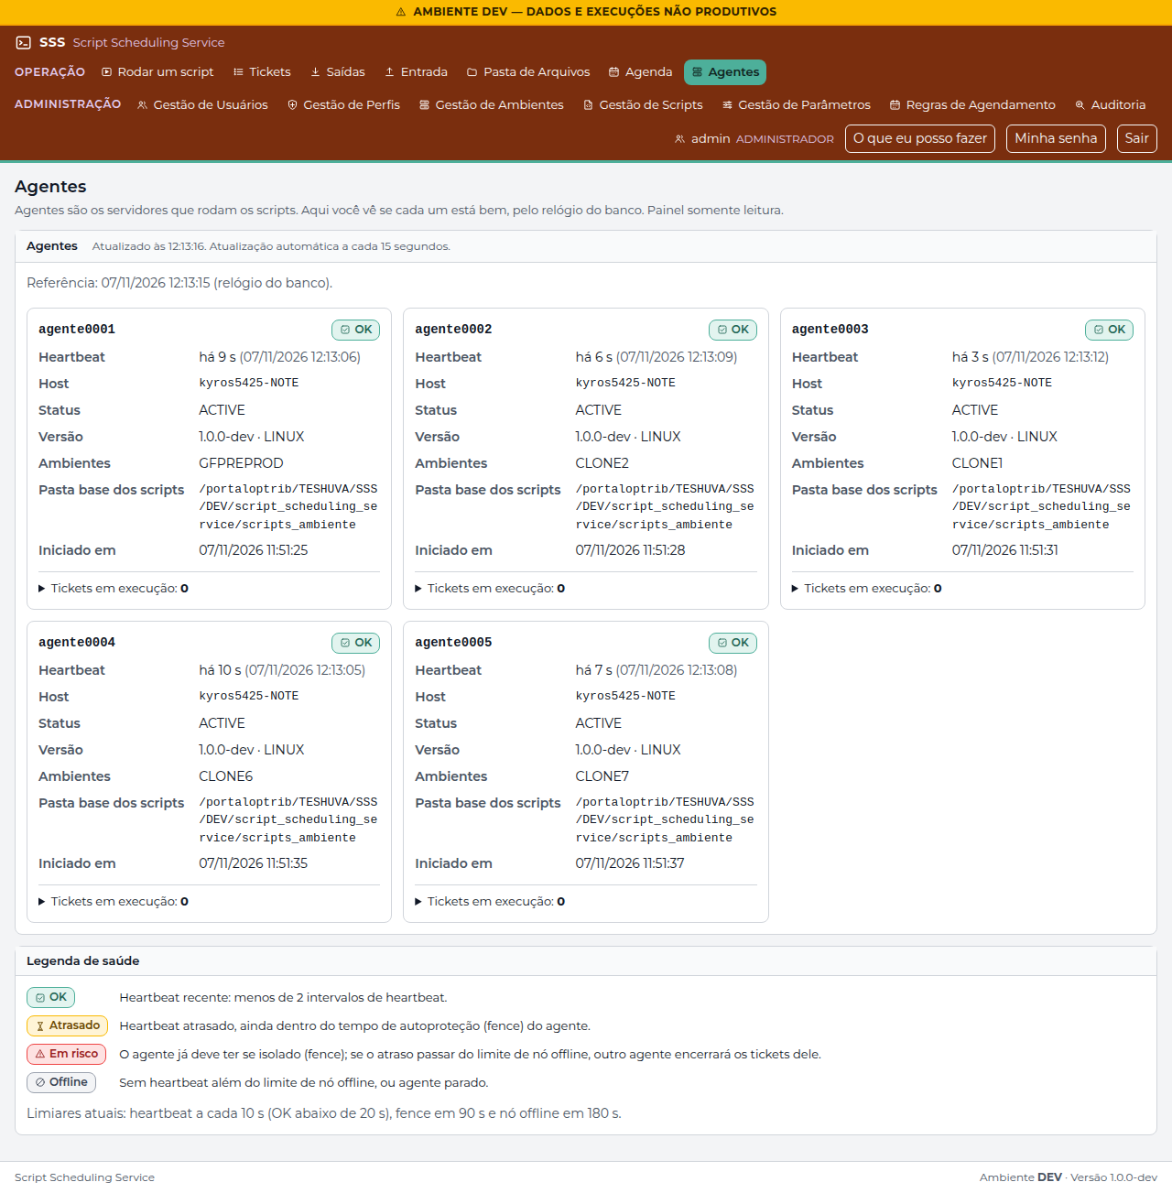
Figura 95 — Painel de agentes com a pasta base dos scripts (/audit/agents)
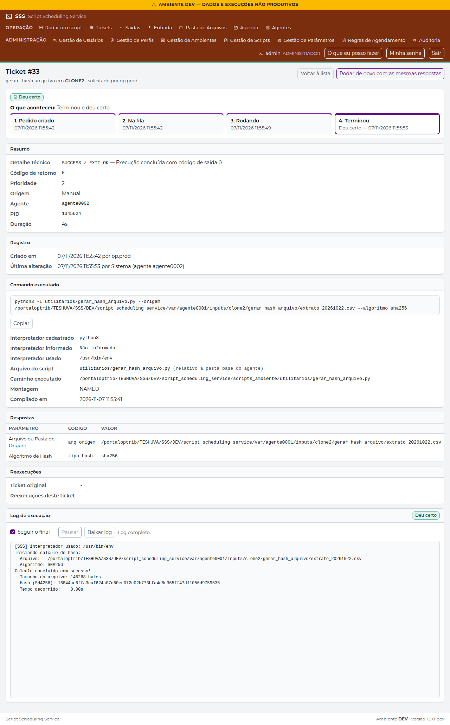
Figura 96 — Detalhe do ticket com o caminho executado (/tickets/detail/33)
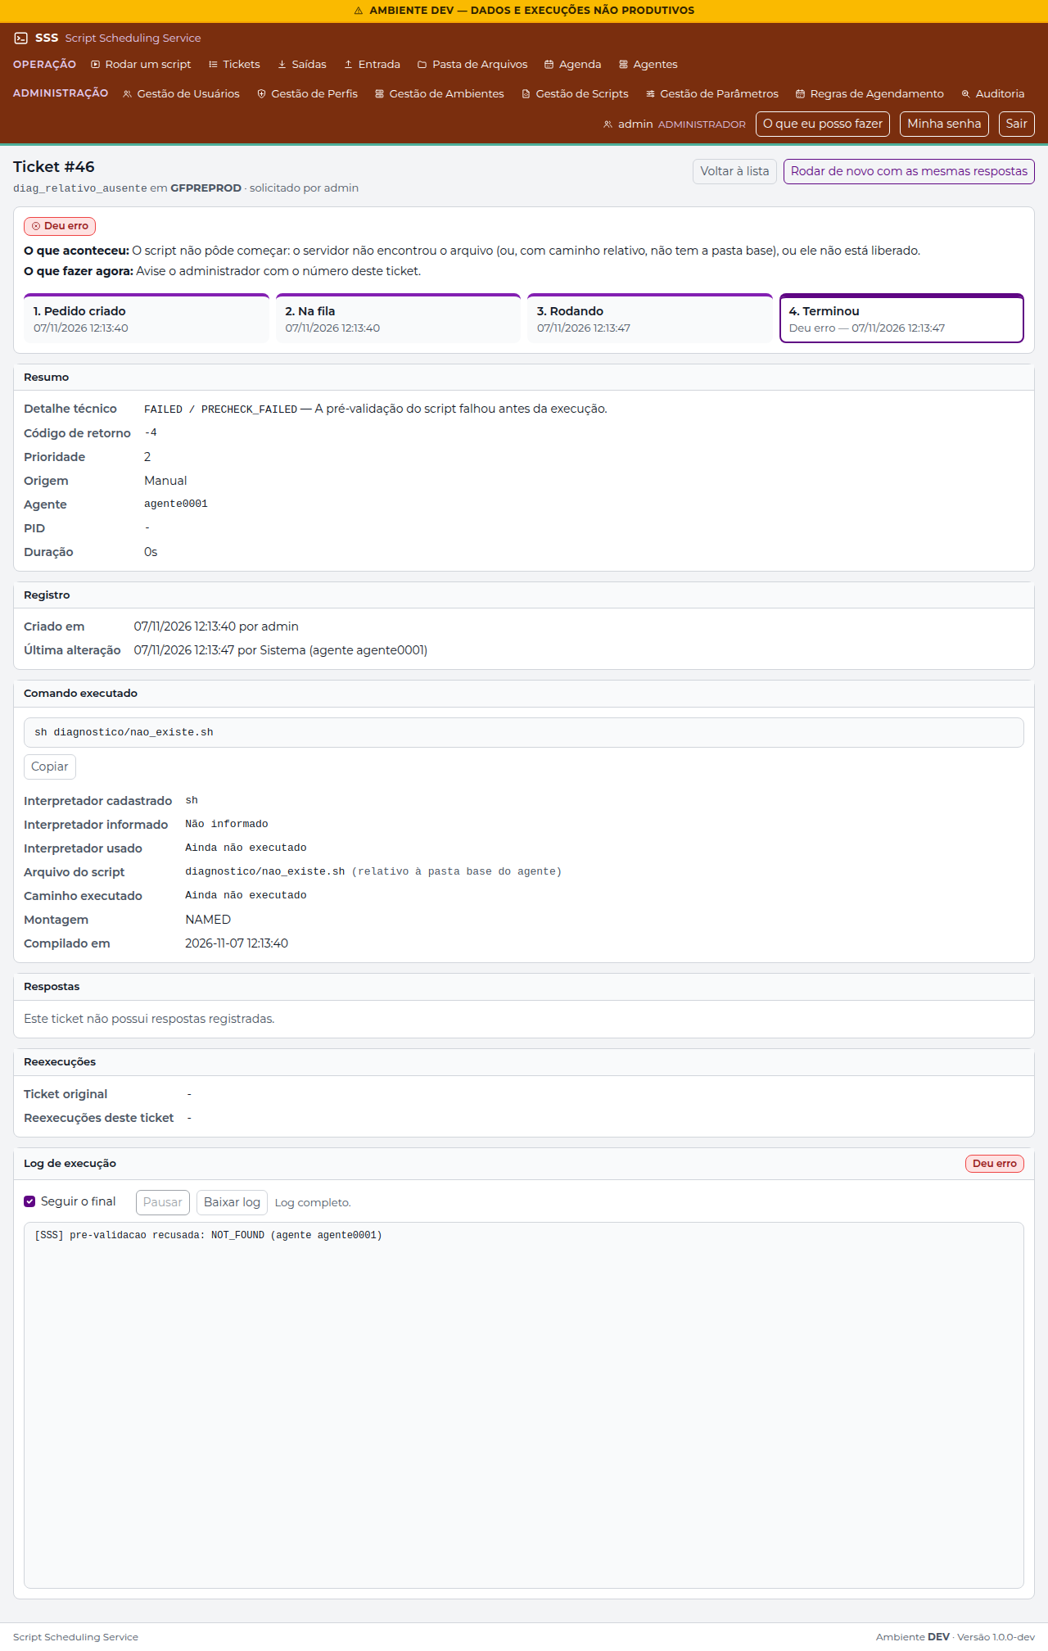
Figura 97 — Caminho relativo para arquivo ausente (/tickets/detail/46)

Registro
Resultado | OK
Executado por | Roteiro automatizado capture_evidence.js, em 07/11/2026
Conferido por / data

CT-32 — CR-025 a CR-027: interpretador do disparo, do #! e do cadastro
Adaptação ao DEV | Ajustado no CR-027: ajudas do cadastro e do disparo com a ordem nova (disparo, #!, cadastro); o nome digitado inexistente é pulado e vale o cadastro, com a linha [SSS] no log; o caminho do Python 3.13 digitado vence o #! do Python 3.6. Os demais casos do CR-026 continuam (#! sem digitado, só o nome, virtualenv, #!/usr/bin/env, #! inexistente, cadastro sh). A troca python <-> python3 do cadastro não é reproduzível neste servidor (tem os dois) e fica coberta pelos testes automatizados.
Executado em | 07/11/2026 12:14:05

Verificações executadas
# | Verificação (resultado esperado) | Obtido | Resultado
1 | Cadastro com os quatro nomes de interpretador (CR-026) | python3,python,bash,sh | OK
2 | Ajuda do cadastro com a ordem disparo, #! e cadastro (CR-027) |  | OK
3 | Campo Interpretador opcional com a ajuda da ordem (CR-027) |  | OK
4 | Confirmação mostra o interpretador informado e o comando com ele |  | OK
5 | Ticket #47 (#! do Python 3.6.0, nada digitado) deu certo | Deu certo | OK
6 | Detalhe do ticket #47: interpretador cadastrado, informado e usado |  | OK
7 | Log do ticket #47 |  | OK
8 | Ticket #48 (sem #!, caminho completo digitado (3.13.2)) deu certo | Deu certo | OK
9 | Detalhe do ticket #48: interpretador cadastrado, informado e usado |  | OK
10 | Log do ticket #48 |  | OK
11 | Ticket #49 (sem #!, só o nome digitado) deu certo | Deu certo | OK
12 | Detalhe do ticket #49: interpretador cadastrado, informado e usado |  | OK
13 | Log do ticket #49 |  | OK
14 | Ticket #50 (nome digitado que não existe: pulado, vale o cadastro (CR-027)) deu certo | Deu certo | OK
15 | Detalhe do ticket #50: interpretador cadastrado, informado e usado |  | OK
16 | Log do ticket #50 |  | OK
17 | Ticket #51 (sem #! e sem digitado: o cadastro (sh)) deu certo | Deu certo | OK
18 | Detalhe do ticket #51: interpretador cadastrado, informado e usado |  | OK
19 | Log do ticket #51 |  | OK
20 | Ticket #52 (#!/usr/bin/env python3) deu certo | Deu certo | OK
21 | Detalhe do ticket #52: interpretador cadastrado, informado e usado |  | OK
22 | Log do ticket #52 |  | OK
23 | Ticket #53 (Python de virtualenv digitado (link)) deu certo | Deu certo | OK
24 | Detalhe do ticket #53: interpretador cadastrado, informado e usado |  | OK
25 | Log do ticket #53 |  | OK
26 | Ticket #54 (o digitado vence o #! existente (CR-027)) deu certo | Deu certo | OK
27 | Detalhe do ticket #54: interpretador cadastrado, informado e usado |  | OK
28 | Log do ticket #54 |  | OK
29 | Ticket #55 (#! inexistente ignorado, vale o cadastro (python3)) deu certo | Deu certo | OK
30 | Detalhe do ticket #55: interpretador cadastrado, informado e usado |  | OK
31 | Log do ticket #55 |  | OK
32 | Ticket #56 (digitado inexistente, vale o #! (CR-027)) deu certo | Deu certo | OK
33 | Detalhe do ticket #56: interpretador cadastrado, informado e usado |  | OK
34 | Log do ticket #56 |  | OK
35 | Formato inválido recusado na confirmação |  | OK
36 | Auditoria do disparo com o interpretador informado (detalhe completo, em "ver mais") | Ticket criado para script 18 em GFPREPROD; interpretador informado: python9.99  |  Ticket criado para script 22 em GFPREPROD  |  Ticket criado para script 18 em GFPREPROD; interpretador informado: /home/eduar… ver m | OK
37 | Script de diagnóstico 18 desativado ao final |  | OK
38 | Script de diagnóstico 19 desativado ao final |  | OK
39 | Script de diagnóstico 20 desativado ao final |  | OK
40 | Script de diagnóstico 21 desativado ao final |  | OK
41 | Script de diagnóstico 22 desativado ao final |  | OK

Observações
- Risco aceito pelo responsável (README §8.5): quem dispara escolhe o executável, e o digitado vence o #! (CR-027). A troca python <-> python3 do cadastro não é reproduzível aqui (o servidor tem os dois); está coberta pelos testes automatizados. O agente herda o PATH de quem o subiu (terminal ou crontab); os casos usam os interpretadores deste servidor (#!: /home/eduardof/.pyenv/versions/3.6.0/bin/python3.6; digitado: /home/eduardof/.pyenv/versions/3.13.2/bin/python3.13; nome: python3.12).

Telas
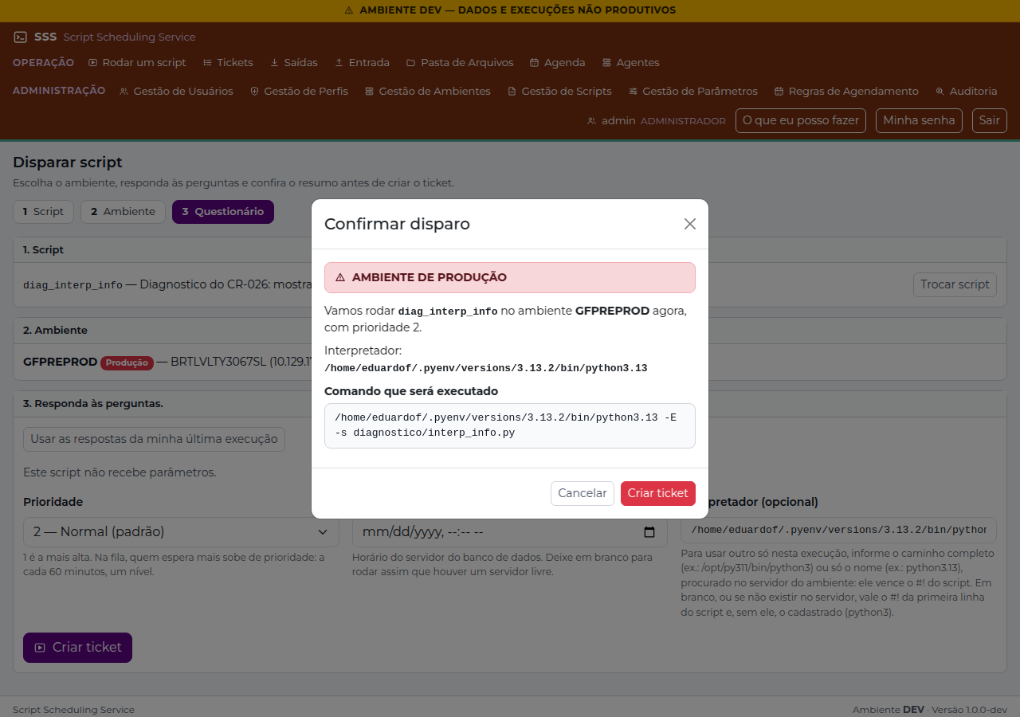
Figura 98 — Disparo com o interpretador informado (caminho completo) (/tickets/new?script_id=19&environment=GFPREPROD)
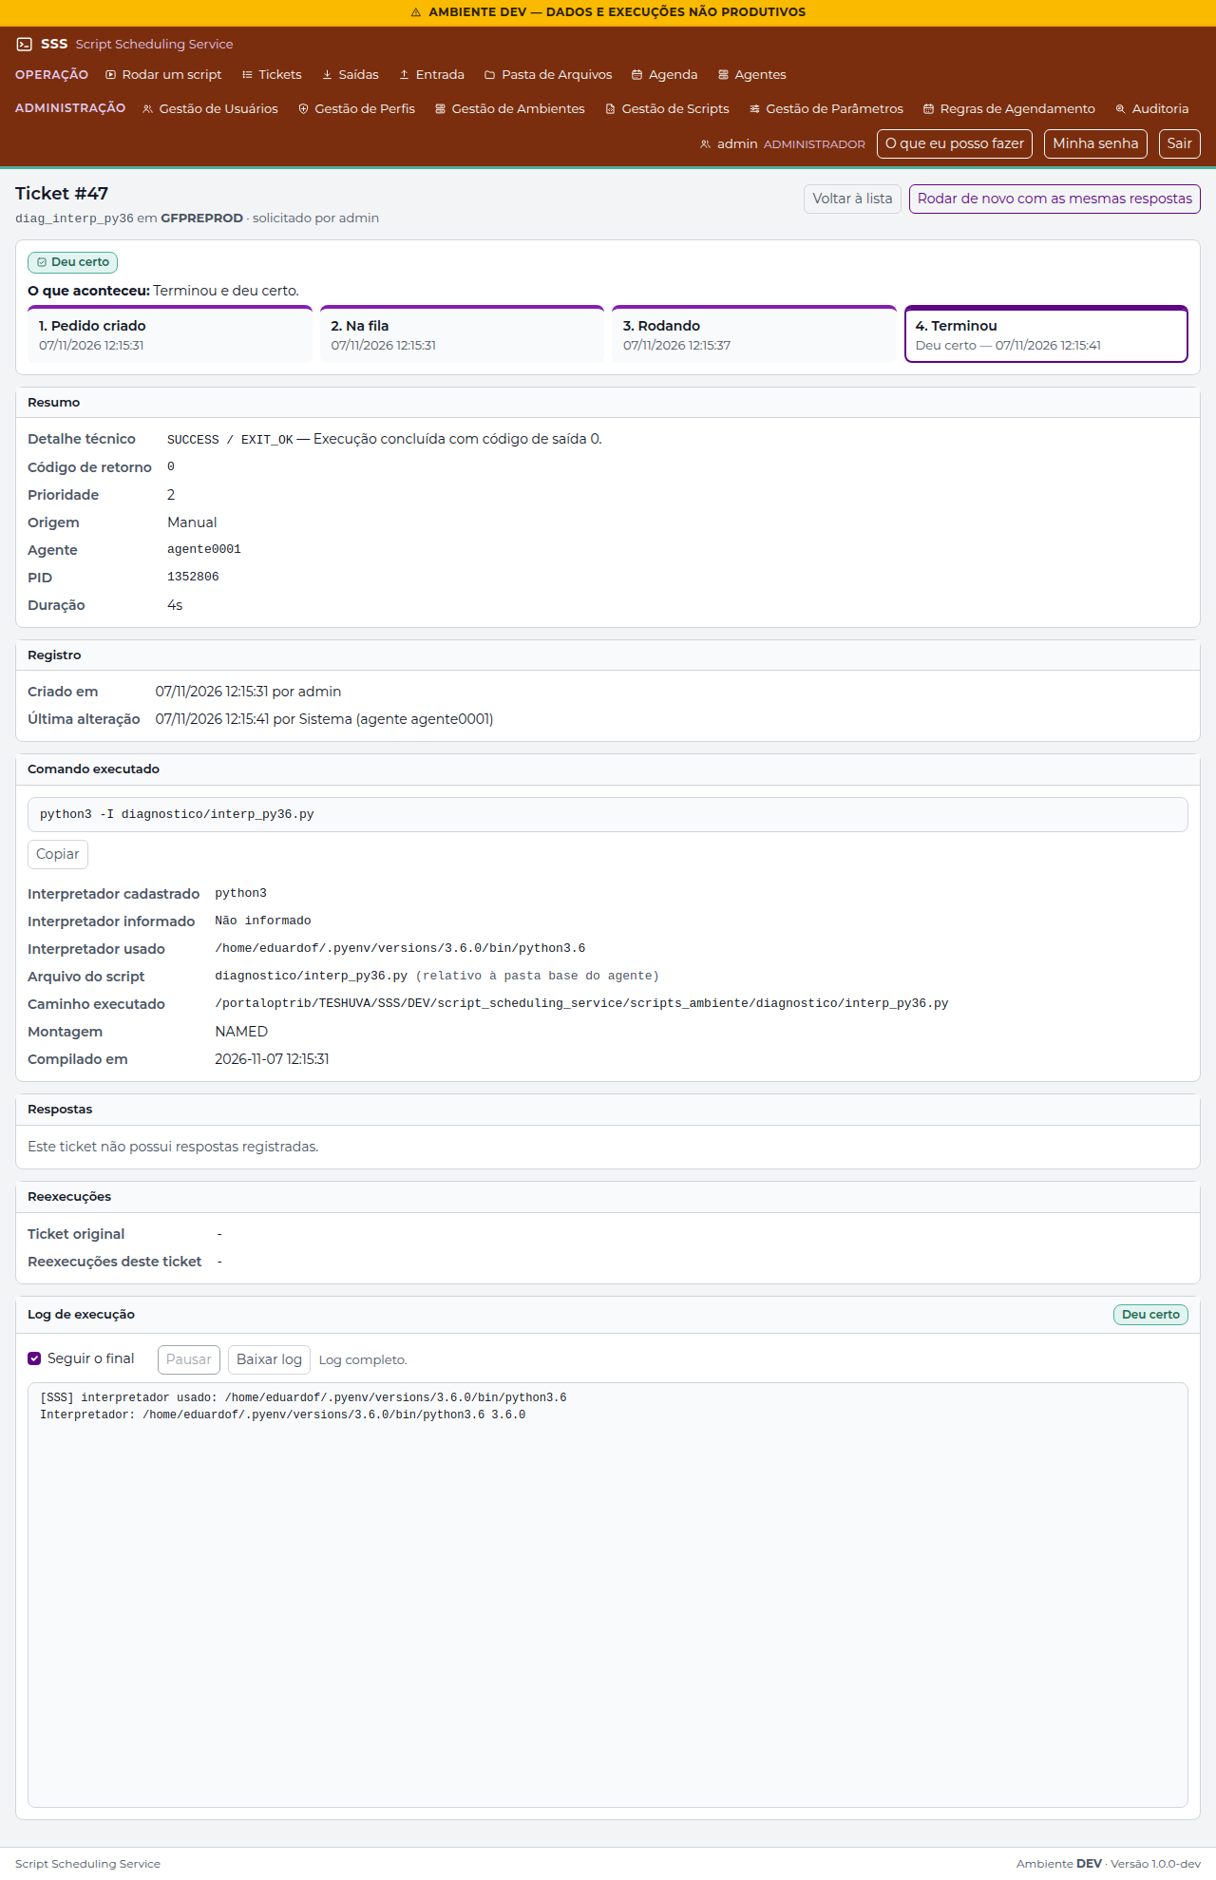
Figura 99 — Detalhe: #! do Python 3.6.0, nada digitado (/tickets/detail/47)
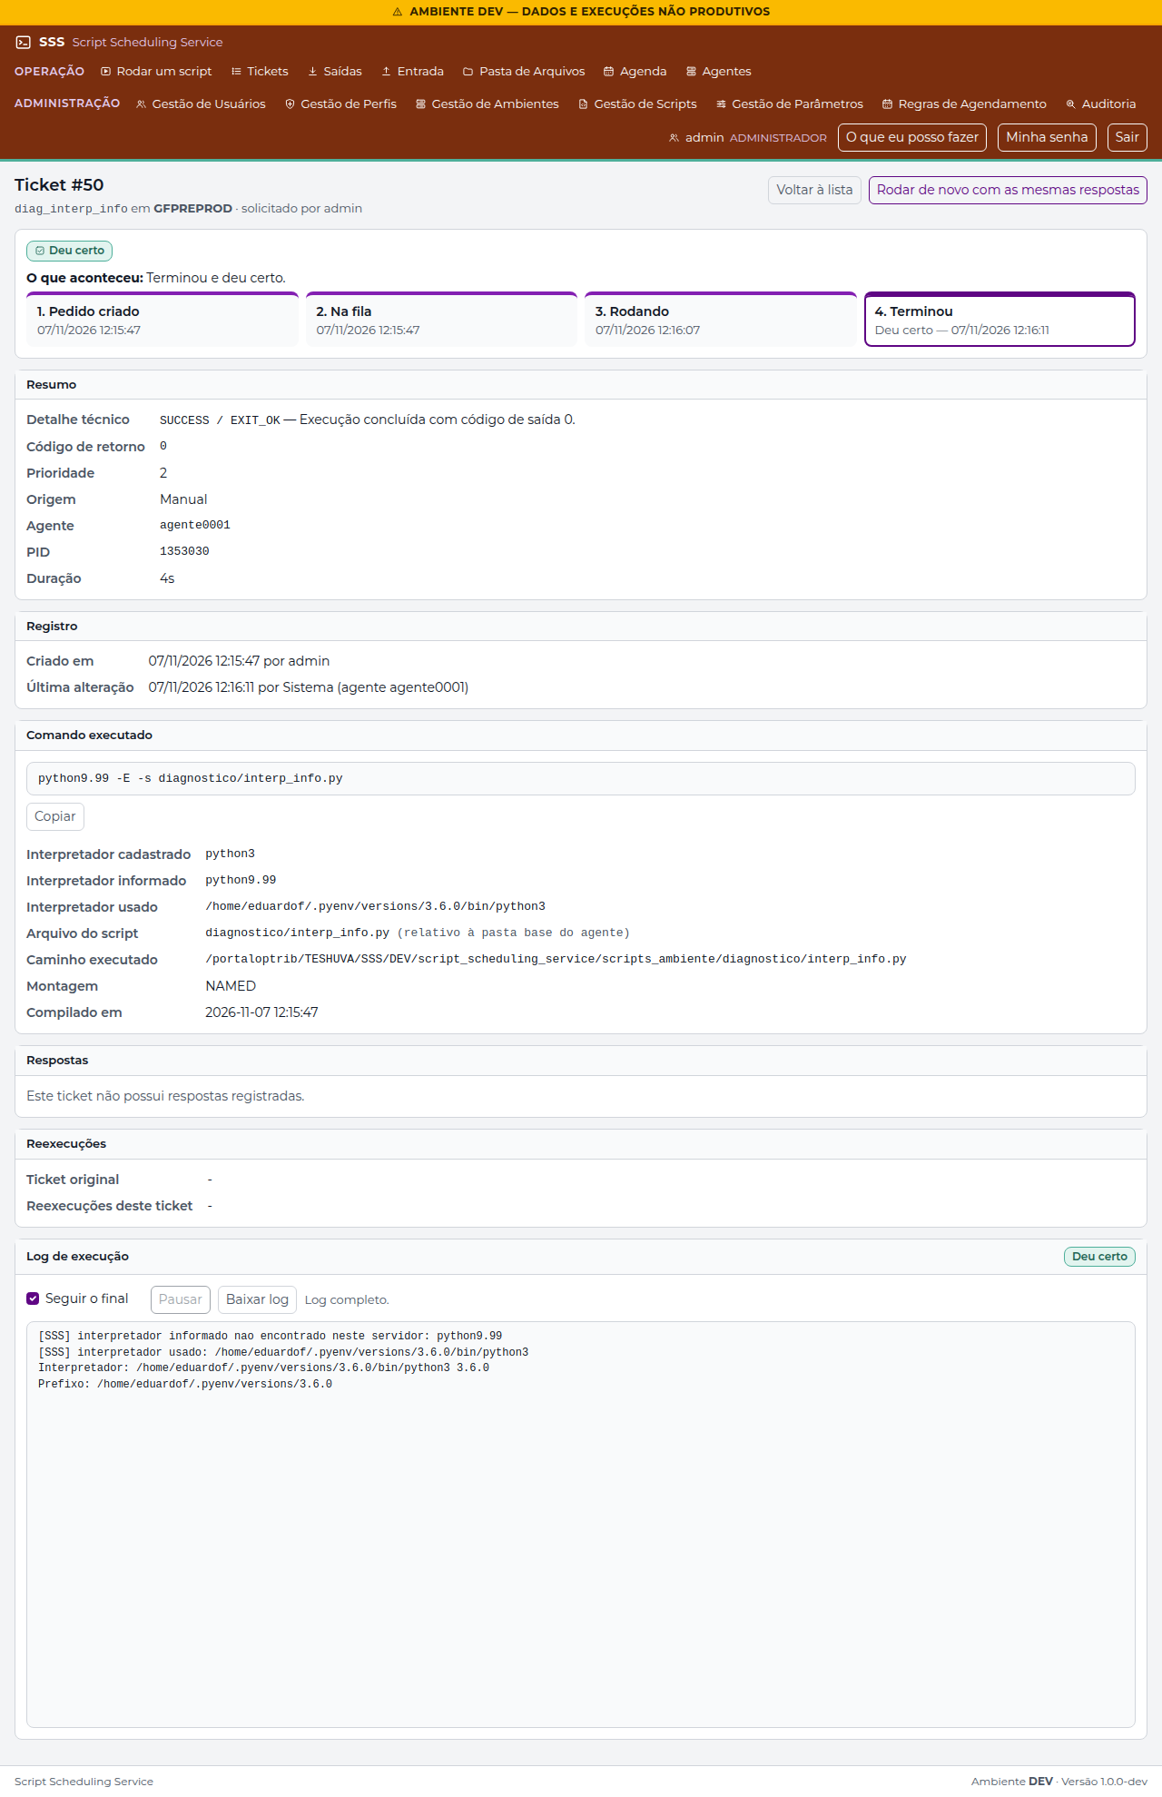
Figura 100 — Detalhe: nome digitado que não existe: pulado, vale o cadastro (CR-027) (/tickets/detail/50)
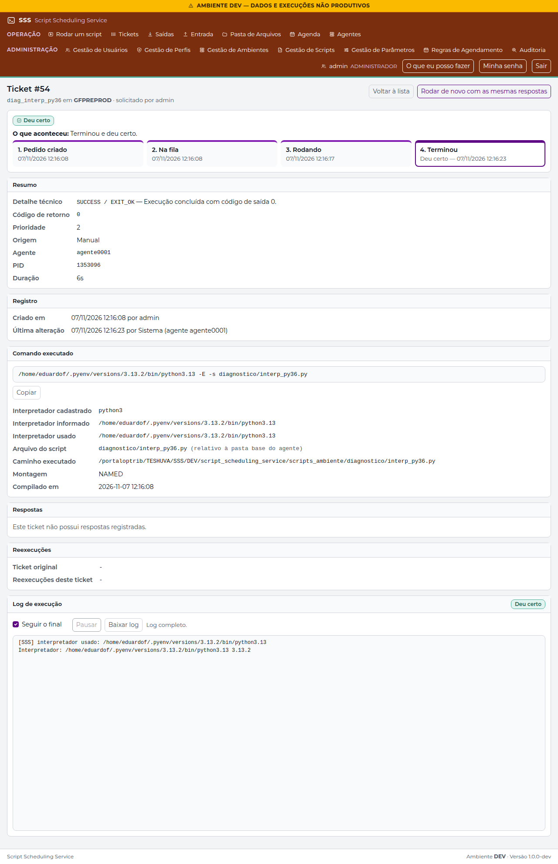
Figura 101 — Detalhe: o digitado vence o #! existente (CR-027) (/tickets/detail/54)
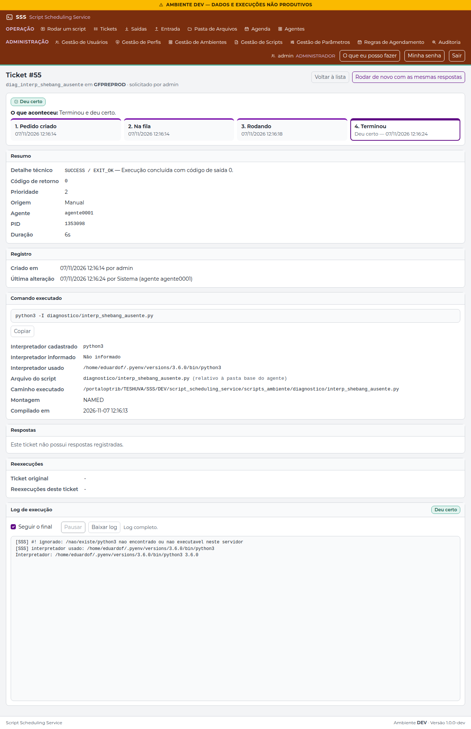
Figura 102 — Detalhe: #! inexistente ignorado, vale o cadastro (python3) (/tickets/detail/55)
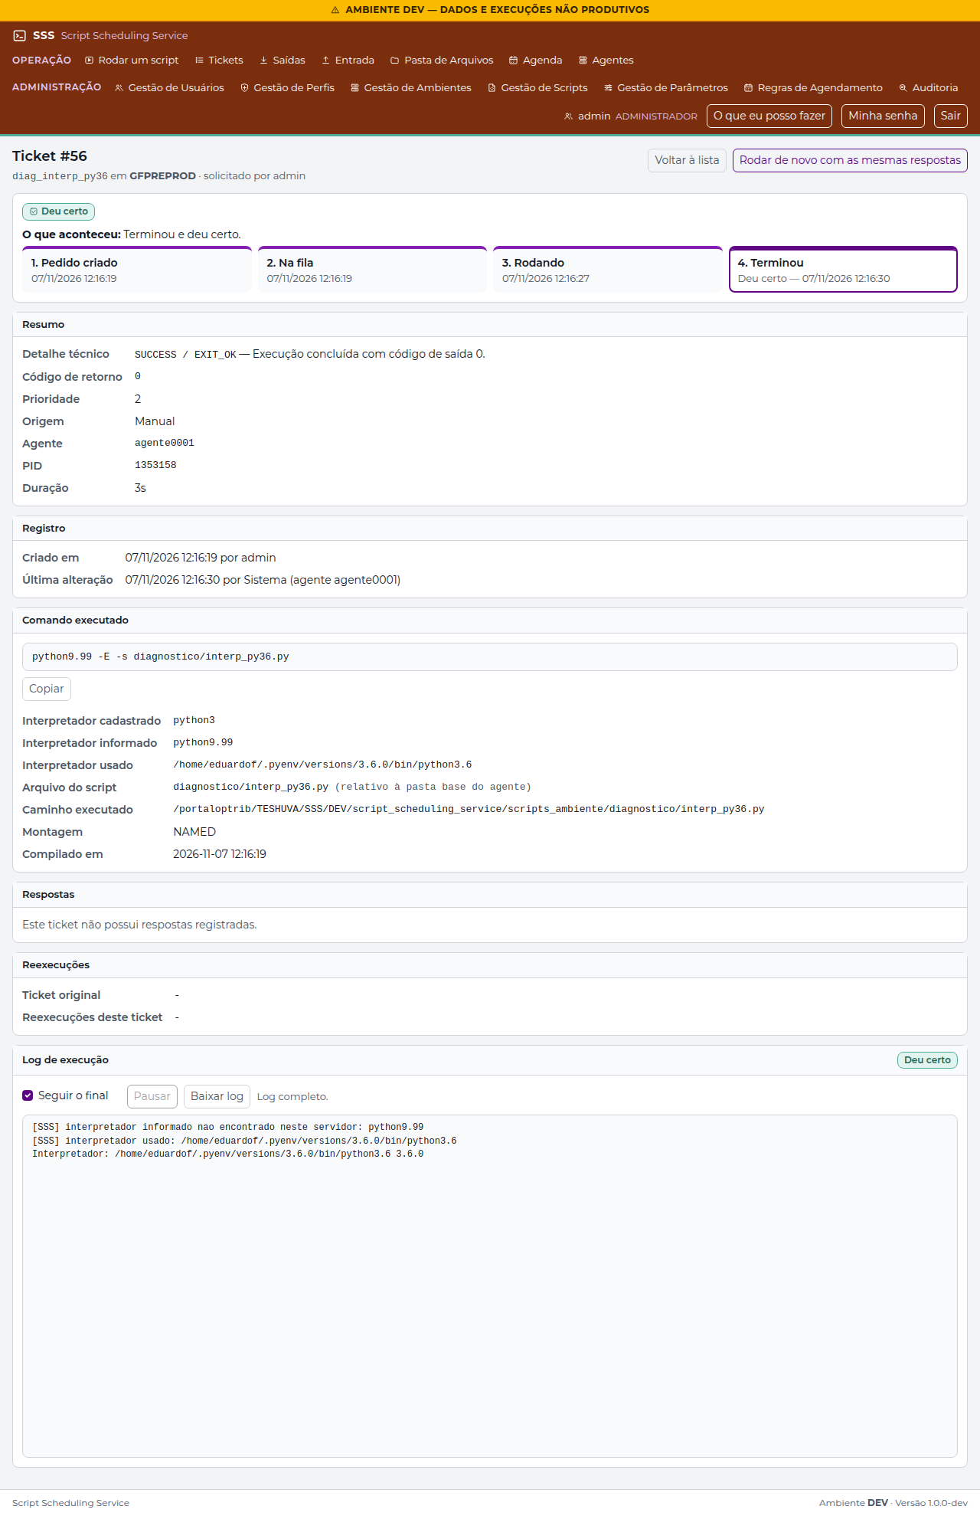
Figura 103 — Detalhe: digitado inexistente, vale o #! (CR-027) (/tickets/detail/56)

Registro
Resultado | OK
Executado por | Roteiro automatizado capture_evidence.js, em 07/11/2026
Conferido por / data

CT-33 — CR-037: Pasta de Arquivos — envio para inputs, uso pelo script e download de outputs, sem banco
Executado em | 07/11/2026 12:18:01

Verificações executadas
# | Verificação (resultado esperado) | Obtido | Resultado
1 | Item Pasta de Arquivos no menu do op.prod (FILES_UPLOAD e FILES_DOWNLOAD) |  | OK
2 | Tela Pasta de Arquivos: ambientes do perfil |  | OK
3 | Pasta inputs do script, com a variável do script e o envio |  | OK
4 | Envio gravado direto na pasta inputs |  | OK
5 | Arquivo no disco do agente, igual ao enviado, sem temporário | /var/agente0001/files/gfpreprod/diag_pasta_arquivos/inputs/arquivos_homolog_20261107r3.csv | OK
6 | Mesmo nome sem substituir: recusado com explicação |  | OK
7 | Substituir: a janela explica o efeito antes do envio |  | OK
8 | Substituído: o arquivo no disco é o novo |  | OK
9 | Ticket #57 (diag_pasta_arquivos) deu certo |  | OK
10 | Log: o script recebeu as duas pastas e copiou os 4 arquivo(s) de inputs |  | OK
11 | O arquivo enviado nesta rodada está entre as cópias em outputs |  | OK
12 | Pasta outputs: o que o script gravou, com o botão do zip |  | OK
13 | Subpasta do ticket com o resumo e as cópias |  | OK
14 | Baixar um arquivo: conteúdo do resumo, nosniff | 200 attachment; filename="resumo.txt"; filename*=UTF-8''resumo.txt | OK
15 | Baixar a pasta em zip: application/zip, começa com PK | 200 1007 bytes | OK
16 | Caminho com .. : 404 |  | OK
17 | consulta sem as funcionalidades da pasta: 403 |  | OK
18 | Auditoria: envio com sha256 e substituição |  | OK
19 | Auditoria: download do arquivo e do zip |  | OK
20 | Script de diagnóstico desativado ao final |  | OK

Observações
- A pasta de arquivos fica em var/<agente>/files/<ambiente>/<script>/ e nunca é apagada pelo sistema; o conteúdo não vai ao banco (só a auditoria).

Telas
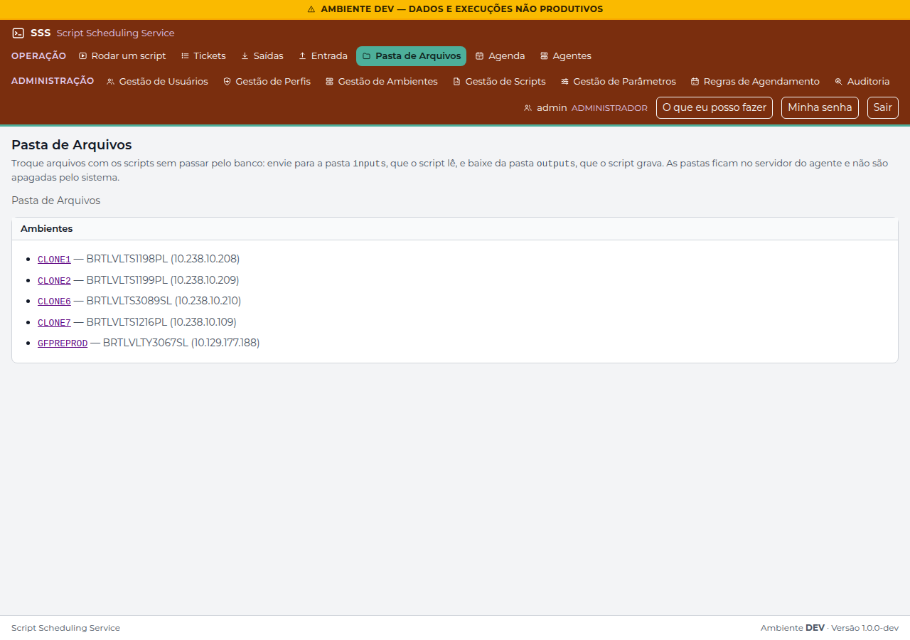
Figura 104 — Pasta de Arquivos: ambientes (/files/index)
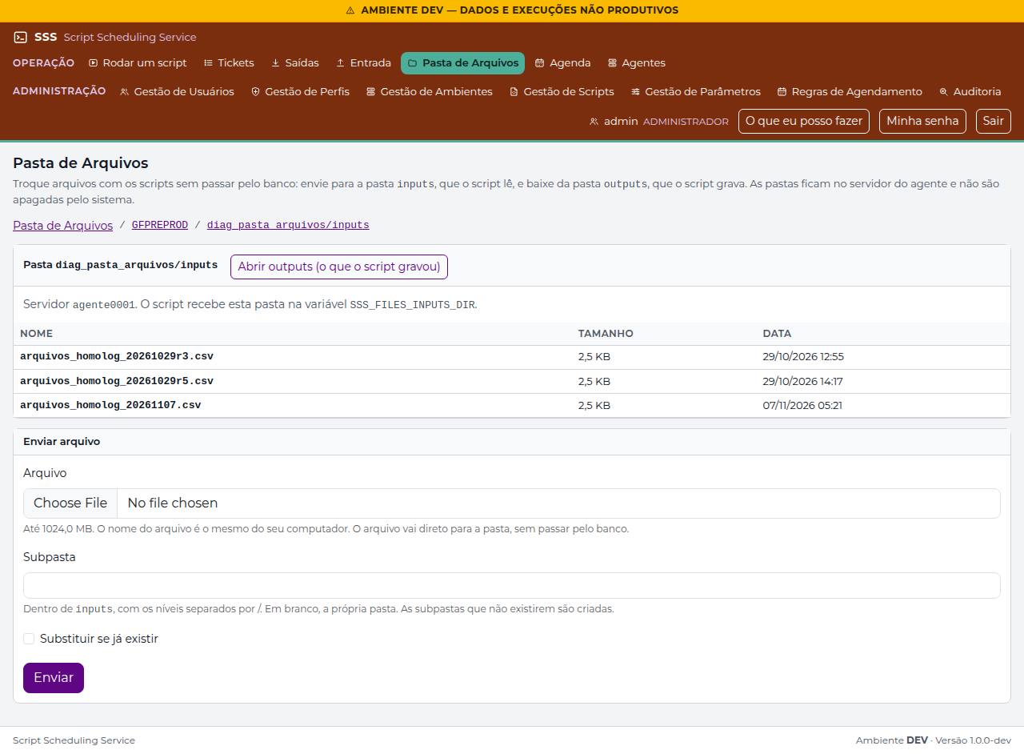
Figura 105 — Pasta de Arquivos: inputs do script (/files/index?environment=GFPREPROD&script_id=23&area=inputs)
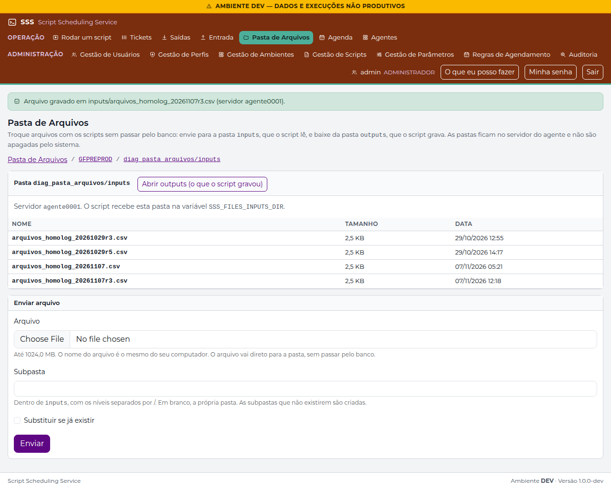
Figura 106 — Pasta de Arquivos: arquivo enviado (/files/index?agent=agente0001&area=inputs&environment=GFPREPROD&script_id=23)
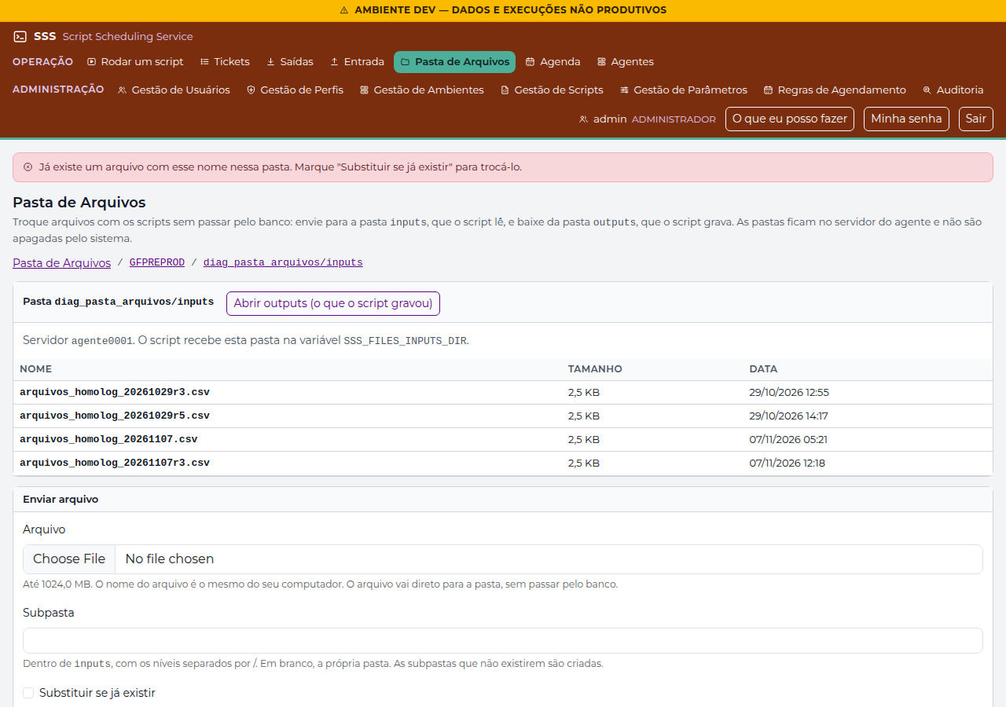
Figura 107 — Pasta de Arquivos: já existe (/files/index?agent=agente0001&area=inputs&environment=GFPREPROD&script_id=23)
Figura 108 — Pasta de Arquivos: antes de substituir (/files/index?agent=agente0001&area=inputs&environment=GFPREPROD&script_id=23)
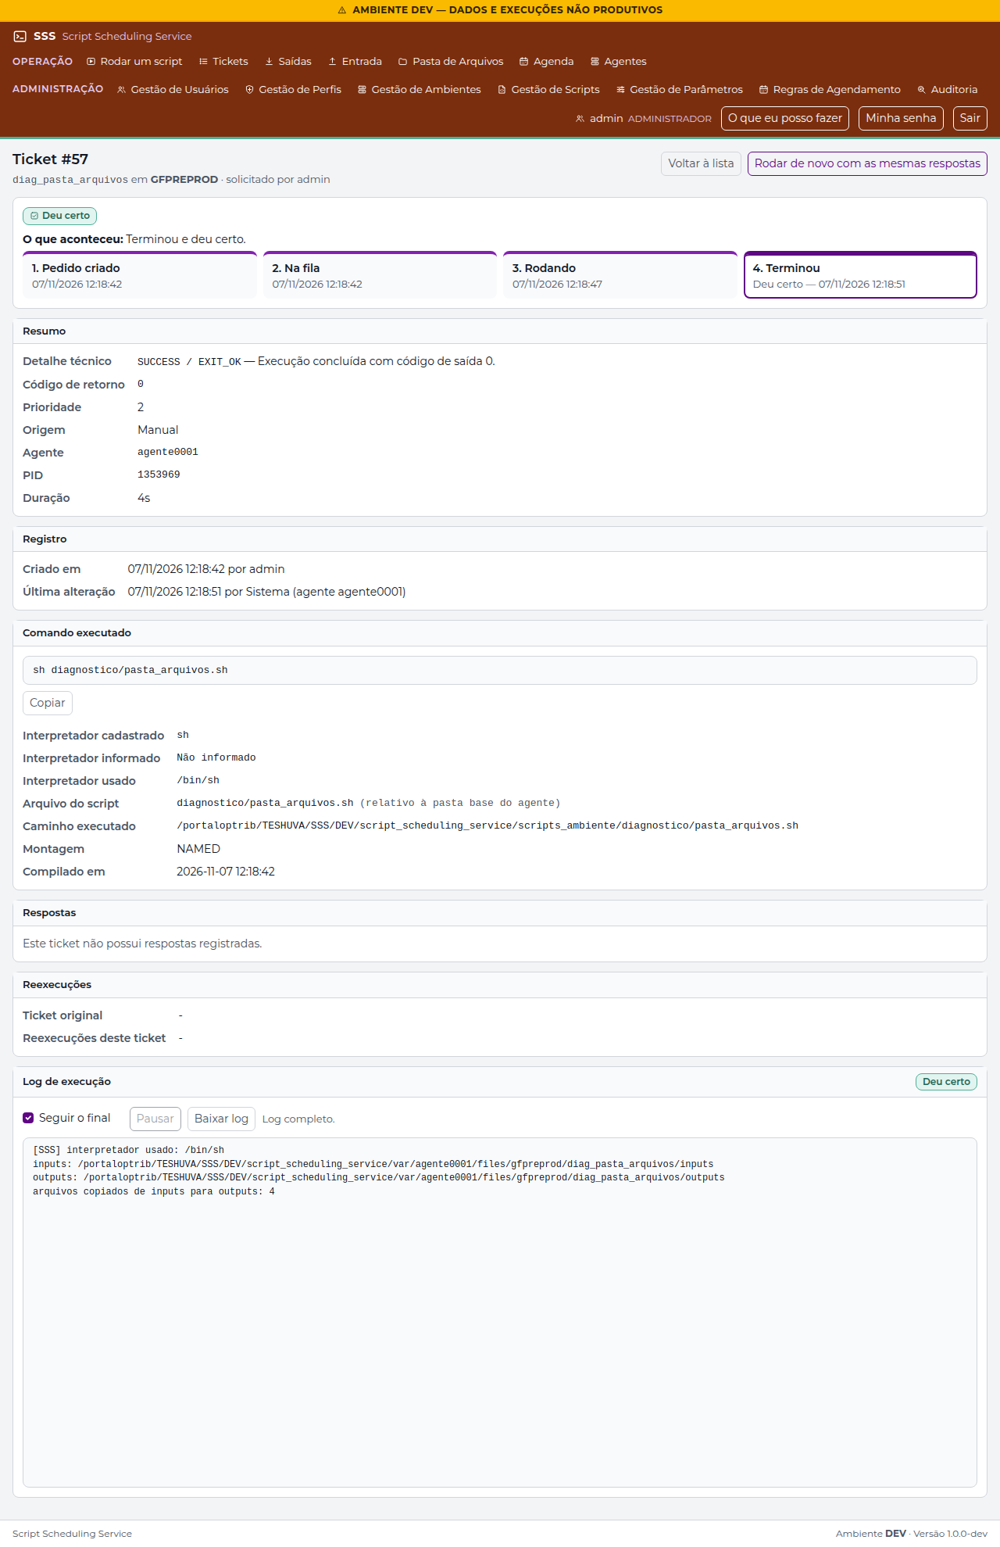
Figura 109 — Log do ticket com as pastas de arquivos (/tickets/detail/57)
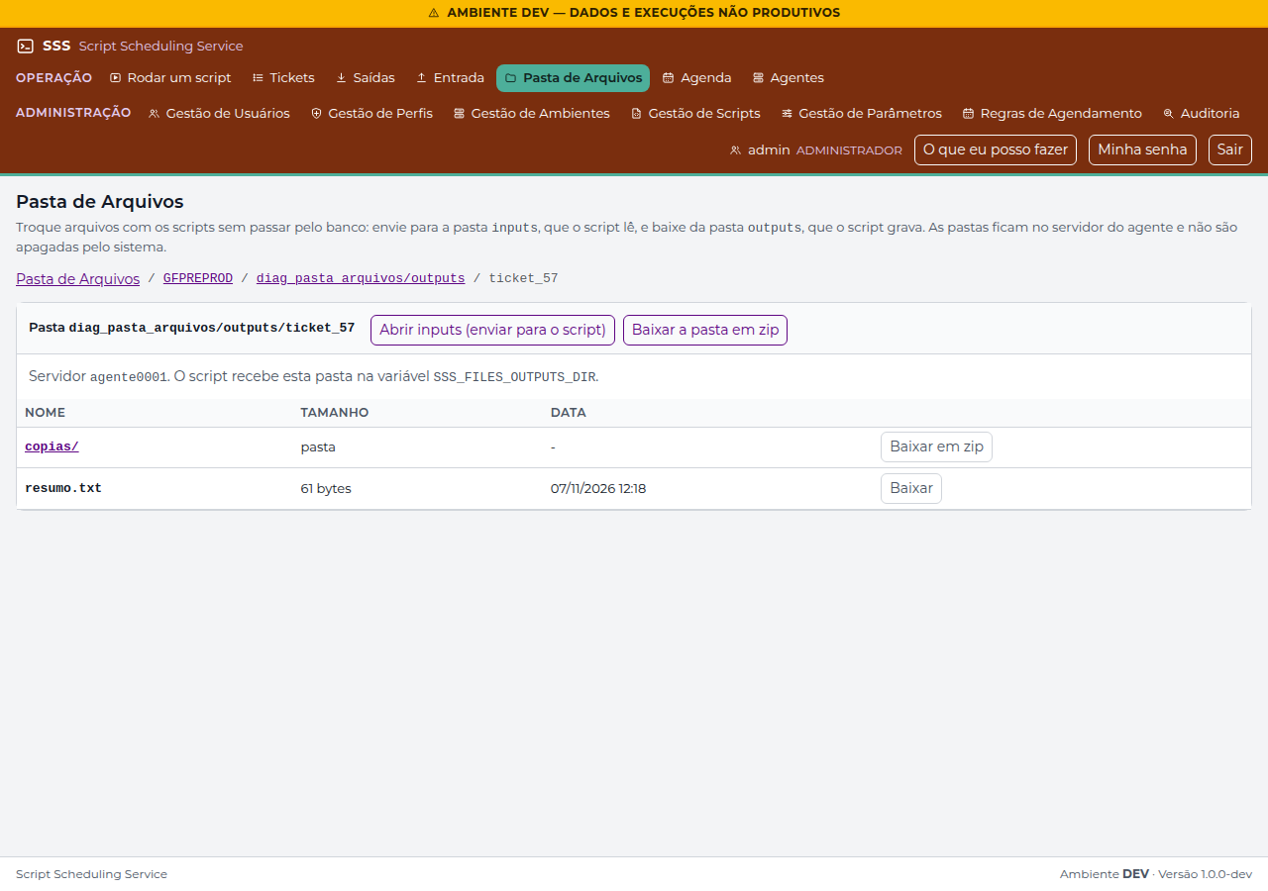
Figura 110 — Pasta de Arquivos: outputs do ticket (/files/index?agent=agente0001&area=outputs&dir=ticket_57&environment=GFPREPROD&script_id=23)
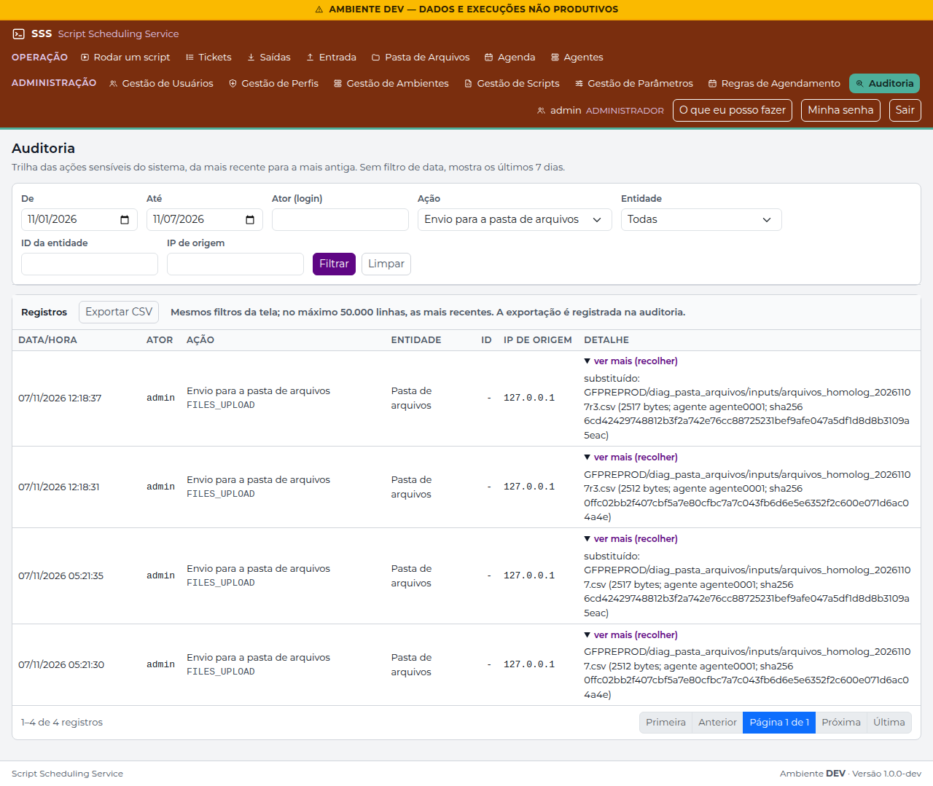
Figura 111 — Auditoria dos envios para a pasta de arquivos (/audit/index?action=FILES_UPLOAD)

Registro
Resultado | OK
Executado por | Roteiro automatizado capture_evidence.js, em 07/11/2026
Conferido por / data

Encerramento: regras da homologação pausadas (ficam como evidência, sem rodar) e usuário de teste desativado
Executado em | 07/11/2026 12:19:25

Verificações executadas
# | Verificação (resultado esperado) | Obtido | Resultado
1 | Regras HOMOLOG_20261107R3_* pausadas (1 nesta etapa) | 0 ativa(s) restante(s) | OK
2 | Usuário de teste homolog.restrito desativado ao final (o PREPARO da próxima rodada o reativa) | #6 | OK

Telas
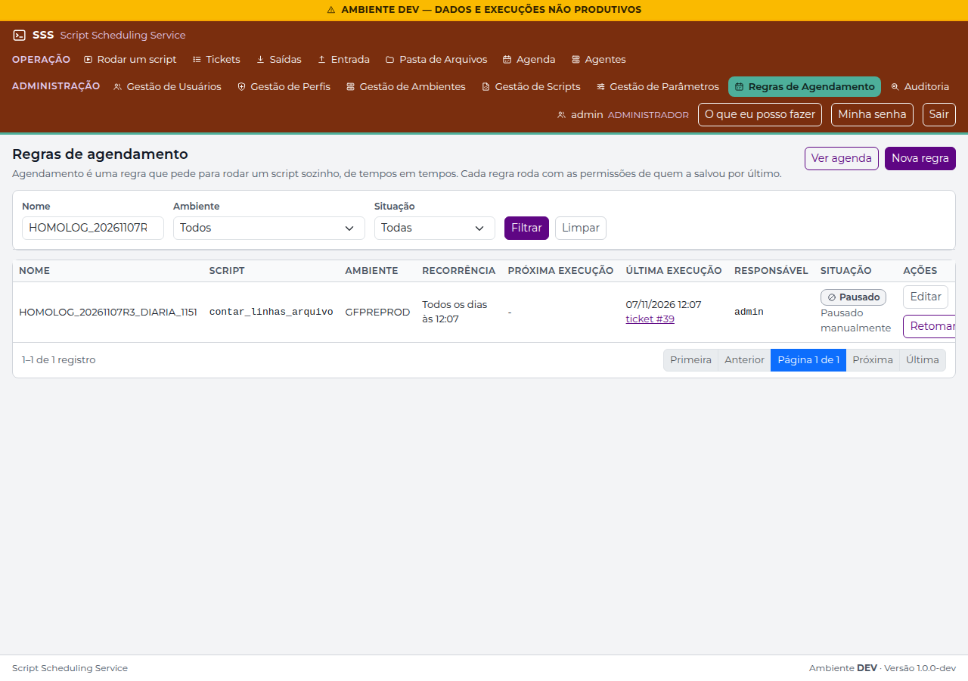
Figura 112 — Regras da homologação pausadas ao final (/schedules/index?name=HOMOLOG_20261107R3)

Registro
Resultado | OK
Executado por | Roteiro automatizado capture_evidence.js, em 07/11/2026
Conferido por / data

